２０２５年日本国際博覧会（大阪・関西万博）
大阪ヘルスケアパビリオン
ユニバーサルデザインの取組記録
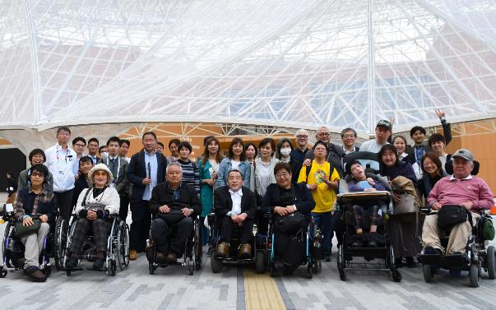
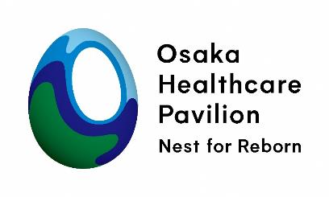

２０２６年３月
大阪ヘルスケアパビリオンＵＤ推進チーム

２０２５年日本国際博覧会（大阪・関西万博）
大阪ヘルスケアパビリオン
ユニバーサルデザインの取組記録


目次
はじめに
- ユニバーサルデザインの取組みの全体概要 5
  - 目的・経緯
  - 体制 〈ＵＤ推進チームのメンバー構成〉
  - 全体の流れ
  - 大阪ヘルスケアパビリオンの建築と展示の概要
- 個別の取組みの内容 15
  - 当事者ヒアリングと取組方針の確認 17
  - みんなトイレ ２１
  - カームダウン・クールダウンルーム ３４
  - 館内の移動、災害時の避難計画 39
  - 展示 ４３
  - 視覚情報の対応（ナビレンスの活用等） ４９
  - 事前情報提供 ５３
  - アテンダント研修 ５７
  - 会期中の調査、発信 ６０
  - 会期後の検証、発信 ６４
- ワークショップの開催手順 ～進め方がユニバーサルに至った工夫～ ６５
  - ワークショップの企画検討
  - 日程調整、配慮事項等の把握
  - 当事者の参加に要する経費（報酬費や交通費）
  - 参加者が理解しやすい配慮のある資料作成
  - 会場までの案内
  - 当日の進行、説明
  - ワークショップ後のまとめや対応
- 当事者参画の先導となる成果（レガシー） ７３
  - 参画プロセスのユニバーサル化 ～対等で主体的な参加を可能にする場の設計～
  - 「小さな声」の主体化 ～参加主体の拡張～
  - 設計から運営まで連続した共創の実践 ～ハードとソフトをつなぐ当事者参画～
  - 総括
- 振り返り（ＵＤ推進チームメンバー） ７９
  - お困りごと当事者
  - 作り手企業
  - 業務受託者
  - 事務局
おわりに ９３

【巻末資料】ワークショップ開催概要（全１６回）

【資料編】 ＊以下の内容は、大阪府ホームページに掲載しています。
- ワークショップ資料（全１６回）
- アンケート等調査内容
  - ＵＤ全体アンケート
  - ＵＤひろばのたまご形カードへの記載
  - みんなトイレ
    - みんなトイレアンケート
    - みんなトイレ人流調査
    - みんなトイレ利用回数調査
    - みんなトイレ扉開閉ログ
  - カームダウン・クールダウンルーム利用実績
  - ナビレンス
  - 対話調査

はじめに

この記録誌は、「２０２５年大阪・関西万博 出展参加基本構想（令和３年３月）」（大阪府・大阪市）を受けて策定された「２０２５年日本国際博覧会 大阪パビリオン出展基本計画（２０２２年３月）」（２０２５年日本国際博覧会大阪パビリオン推進委員会）を踏まえ、ユニバーサルデザインの実現に向けた２０２２年３月から２０２６年３月までの約４年間の取組みを記録したものです。

大阪ヘルスケアパビリオンでは、エキスパート（ユニバーサルデザイン）石塚裕子氏のもと、さまざまなお困りごとを抱える２２人の当事者や作り手企業が参画、大阪ヘルスケアパビリオンUD推進チーム（以下、「ＵＤ推進チーム」という。）として団結し、建築基本設計着手の段階から、運営、万博閉幕後の発信に至るまで、ユニバーサルデザインへの考え方や発想を変える取組みにチャレンジしました。

この記録誌の編集にあたっては、今後のユニバーサルデザインに関する研究や、当事者参画による施設整備や運営の参考として活用していただき、大阪ヘルスケアパビリオンのユニバーサルデザインの取組みが万博のレガシーとして継承されるよう、当事者参画によるワークショップの開催の工夫や、当事者の声がどのように活かされたか等がわかるように、可能な限り詳細に経過や資料を掲載しました。

１ ユニバーサルデザインの取組みの全体概要

１．１ 目的・経緯
大阪ヘルスケアパビリオンでは出展にあたり、ＳＤＧｓがめざす「誰一人取り残さない」社会を実現していくため、誰もが心身豊かで快適に暮らしやすい未来社会の新しい価値・モデルを創造し、発信することを方針とした。
その方針のもと、ユニバーサルデザインの取組みについては、２０２２年１月にエキスパートとして石塚裕子氏を迎え、訪れるすべての方々が楽しめるパビリオンの実現と、ユニバーサルデザインへの考え方や発想を変える取組みにチャレンジすることとし、設計着手時の案づくりの段階から、建築だけでなく、展示や会期中の運営、万博閉幕後の発信に至るまでを取組みの対象とし、さまざまなお困りごとを抱える当事者（以下、「当事者」という。）の参画により進めることとした。
取組みは、２０２２年３月、建築基本設計を進めるための当事者に対するヒアリングからスタートした。以降、「取組み・進め方自体がユニバーサルデザイン」という共通認識のもと、「みんな一緒に」「対話により『成解』をみつける」という視点を大切にして、２０２６年３月の最終ワークショップまで計１６回のワークショップを開催した。

１．２ 体制 〈ＵＤ推進チームのメンバー構成〉
２０２２年１月にユニバーサルデザインのエキスパートを石塚裕子氏に委嘱、当事者メンバーの選任にあたってはエキスパートに相談し、博覧会協会のユニバーサルデザイン検討会等のメンバーから選任した。加えて、これまで声が届きにくかった精神障がい者や知的障がい者、発達障がい者、LGBTQ+、医療的ケア児、子育て世帯のメンバーを選任し、２０２２年３月から取組みを進めた。
約１年の取組みを通じて「取組み・進め方自体がユニバーサルデザイン」という共通認識を得て、２０２３年３月２９日のワークショップにおいて、作り手企業及び建築・展示・運営の業務受託者とともにＵＤ推進チームとして発足、団結した。

エキスパート： 事務局やメンバーへの専門的なアドバイス等により、ユニバーサルデザインの取組みを推進する。
お困りごと当事者： ワークショップ等に参加し、建築・展示・運営の設計や実施計画を一緒に考える。
メンバーは、車いす使用者、視覚障がい者、聴覚障がい者、精神障がい者、知的障がい者、発達障がい者、ＬＧＢＴＱ＋、医療的ケア児、子育て世帯の２２名(うち４名は親と参加)
作り手企業： 作り手としてワークショップ等に参加し、当事者のアイデア等を踏まえ、建築・展示・運営の設計や実施計画づくりを進める。なお、今回はみんなトイレの設計や設備を協賛した３社が参画した。
業務受託者： 建築・展示・運営の業務受託者として、ワークショップの資料や実物大模型の準備をして参加し、当事者のアイデア等を踏まえ、建築・展示・運営を実行する。
事 務 局： 主催者としてワークショップの企画や準備、進行等を担い、ユニバーサルデザインの取組みを進める。

ＵＤ推進チームメンバー
エキスパート | 石塚 裕子 （東北福祉大学教授、２０２３年３月まで大阪大学  大学院人間科学研究科講師）
お困りごと当事者 | 伊良原 淳也
お困りごと当事者 | 植木 智
お困りごと当事者 | 海老澤 弥生
お困りごと当事者 | 岡田 多栄子
お困りごと当事者 | 尾上 浩二
お困りごと当事者 | 岸本 慶子
お困りごと当事者 | 小尾 隆一
お困りごと当事者 | 神徳 佳子
お困りごと当事者 | 鈴木 千春
お困りごと当事者 | 田中 世生・美紀(親)
お困りごと当事者 | 西村 秀樹
お困りごと当事者 | 橋口 亜希子
お困りごと当事者 | 濱崎 はるか
お困りごと当事者 | 原 弘幸
お困りごと当事者 | 堀 篤子
お困りごと当事者 | 前野 奨
お困りごと当事者 | 森本 琉久・純子(親)
お困りごと当事者 | 吉川 ひとみ
お困りごと当事者 | 吉川 竜三・和信(親)
お困りごと当事者 | 吉田 豊・琴美(親)
お困りごと当事者 | 六條 友聡
お困りごと当事者 | 渡部 安世
作り手企業  （みんなトイレに協賛  した企業） | 株式会社サイエンス
作り手企業  （みんなトイレに協賛  した企業） | 株式会社シブタニ
作り手企業  （みんなトイレに協賛  した企業） | ＴＯＴＯ株式会社
建築・展示・運営の  業務受託者 | 株式会社アクセスムーブコンフォート
建築・展示・運営の  業務受託者 | 株式会社竹中工務店
建築・展示・運営の  業務受託者 | 株式会社東畑建築事務所
建築・展示・運営の  業務受託者 | 乃村工藝社・三菱ＵＦＪリサーチ＆コンサルティング共同企業体
事務局 | 公益社団法人２０２５年日本国際博覧会大阪パビリオン

１．３ 全体の流れ
大阪ヘルスケアパビリオンにおけるユニバーサルデザインの取組みは、その内容から「立上げ」「会期前」「会期中」「会期後」の４つの段階に分けられる。
立上げでは、検討メンバーを選定のうえヒアリングを実施し、取組方針を共有した。会期前は、建築、展示、運営・事前情報について、設計や計画、施工等に検討内容が反映できるように順次適切なタイミングでワークショップを開催し取組みを進めた。会期中は、会期前に想定し実施した工夫やチャレンジが、実際にお困りごとに対応できていたか等を調査するとともに、ユニバーサルデザインの取組みを発信した。会期後は、取組みを検証し、反省も含め万博のレガシーとして活用されるよう記録誌としてとりまとめた。約４年間、この４つの段階でワークショップを１６回開催、またワークショップの前後にはメールでの意見聴取や検討結果の共有、個別の説明やヒアリング等きめ細やかに取組みを進めた。

ユニバーサルデザインのワークショップでの取組スケジュール
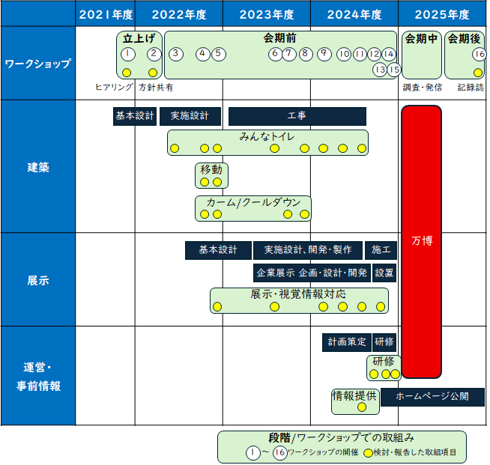

立上げ（当事者ヒアリングと取組方針の確認）
２０２２年３月、建築基本設計を進めるため、「来館者の移動」「トイレ」「カームダウン・クールダウン」をテーマに、計５回のヒアリングを実施した。ヒアリング時には、展示や運営はあらためてヒアリング等を行うことを伝えたが、建築に限らず幅広く多くの意見があり、それらの意見をまとめた結果、運営担当がいない段階から、建築だけでなく、誰もが楽しめる展示や運営、会期中の検証から会期後の発信まで一貫して取り組むことを方針として確認した。

会期中（調査、発信）
ワークショップで考えたことが実際にどのように使われたか、お困りごとに対応できていたかを確認するため、現地調査やアンケートを実施するとともに、ユニバーサルデザイン関係者の視察や調査を受け入れた。その際の意見や運営での「気づき」に対してはできる限り対策を講じた。
８月には、来館者がユニバーサルデザインを考え、意識を変えるきっかけとなるよう、アトリウムにＵＤひろばをオープンし、取組紹介やカードへ記入してもらう参加型の展示を実施した。
会期前（訪れるすべての方々が楽しめるパビリオンの実現に向けた取組み）
専門家が作成した素案に対して当事者が意見や要望を伝えるといったこれまでの手法ではなく、当事者とともに作り手も一緒にワークショップに参加してお困りごとを共有し、正解のない課題に対して建設的に質問や提案等の対話を進め、「成解」を一緒に考えた。配慮が必要な方や欠席者には事前説明や事後説明をし、議題に深く関係する当事者への個別の聞き取りも含め、共に創る過程を大切にしながら進めた。また、運営を担当する事務局及び業務受託者もハードの検討段階からワークショップに参加したことから、建築・展示の内容を運営や情報発信に円滑に引き継ぐことができた。
建築 みんなトイレ、カームダウン・クールダウンルーム、移動（避難含む）について基本設計段階から検討を重ねた。みんなトイレは、専門家が作成したプランに対して当事者が意見や要望を伝えるのではなく、当事者が主体的に案づくりに参加し、作り手と対等な関係でお困りごとを共有しながら一緒に「成解」を考える進め方により、「みんなが自由に選んで自然に使える、既成概念を変えるトイレ」の実現にチャレンジした。
展示 「リボーン体験」の主要な展示造作である「カラダ測定ポッド」等の実物大モックアップを用いて、使いやすさや見やすさを確認した。
運営・事前情報 アテンダント研修の内容を検討し、座学研修は当事者とアテンダントとの対話形式で実施し、現地研修は当事者が来館者役となりアテンダントが案内する形式で実施した。事前情報では、当事者が安心して来館するために事前に知りたい情報やわかりやすいホームページについて意見交換し、その内容をホームページに反映した。
会期後（検証、発信）
ＵＤ推進チームの取組みをレガシーとして広く発信し、当事者参画やユニバーサルデザインの実現が進むよう、各所の事例集への掲載や記録誌の作成に取り組んだ。
１．４ 大阪ヘルスケアパビリオンの建築と展示の概要
大阪ヘルスケアパビリオンの出展テーマは「ＲＥＢＯＲＮ」、このテーマには「“人”は生まれ変われる」、「新たな一歩を踏み出す」という意味が込められている。大阪府・大阪市に加え、企業や大学、府民・市民とともに産学官民が一体となり、誰もがワクワクしながら、驚きや新たな発見に満ちた感動が味わえるとともに、参加型のパビリオンとして、体験や共創を通じて、深く心に記憶され、新たな行動につながるようなパビリオンをめざした。

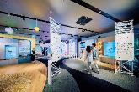
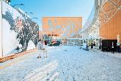
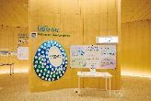
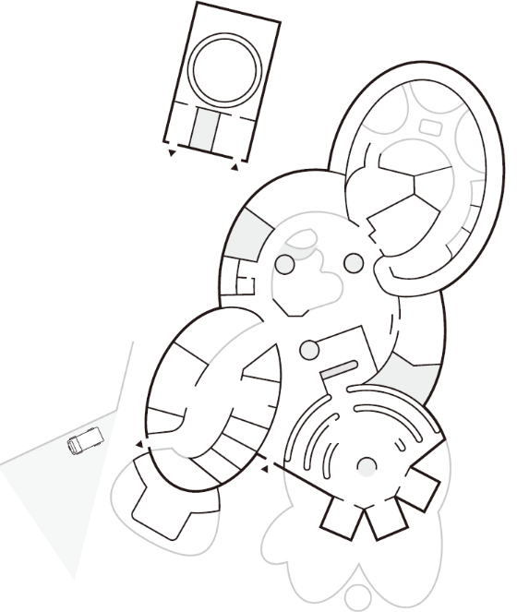
ミライの都市
アトリウム
リボーン
チャレンジ
ミライの食と文化
XD HALL
カラダ測定ポッド
：リボーン体験ルート
入口
出口
：予約不要エリア
：下りスロープ

ミライの都市
ＸＤ ＨＡＬＬ

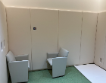

カームダウン・
クールダウンルーム

UDひろば
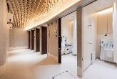
みんなトイレ

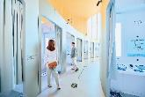
ミライのライド（２階へ）
カラダ測定ポッド
１階平面図

展示ゾーンは、「ＲＥＢＯＲＮ」から「卵」をイメージした楕円形の平面が有機的に重なり合う構成とし、勾配１/２０のゆるやかなスロープでつなぎ、誰もが同じルートで展示を体験できる動線計画とした。
展示は「リボーン体験ルート」をメイン体験とし、中小企業・スタートアップが週替わりで出展する「リボーンチャレンジ」、協賛企業によるおいしく健康的な食等を提供する「ミライの食と文化」、ｉＰＳ細胞から作製した心筋シートや１９７０年の大阪万博からの技術発展の象徴として開発されたミライ人間洗濯機を展示した「アトリウム」、ミライのエンターテインメントを体験できる「ＸＤ ＨＡＬＬ」で構成した。
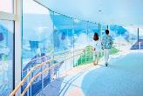
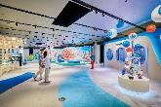

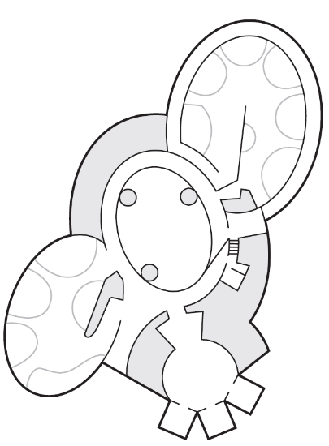
ミライのじぶん
ミライのヘルスケア２
ミライのヘルスケア１
ミライのヘルスケア２
ヒカリの坂道（１階へ）
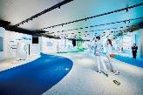
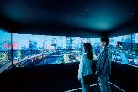
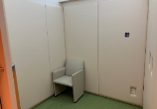
ミライのヘルスケア１
カームダウン・
クールダウンルーム
ミライのライド（１階から）
２階平面図

２ 個別の取組みの内容

この章では、ユニバーサルデザインの個別の取組みについて、 「当事者ヒアリングと取組方針の確認」から「会期後の検証、発信」までの１０項目について、延べ３１５人の当事者（介助者（親）を含む）が参加した全１６回ワークショップでの検討内容や会期中の使われ方等を記載する。

２．１ 当事者ヒアリングと取組方針の確認
２０２２年２月エキスパートに相談し、ユニバーサルデザインの取組みは、建築だけでなく展示と運営に関しても取り組むこととしたが、開幕までにパビリオンを完成させるために早急に建築設計を進める必要があったことから、まずは建築に関するヒアリングを実施することとした。
２０２２年３月ワークショップ（第１回）にてヒアリングを実施し、コメントを整理し取組方針等を検討、２０２２年６月１５日ワークショップ（第２回）で取組方針を提示し共通認識を持った。
このヒアリングと取組方針に沿って、「みんな一緒」という進め方の共通認識のもと、以降適宜スケジュールや検討内容を修正しながら２０２６年３月２日最終ワークショップ（第１６回）まで取組みを進めた。
２．１．１ ヒアリングの実施
２０２２年３月ワークショップ（第１回）にて、建築に関する「来館者の移動」「トイレ」「カームダウン・クールダウン」の３つのテーマについてヒアリングを実施した。当事者の発言の機会を確保するため、テーマ別に車いす使用者とそれ以外の方を目安に分けて下表のとおり計５回、コロナ禍のためオンラインで開催した。ヒアリングでは、建築の初期図面を用いて説明のうえ、ヒアリングを実施した。展示や運営についてはあらためてヒアリングすることとしていたが、運営や災害時の対応等多岐にわたるコメントがあった。
ヒアリング開催一覧
テーマ | 日時 | ヒアリング内容 | 参加者
移動① | ２０２２年３月８日  １０時～１２時 | 館内の移動計画（エレベーター、スロープ等） | 車いす使用者 他
トイレ① | ２０２２年３月８日  １３時半～１５時半 | トイレの平面計画（機能分散など） | 車いす使用者 他
移動②  トイレ② | ２０２２年３月１４日  １０時～１２時 | 館内の移動計画（エレベーター、スロープ等）  トイレの平面計画（機能分散など） | 視覚障がい者、  聴覚障がい者 他
カームダウン・  クールダウン① | ２０２２年３月１４日  １３時半～１５時半 | カームダウン・クールダウンのための部屋、設備のあり方 | 知的障がい者、精神障がい者、発達障がい者 他
移動③ トイレ③  カームダウン・  クールダウン② | ２０２２年３月２５日  １０時～１２時 | 館内の移動計画（エレベーター、スロープ等）  トイレの平面計画（機能分散など）  カームダウン・クールダウンのあり方 | ３月８、１４日に参加できなかった方を中心
２．１．２ ヒアリングでのコメントとまとめ
ヒアリングでの多岐にわたったコメントは、誰もが安心して楽しめるパビリオンの実現に重要と考え、すべてのコメントをKJ法＊を用いて整理し、大きく９項目にまとめた。
コメントのまとめを踏まえ、今後の取組方針やスケジュールを再検討し、資料を作成した。
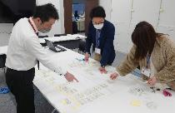
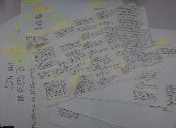
コメントを項目に分けて貼った資料
＊KJ法：文化人類学者の川喜田二郎氏が考案した多様な情報を視覚的に整理し全体像を明らかにする手法
事務局がKJ法でまとめている様子
コメントをまとめた資料（項目一覧１枚、全コメント記載入り４枚）
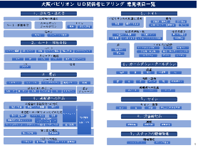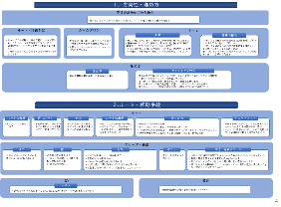
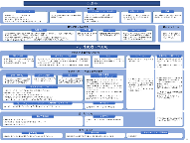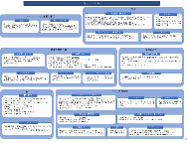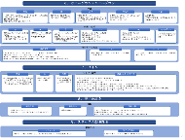
主な意見と今後の方針（記載内容は次ページ） 取組項目とスケジュール
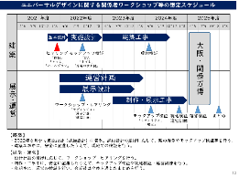
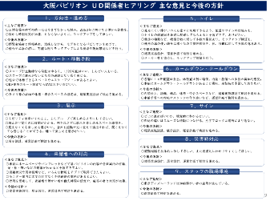

主な意見と今後の方針（資料の掲載文）
項目 | 主な意見 | 今後の方針
１.方向性・進め方 | ・万博会場全体での統一化は今までなかった試みなので、２０５０年に向けて万博から発信してほしい  ・後から特別対策が必要とならないようにモックアップをしてほしい | ・博覧会協会と情報共有・連携し、モデルとなるパビリオンをめざす  ・製作や工事の前に、可能な限りモックアップによる検証や現地確認等を行う
２．ルート・移動手段 | ・スロープが主動線なら勾配はゆるく。1/２０勾配は良いが、しんどい人もいることを知ってほしい  ・スロープに展示がないとただの通路で長く感じる  ・途中で休憩できるスペースやエスケープゾーンがあると良い  ・エレベーター使用のルート設定ならエレベーターは大きい方が良い | ・手すり等の詳細や休憩・待合スペースの設定は、建築実施設計で検討を進める
３．展示 | ・モビリティは車いすのまま、またグループで楽しめるようにしてほしい  ・読む・聞くことに時間がかかる。列を乱さずに展示を楽しめるスペースを確保してほしい  ・見えなくても楽しめる展示は良い。音声を振動や光に変えて演出すれば、聞こえなくても感じることができる。触って楽しめる展示が良い | ・展示設計、運営計画で検討を進める
４．来館者への対応 | ・事前にホームページやパンフレット等でパビリオンの内容や音声案内の有無、光・音・匂い等の情報がわかると予習できて良い  ・混雑状況や展示説明等いろんな情報をアプリで取得できたら良い  ・モニター案内に文字だけでなく手話通訳の案内があると良い  ・行列を想定して、高齢者や障がい者の優先時間の設定や、ひさし等の暑さ対策が必要 | ・建築実施設計、展示設計、運営計画で検討を進める
５．トイレ | ・見えにくい障がいの人も堂々と利用できるよう、配置やサインの仕組みを考えてほしい  ・トイレの配置図を事前に配布してもらえると予習できて、ありがたい  ・便房の種類等の機能分散に関して多数の意見あり。モックアップ検証してほしい  ・便房の扉の使い勝手は様々なので整理検証をすべき。他、設備に対して多数の意見あり | ・建築実施設計、運営計画で検討を進める  ・メーカー等と協力し、モックアップ検証を行う
６．カームダウン・クールダウン | ・各階に１ヵ所配置は妥当。休憩室は別に確保。内装・設備への多数の具体的意見あり  ・事前にカームダウン・クールダウンがあることを周知。来館前に予習しておきたい | ・内装仕上、設備、備品、休憩・待合スペース等、建築実施設計で検討を進める  ・事前予習への対応やスタッフの付添い等運営計画で検討を進める
７．サイン | ・どこに進めば良いか、視覚的にわかると良い  ・床材の違いはスムーズな移動につながる。点字ブロックは場所により危ない | ・建築実施設計、展示設計、運営計画で検討を進める
８．災害時対応 | ・避難経路を具体的に示してほしい。また視覚的にわかりやすくしてほしい | ・建築実施設計、展示設計、運営計画で検討を進める
９．スタッフの職場環境 | ・東京ディズニーランドは知的障がい者の雇用が進んでいる | ・運営計画で検討を進める
２．１．３ 取組方針の確認
２０２２年６月１５日ワークショップ（第２回）で、ヒアリングコメントのまとめ、主な意見と今後の方針及びスケジュールを説明し、共通認識を図った。
〇 説明内容
・コメントのまとめ （１８ページ参照）
・主な意見と今後の方針（１９ページ参照）
・コメントも参考に、変更した平面プランを提示、展示ルートは２ルートを１ルート化
・以下の取組スケジュールで、建築だけでなく、楽しめる展示や安心安全な運営、会期中の検証、会期後の発信までパビリオン全体で取り組む
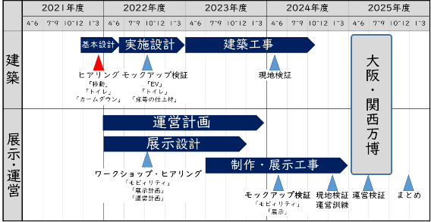
・２０２２年６月から建築実施設計（詳細設計）に着手。詳細設計の進捗に応じて、案の提示や
モックアップ検証等を行う。
・建築工事中に、安全に配慮したうえで、現地での検証を行う。
・展示設計計画の進捗に応じて、ワークショップ・ヒアリングを行う。
・展示制作・工事中に安全に配慮したうえで、モックアップ検証や現地検証・運営訓練を行う。
・会期中に、運営の検証を行い、会期後は全体を通じたまとめを行う。

２．２ みんなトイレ
トイレのユニバーサルデザインについて検討するにあたり、博覧会協会のＵＤガイドラインに示されたトイレの器具や設備の位置を確認し検証するのではなく、計画段階からＵＤ推進チームでトイレのお困りごとを共有し、コンセプトとプランを考え、未来社会の実験場として「みんなが自由に選んで自然に使える、既成概念を変えるトイレ」の実現にチャレンジすることとした。
２．２．１ みんなでトイレプラン作成チャレンジ
２０２２年８月２９日ワークショップ（第３回）「みんなでトイレプラン作成チャレンジ」に先立ち、８月２５日にオンラインで進め方等を確認した。進め方として、ワークショップでの班には作り手企業や業務受託者も参加し、課題を共有し、丁寧な対話を重ねながらトイレのプランを考えていくこと等を伝えた。また、３月のヒアリングを踏まえ、トイレのコンセプトを以下として、トイレプランの作成にチャレンジすることを確認した。
〇 コンセプト 『誰もが使いやすい、ミライのトイレ』をめざし、「トイレの既成概念を変える、チャレンジングで心に響くトイレ」「みんなが自然に使える、壁・境界やバリアのないトイレ」「人の気持ちに寄り添った案内と設備を備えたストレスフリーのトイレ」
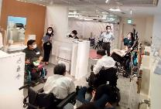
８月２９日ワークショップでは、まず、作り手企業のショールームにおいて、大便器ブース等のトイレの大きさを確認しながら、それぞれのお困りごとを共有した。例えば、車いす使用者の方それぞれに、お困りごとが違うことや、まわりには気づかれにくいお困りごとがあること等を知ることができた。
福笑い方式の模型

トイレプラン作成チャレンジの様子

ショールームでの確認の様子

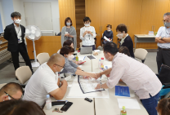
次に、当事者が３班に分かれ、これまでの経験や日頃感じていること等を意見交換しながら、トイレプラン案を作成した。ワークショップでは、お困りごとの違いにより意見が分かれる場面もあったが、どうすれば解決できるのか悩みながらも、対話を進め、想いをプランに反映した。
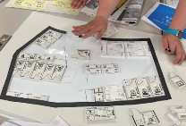
また、トイレプランの作成を円滑に進めるため、厚みのあるボードで作ったトイレブースのパーツを使ってレイアウトを検討する「福笑い方式」の模型や手話通訳者のサポートを準備した結果、聴覚障がい者や視覚障がい者、細かい作業が苦手な方もプラン案の作成に参加することができた。
最後に、各班からプラン案の特徴やプランづくりで浮かび上がった課題等を発表した。
各班のプランは、以下のとおり配慮の視点とゾーン構成の異なるチャレンジングなプランだった。
Ａ班 LGBTQ＋や異性介護を必要とする方にも使いやすいようにオールジェンダートイレ
Ｂ班 男女共用トイレに抵抗のある人もいるので男女共用と男女別ゾーンを分け、その中央に共用の手洗いとキッズコーナーを設置
Ｃ班 多様な人が使いやすいように入口は一つ

＜Ａ班のトイレプラン＞
- 介護、介助、性的少数者等のことを配慮したオールジェンダートイレ
- 全部個室で小便器なし（視覚障がい者もどこに入ってもＯＫとなる）
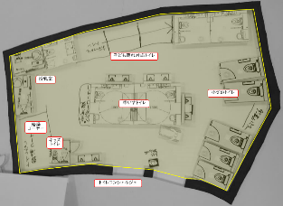
・視覚障がい者はトイレの空きは探すしかない。触知図は動線等の線種が多くわかりにくいため、あまり触ることはない。→入口に案内をサポートするコンシェルジュを配置する。
・視覚障がい者は反時計回りで壁沿いにトイレブース、手洗いが順番にあるとわかりやすい。
・車いすトイレやキッズトイレ・授乳室は入口に近いほうが良い。
・視覚障がい者にとっては小さめのトイレが使いやすい。
Ａ班のトイレプラン

＜Ｂ班のトイレプラン＞
- 男女共用エリアと男女別エリアで構成。手洗いとキッズ関係は中央に配置
- 小便器は効率化のため設置。女性や宗教的な問題でオールジェンダーに抵抗がある人もいる
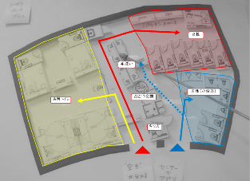
・アプリ等で空き情報が事前に知れるように。
・キッズトイレの出入口の向きを車いす使用者の通路と重ならないよう配慮する。
・おむつ交換やミルク作りのスペースは中央に設置し誰でも使用できるようにする。
・授乳室は女性が使用のため女性区画に設置する。

Ｂ班のトイレプラン

＜Ｃ班のトイレプラン＞
- 男女共用エリアと男女別エリアで構成。入口近くに男女共用、奥に男女別を配置
- オールジェンダーはまだ抵抗がある人が多いので男女別も残したほうが良い
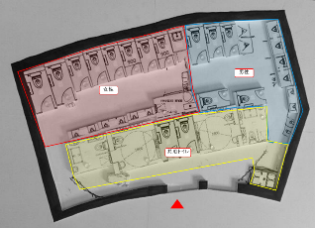
・多様な人が使用しやすいよう入口はみんな同じ。ただし視覚障がい者へのわかりやすさに配慮が必要。
・LGBTQ＋の方への配慮として共用部には手洗いを設置しないほうが良い。
・混雑緩和のため小便器は必要。
・プライバシーの観点から小便器には間仕切り
・キッズトイレは必要だが一人では使用しないので大型トイレブースに機能を入れる。

Ｃ班のトイレプラン

＜各班のプランを元に作成したトイレプラン案＞
２０２３年１月３０日ワークショップ（第４回）で、３つの班のトイレプランに込められた想いをもとに事務局と作り手企業で作成したコンセプトとプラン案を示した。
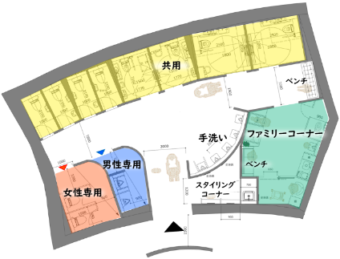
プラン案は、トイレの既成概念を変えるミライ社会の実験場として、トイレに対する「意識変革」のきっかけになればという想いをコンセプトとし、誰もが分け隔てなく使えて、使いやすい「トイレ」となるよう機能分散した男女共用トイレを基本とした。また、どうしても男女別でないと使いづらい人のために、男女各専用スペースも機能として選択できるようにした。さらに、多様なニーズに対応するためのファミリーコーナーやスタイリングコーナー等を設けた。スタイリングコーナーの使い方や設置意図の質問があり、回答したが、以降の検討において、動線の課題に対応するため設けなかった。
事務局から示したトイレプラン案

２．２．２ 並び方の確認等、運営に向けた検討
「みんなでトイレプラン作成チャレンジ」で作成したプラン案の課題として、「機能分散しているトイレにスムーズにたどり着けるか（混雑時の並び方含む）」「意識を変えることができるか」を設定し、どのような案内があれば良いか、２０２３年１０月２４日ワークショップ（第６回）及び第８回から第１１回まで、計５回のワークショップで検討した。
２０２３年１０月２４日ワークショップ（第６回）では、今後の検討に向けて、事務局から「機能分散したブース」の課題と完成がイメージできる内装等の設計を説明し、作り手企業2者から手洗い器と満空表示案内の概要を説明し、その後にディスカッションした。意見として、「手すりが左右どちらについているか表示が必要」「トイレに待ち合わせをするスペースがあると良い」「トイレブースの鍵は形や大きさによって操作しづらいことがある」「手洗いは車いすやバギーの方も使えるようにしてほしい」等、今後の検討に向けて多くのアイデアが出された。
２０２４年２月２９日ワークショップ（第８回）では、原寸大の平面図を描いたシート（以下、「原寸大図面」という。）を床に敷いて、「機能分散したトイレブースをどのように選ぶのか」、「混雑時の並び方や空いたトイレブースに自分が必要な機能がない場合にどうするか」といった課題を検証した。
はじめに、２つの課題について３班に分かれて意見交換し、各班で検討した内容を発表した。
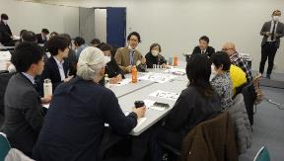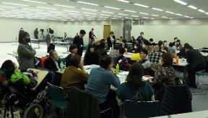
班に分かれて意見交換している様子

班に分かれて意見交換している様子

次に、原寸大図面の上で、並び方やサインの位置等を検討した。
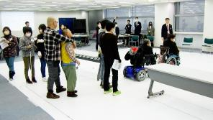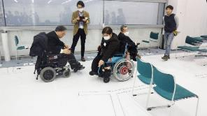
原寸大図面で通路の幅を確認している様子

原寸大図面で並び方を確認している様子

実際に並んでみると、課題に対応するためには、案内表示だけではなく、利用者に当事者のお困りごとを知ってもらうことや、みんなトイレのコンセプトをしっかりと伝えることが大切だと気づいた。そうすることで、トイレの列に並んだ人がお互いにゆずり合うという声掛けの輪が広がるだろうという考えで一致した。そこで、トイレ入口へのコンセプトボードの設置について事務局で検討することとした。
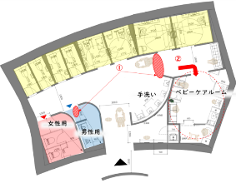
また、動線について「出入口や幅の狭い所」「ベビーケアルームの入口が遠い」という使いにくさに気づいたことから、事務局と業務受託者とで変更可能か検討することとした。後日の検討により、出入口の幅及びベビーケアルームの入口を変更した。
動線の使いにくさがあった位置
〇 トイレの名称の検討
原寸大図面によるトイレプランの検証後、トイレの名称について、３班に分かれて検討した。事前にメールでメンバーから提出された2５個の名称案をもとに、各班で名称について意見交換した。各班で絞り込んだ以下の３つの名称案をベースに、事務局が調整し決定することとなった。
＜各班の名称案＞
みんなトイレ
みんなで、多様な人たち誰もが利用しやすいトイレになるようにと考えた。英訳は「Inclusive Toilet」
あなたのトイレ
一人一人を大切に思い、「トイレがあなたを待っている」「あなたに合ったトイレ」という気持ちを伝える
考えるトイレ
利用者がこのトイレの利用をきっかけに、みんなが多様な人のことを考えられるようなミライという気持ちを込めた
事務局で調整した結果、「すべての利用者（みんな）が利用しやすいトイレ」、「誰もが特別感なく、選択し、自由に使えるトイレ」、「トイレに潜在する“困りごと”を、みんなが感じ、共有し、考えるきっかけになるトイレ」「ミライのトイレを体験、体感できるスポットに」という想いを込めて、「みんなトイレ」（英語表記はInclusive Toilet）に決定した。
〇 各種案内サインの検討
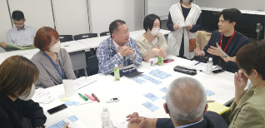
２０２４年５月２８日ワークショップ（第９回）では、原寸大図面検証を踏まえて検討した並び方の考え方を事務局から提示した。また、入口サイン、コンセプトボード、触知図イメージ、ピクトサインの種類や位置及びトイレの満空情報の案内の案を説明した。その後３班に分かれ、ピクトサインの種類やコンセプトボードに掲載する情報について意見交換した。
班ごとのワークショップの様子

＜主な意見＞
●コンセプトボード
・いろいろな人の中に多様な性表現（ＳＯＧＩＥＳＣ）の人がいるとわかるものになれば良いなと思う
・どういう人がどういうことに困っているのかを具体的に表現することが大切
・外見でお困りごとがわかりにくい人に対しゆずり合いの精神が生まれるメッセージになると良い
●ピクトサイン
・男女共用トイレブースには男女共用のピクトが必要、色は白黒が良い
・ブース７、８は並び列の先頭から遠いので、ピクトを大きくしてはどうか
・弱視の方は壁突き出しのピクトだけでは判別できない。入口近くの見えやすい位置（高さ１５０ｃｍ位）にもピクトが必要。また、男性用小便器と女性専用トイレブースを間違えないように、女性専用トイレブースのピクトは赤色にしたほうが良い

〇 満空表示モニター
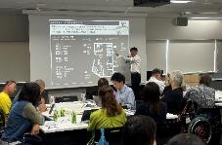
２０２４年１０月１５日ワークショップ（第１１回）では、モニターに表示する満空表示の内容について説明した。あわせて、入口サインとモニターの設置高さについて、現地で検証した結果を報告した。
満空表示の案は、ブースの便器マーク部分を青色に表示としていたが、「空きと使用中の両方がわかりやすく、かつ色と記号のどちらでも判断できる方が良い」という意見を踏まえて、空きは「青い○」、使用中は「赤い×」の表記とした。
ワークショップの様子
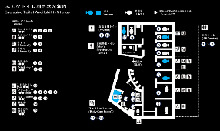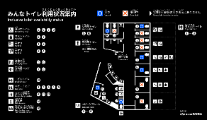
ワークショップで提案した満空表示モニターの表示案
完成した満空表示モニターの表示

〇 入口サインとコンセプトボード
入口サインは、トイレ名称とピクトサインの組み合わせを当初案としていたが、「今までとは違うチャレンジングなものにしよう」という発想から、ピクトサインを並べるのではなく、いろんな人の横並び又は輪で表現することで、コンセプトを伝える案（Ａ案、Ｂ案）を作成し、メールで意見照会した。
＜入口サインの案＞
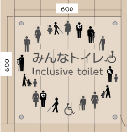
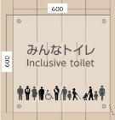
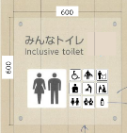

Ｂ案
Ａ案
当初案

Ａ案、Ｂ案に対して、当事者から「コンセプトを表現したサインは、さまざまな人の表現に偏りや誤解を生じる」「サインで伝えたいことが『機能』なのか『コンセプト』なのかわからない」「コンセプトボードが示されていないため意見しにくい」等のさまざまな意見があったことから、意見を踏まえてあらためて検討のうえコンセプトボードとあわせて案を提示することとした。
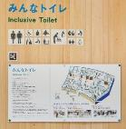
検討の結果、入口サインとコンセプトボードの役割を整理し、入口サインはトイレの「場所」と「機能（ピクトサイン）」を伝えるものとし、コンセプトボードは利用者がみんなトイレをきっかけにさまざまな視点から考える手助けとなるように、みんなトイレに込めた「想い」を伝えるものとして案を作成し、当事者にメールで確認のうえ意見を反映し完成した。
入口サインは、遠くから見える位置にトイレの名称と機能を示すピクトサインを掲示し、その下の読みやすい高さに設置したコンセプトボードには、左側に伝えたいメッセージを、右側にみんなトイレのレイアウトに感想を吹き出した利用者を描いたイラストを、右下に「みんなでトイレプラン作成チャレンジ」の取組みのプロセスを記載した。
みんなトイレの入口サイン
とコンセプトボード
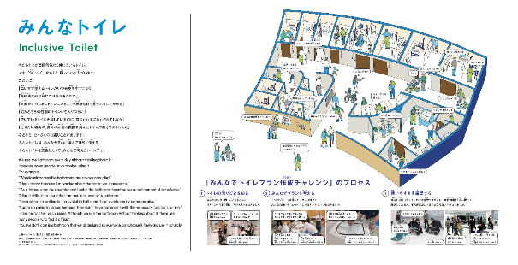
＜完成したコンセプトボード＞
〇 完成したみんなトイレ
＜特徴＞
入口は一つ、空間も一つの共用トイレ。全てが共用のトイレブースという考え方で、女性用と男性用も選択できる機能があるブースとして用意した。
以下、特徴を記載する。
・共用ブースは３種類の大きさの８つで、共用（小）４つ、共用（中）２つ、共用（大）２つを設置し、さらに選択できる機能のひとつとして女性用ブース２つと男性用小便器２つを設置
・共用ブースはオストメイトやおむつ替えシート、大型ベッド等の機能を分散するだけでなく、同じ大きさのブースでは、手すりや便器、大型ベッド等の位置が左右対称となるよう配慮
・利用者が必要な機能を有するブースを選びやすいようにブースの扉の横にピクトサインを設置、共用（小）には、手すりの左右の位置がわかるピクトサインも設置
・扉の色は壁と区別しやすい色とし、共用（小）と女性用の扉は内開き扉とした
・視覚障がい者から音声でトイレの空きがわかる案内が必要と意見があり、満空表示モニターでの音声案内等を検討したが実現できなかった
・各ブースの使用状況がわかる満空表示案内モニターを設置し、モニター前の床に並び列の先頭を示す足跡マークを表示
・共用ブース前の通路の右奥にベンチを設置
・混雑時、空いたブースをゆずりあってもらえるように、このトイレの想いを伝えるコンセプトボードをトイレの入口に掲示
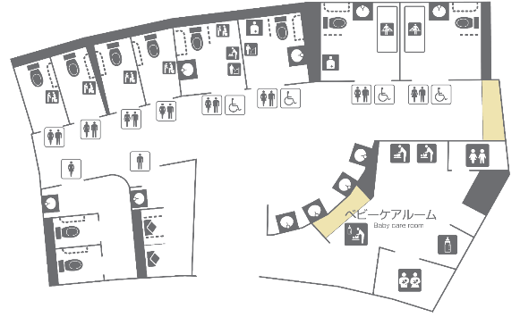

・ベビーケアルームは子どもブース、おむつ交換台２つ、調乳用温水器、授乳室、ベンチを設置
調乳用温水器
共用（大）
ブース
共用（大）
ブース
共用（中）
ブース
共用（中）
ブース
共用（小）
ブース
共用（小）
ブース
共用（小）
ブース
共用（小）
ブース
手洗い
女性
ブース
男性
小便器
触知図
満空表示案内
モニター
音声案内
コンセプトボード
ベンチ
ベンチ
子ども
ブース
授乳室
おむつ交換台ース
完成したみんなトイレのプラン
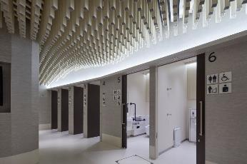
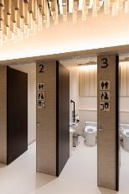
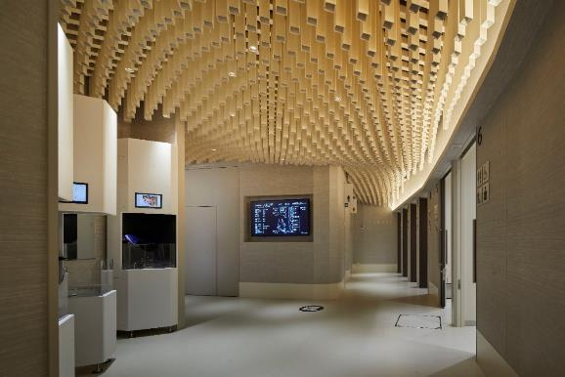
完成したみんなトイレ

トイレブースのピクトサイン
（画像提供：ＴＯＴＯ）

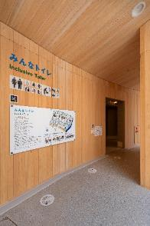
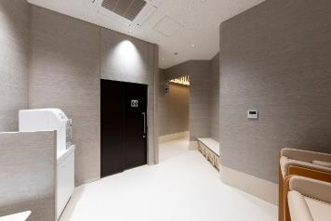
左に手洗器、正面壁に満空表示モニター、床に並び列の先頭を示す足跡マーク、右には共用ブースが並ぶ
（画像提供：ＴＯＴＯ）

ベビーケアルーム
みんなトイレの入口
２．２．３ 会期中の使われ方と評価
アンケートや調査の結果をもとに、会期中の使われ方と評価を記載する。
〇 使用回数
便座の着座回数記録やトイレブース扉の開閉記録から、会期中のトイレのブースの使用回数は、共用（小）ブース３、４と女性ブースの使用回数が多く、１時間あたりの使用回数は１０～１４回であった。一方で使用回数が少なかったのは、共用（大）ブースで、１時間あたりの使用回数は５～６回であった。また、子どもブースと授乳室は１時間あたり１回であった。これらから、会期中は概ね混雑することなく使用されていたことがわかる。
〇 滞在時間
人流調査から、トイレ利用の滞在平均時間は、一般的な平均滞在時間よりも長い傾向であった。一般的なトイレでは女性トイレが２分、男性トイレが５０秒から４分２０秒とされているが、みんなトイレは４分弱だった。みんなトイレは、これまでにない試みのトイレだったことから、興味深くトイレを見られた人もいたと推測される。また、利用者の約４割が「女性用ブースと共用ブース」、「男性用小便器と共用ブース」といった２つのブースゾーンにわたり回遊しており、その要因として「自分のニーズに合ったブースを選ぶため」または「これまでにないトイレ空間のため戸惑いがあった」という２つが考えられる。
〇 みんなトイレの感想や意識の変化
みんなトイレアンケート調査では、「みんなトイレを戸惑いや抵抗感なく自然に使えた」との回答が６８％で、その理由は「ピクトや満空表示モニターでトイレの使用状況が分かりやすかった」「家族と一緒に使えてよかった」「性別に関係なく誰でも使える」「選択肢があり自分で使いたいトイレを選ぶことができる」等だった。一方で、戸惑いや抵抗感があったとの回答が27％で、その理由は「異性がいることへの戸惑い」「どのトイレを使用して良いのかわかりにくい」等だった。
「みんなトイレのようなトイレが世の中に増えると良いと思うか」の問いに対しては、「増えると良い」との回答が６１％で、広くて使いやすく、家族連れや多様な利用者に配慮されている点が評価されていた。また、「改良・改善されれば増えると良い」との回答が１７％で、防犯面の強化が必要というコメントが多かった。防犯面の工夫としては、「通路の見通しが良い」「明るい照明」といった安心できる空間や「緊急呼び出しボタン」「監視カメラの設置」といった安全対策が求められていることがわかった。なお、このような工夫が施された場合、81％の人が利用すると回答した。
また、このトイレを利用して「トイレに対する意識の変化があった」と答えた人は６７％であった。
これらのアンケート結果は多くの来館者が「みんなトイレ」を受け入れ、利用を通じてトイレの概念を考えるきっかけとなったことを裏付けた。
２．２．４ 会期中の改善
現地確認や視察に参加した人からの気づきや提案に対して、できるかぎり対応した。具体的な改善内容は以下のとおり。
会期中の改善内容
①アイキャッチの追加  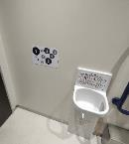  共用ブース１～４は親子連れの使用もあることから、子どもが親を待てる工夫としてアイキャッチを追加 | ②鍵の開閉サインの追加  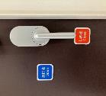  共用ブース５～８の扉の鍵のレバーは、しっかり真下におろさないと扉を開けられてしまうことがあったため、開（あける）、閉（しめる）のサインを追加 | ③カーテンにタッセルを設置  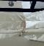  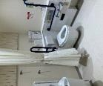  共用ブース５～８には、介助者と一緒に入った時に空間を区切るためのカーテンを設置していたが、車いすの車輪に絡まらないよう、タッセルを設置  タッセル部
④案内サインの追加  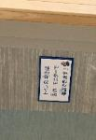  満空表示モニターの案内サインを入口付近に追加。サインには「トイレの空きは左のモニターで確認できます！」とルビ付きで表示 | ⑤手洗いサインの追加  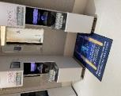  車いすでの利用方法を示すサインを床に設置、手洗い方法を示すサインを器具の前面に設置 | ⑥ナビレンスコードの追加  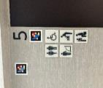  入口入って正面のコードが、入口から読み取りにくいため、ブース番号の下側に追加
改善場所
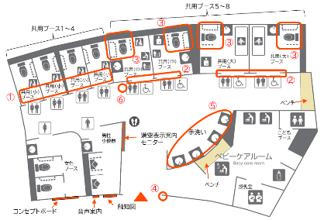
改善内容
① アイキャッチの追加
② 鍵の開閉サインの追加
③ カーテンにタッセルを設置
④ 案内サインの追加
⑤ 手洗いサインの追加
⑥ ナビレンスコード＊の追加
（＊４９ページ参照）

２．２．５ 会期中の調査
会期中には、以下、４つの調査を実施した。

① みんなトイレアンケート調査（ＴＯＴＯ（株）の協力のもと実施）
・実施日 ２０２５年８月２３日（土）・２４日（日）・２５日（月）・２８日（木）・２９日（金）計５日間
・調査対象 「みんなトイレ」利用者
・調査方法 TOTO（株）の調査員がトイレ前に待機し、トイレを利用して出てきた利用者にインタビュー形式で実施
・回収数 ４００人
・調査項目 ①みんなトイレ使用回数、②みんなトイレ抵抗感有無、③使用したブース、④ブース選択時に役立ったもの、⑤コンセプトボードを読んだか、⑥使って感じたこと、⑦世の中に増えると良いと思うか、⑧安全安心に使えるための工夫、⑨今後利用意向、⑩「オールジェンダートイレ」という言葉の認知、⑪トイレで困ったことの有無、⑫トイレに対する意識の変化
・調査内容及び調査結果は資料編を参照
② 人流調査（TOTO（株）により実施）
・実施期間 ２０２５年７月～２０２５年８月 ２か月間（６２日）
・調査対象 共用（小）、共用（中）、共用（大）、女性、男性、ベビーケアルーム 計６ゾーン
・調査方法 ＡＩＢｅａｃｏｎ＊によるエリア検知・追跡による人流調査
＊AIBeacon：専用アプリの有無やBluetoothのON/OFFに関わらず、多くのスマートフォンの電波を観測することができる機器
・調査結果は資料編を参照
③ 利用回数調査（TOTO（株）により実施）
・実施期間 ２０２５年４月１３日（日）～２０２５年１０月１３日（月） １８４日間
・調査対象 共用（小）、共用（中）、共用（大）、女性の各ブース 計１０か所
・調査内容 便座の着座回数、ビデ洗浄の使用率と回数、擬音装置/温風乾燥＊の使用回数
＊擬音装置は共用ブース（小）と女性ブース、温風乾燥は共用（中）と（大）に設置
・調査結果は次ページ及び資料編を参照
④ トイレブース扉の開閉記録（（株）シブタニにより実施）
・実施期間 ２０２５年４月１３日（日）～２０２５年１０月１３日（月） １８４日間
・調査対象 共用（小）、共用（中）、共用（大）、女性、子どもの各ブース、授乳室 計１２か所
・調査内容 トイレブース扉の鍵を開閉した回数
・調査結果は次ページ及び資料編を参照

便座の着座回数とトイレブース扉の開閉回数の記録 単位：回
項目 | 番  号 | 便座着座回数（A） |  |  | 扉開閉回数（B） |  |  | 差（B）ｰ（A）
項目 | 番  号 | 総回数 | １日 平均^{＊１} | １時間  平均^{＊２} | 総回数 | １日  平均^{＊１} | １時間  平均^{＊２} | １日  平均 | １時間  平均
共用（小）  ブース | ❶ | 20,173 | 110 | ９ | 20,679 | 112 | 9 | 2 | ０
共用（小）  ブース | ❷ | 20,376 | 111 | ９ | 21,978 | 119 | １０ | 8 | １
共用（小）  ブース | ❸ | 23,653 | 129 | １１ | 24,123 | 131 | 1１ | 2 | ０
共用（小）  ブース | ❹ | 26,758 | 145 | 1２ | 29,857 | 162 | 1４ | 17 | 2
共用（中）  ブース | ❺ | 13,729 | 75 | ６ | 16,519 | 90 | ８ | 15 | 2
共用（中）  ブース | ❻ | 13,966 | 76 | ６ | 16,939 | 92 | ８ | 16 | 2
共用（大）  ブース | ❼ | 10,453 | 57 | ５ | 12,986 | 71 | ６ | 14 | １
共用（大）  ブース | ❽ | 9,065 | 49 | ４ | 11,137 | 61 | 5 | 12 | 1
女性ブース | ❾ | 26,543 | 144 | 1２ | 25,026 | 136 | 11 | －8 | －１
女性ブース | ❿ | 23,452 | 127 | １１ | 22,956 | 125 | 10 | －2 | －1
小計 | - | 188,168 | 1,023 | ８５ | 202,200 | 1,099 | 92 | 76 | 7
子どもブース | - | - | - | - | 2,173 | 12 | 1 | - | -
授乳室 | - | - | - | - | 1,307 | 7 | １ | - | -
計 | - | - | - | - | 20５,680 | 1,118 | ９４ | - | -
＊１ １日平均は総回数を会期１８４日間で計算した１日あたりの回数
＊２ １時間平均は１日１２時間として計算した１時間あたりの回数

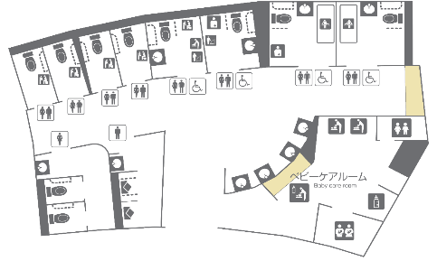
❼
❷
❶
❸
❹
❾
❿
❺
❻
❽
みんなトイレの平面プラン（ブース番号表示）
共用（小）
共用（中）
共用（大）
女性
ブース

子どもブース
授乳室

２．３ カームダウン・クールダウンルーム
カームダウン・クールダウンルームは、日本での設置事例が少なく、事務局も含め初めて知ったという人がほとんどだった。そのため、万博を契機に多くの人に知ってもらうことが重要との認識のもと、カームダウン・クールダウンルームを必要とする当事者に使いやすくて落ち着く設備や内装を選定してもらうことで、モデルとなるカームダウン・クールダウンルームをつくり、それを広く発信する取組みにチャレンジすることとした。
２．３．１ 当事者による使いやすくて落ち着く設備や内装の選定
２０２３年１１月３０日ワークショップ（第７回）で、クールダウン・カームダウンルームを必要とする当事者７名が参加し、１階と２階に設ける部屋の壁面位置を原寸大で床にライン表示し、各種サンプルを用意のうえ、入口の入りやすさ、照明等のスイッチや呼出ボタンといった設備の仕様と位置及び床・壁・天井の内装仕上げについて、確認、選定した。
選定にあたっては、障がいの特性によって、落ち着く色、鍵や呼出ボタンのカバーの有無等の意見が分かれることもあったが、丁寧に対話を重ね選定した。
確認項目と選定項目の一覧
 | 項目 |  | 確認・選定方法
確  認  項  目 | 部屋 | 位置、サイズ | 床に壁面位置をテープで表示し体感
確  認  項  目 | 扉 | サイズ、種類 | カタログ、図面等
確  認  項  目 | 呼出ボタン | 器具 | カタログ等
確  認  項  目 | 照明 | 器具（調光等） | カタログ等
確  認  項  目 | 空調 | 機器 | カタログ等
選  定  項  目 | 床・壁・天井の内装 | 素材、色 | サンプル、カタログから選択
選  定  項  目 | 扉 | 有無、色、鍵の有無 | サンプルから選択
選  定  項  目 | サイン | 位置、デザイン | 平面図、パースを参考に検討
選  定  項  目 | 照明 | スイッチ位置 | スイッチサンプル等により検討
選  定  項  目 | 呼出ボタン | 設置位置 | ボタンサンプル等により検討
選  定  項  目 | 家具 | サイズ/配置 | 事務イス、ソファー（模造紙）により検討
選  定  項  目 | その他備品 | 時計、ｱｲｷｬｯﾁ等
＜扉や設備 サンプルイメージ＞
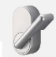
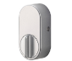
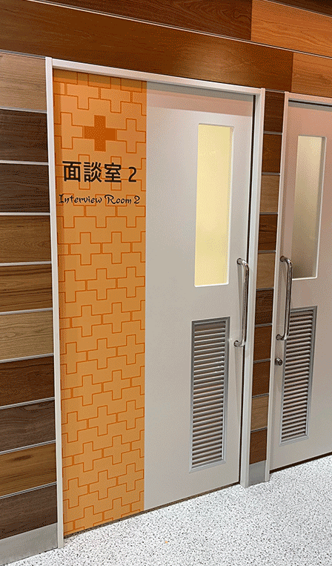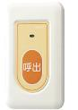
扉の鍵をレバー式かつまみ式のどちらが使いやすいかサンプルで確認
車いすでも使いやすい引戸
利用状況がわかるスリット窓を設置
警備員室につながる呼出
ボタンの位置を検討

＜内装材 サンプルイメージ＞
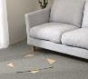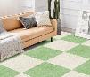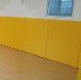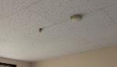
床 タイルカーペット 壁下部 防護マット 天井 岩綿吸音板
＜サンプル等で確認する様子＞
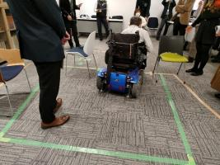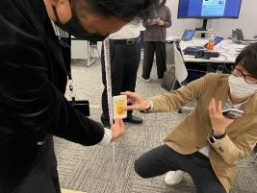
扉の位置や大きさを確認している様子
呼出ボタンの高さを確認している様子
サンプル等選定項目に対する主な意見と対応（抜粋）
項目 | 主な意見 | 対応
扉(形状) | ・１階の入口は車いすでは何度も切替えないと入れない。開口を広くできないか | ・車いすでも利用しやすいよう位置や幅を見直す
扉  (鍵の有無) | ・鍵は使用中の安全面や使用中に開けられると落ち着かないという安心感の確保のため設置した方がのぞましい  ・障がいによっては鍵の開け閉めができない場合もあるので設置しない方が良い | ・どちらが良いか結論を出すことが難しかったため、１階と２階で運用を変えて試行していくこととした。  （１階：鍵有り、２階：鍵無しとし、場合によっては扉を開けたままとする）
扉(鍵形状) | ・鍵はレバーが大きいものが使いやすい | ・レバーが大きいものを採用
呼出ボタン | ・発達障がい者や知的障がい者は、反射的に呼び出しボタンを押してしまうことがあるので、カバーを設置したほうが良い  ・精神障がい者はパニック時にカバーがあると押したくても押せない可能性がある | ・呼び出しボタンはすぐに押せるようカバーは設置しない  ・間違って押しても警備員室とすぐに通話ができるようインターフォンを設置する
照明等  スイッチ | ・車いす使用者が使いやすい高さが良い | ・床から１１０ｃｍの高さとする
内装仕上げ | ・天井や壁、床の色は再度の高い色は避けるべき  ・壁と床の色は異なる色の方が良い  ・床タイルカーペットは黒色が良い  ・床タイルカーペットは黒色だと気持ちが落ちる | ・天井と壁、壁に設置する防護マットの色はベージュ系とする  ・床は彩度が低いグリーン系の色に決定
横になれるスペース | ・室内に横になれるスペースがほしい。その場合は土足禁止にする必要あり  ・土足禁止にすると車いすが利用できない | ・比較的広い１階にマット等を敷いて横になれるようにする。位置は車いすの利用も考慮し決定
音 | ・周囲の音が気にならないよう、壁には遮音性能が必要 | ・１階はアトリウムが近いため、周囲の音が気にならないよう遮音性を確保
家具 | ・車いす使用者も使うことを考慮  ・利用者が一人とは限らない | ・選定や利用方法等は、今回の意見を踏まえ今後運営チームで検討
２．３．２ 完成したカームダウン・クールダウンルーム
当事者が選定した設備スイッチや内装について、２０２４年２月２９日ワークショップ（第８回）で報告のうえ建築工事を進め、以下のように完成した。
＜１階＞
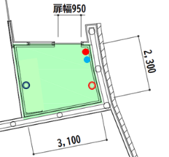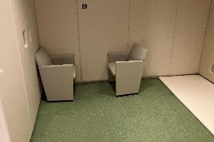
横になれる
スペース
➡1000ｍｍ拡幅
椅子を2脚設置

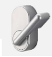
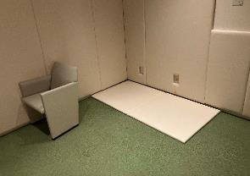
扉の鍵は１階のみ設置し、操作しやすいレバー式を採用

横になれるマットレスを奥に設置
＜２階＞
➡1000mm拡幅
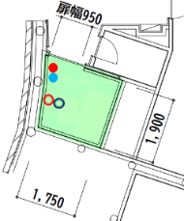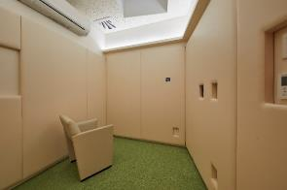
＜内装＞
椅子を１脚設置
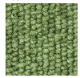
ワークショップで選定した内装材を採用した。
床 ： 緑系のタイルカーペット
壁 ： 高さ２ｍまで保護マット、２ｍより上は同系色の塗装（１階は遮音対応）
天井：岩綿吸音板 （１階は天井裏遮音対応）
床のタイルカーペット

＜操作スイッチ＞
ワークショップで決定した位置に操作スイッチを設置した。呼出ボタンは上下に設置。
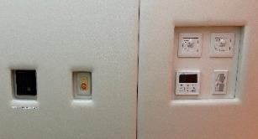
左からインターフォン、呼出ボタン、照明スイッチと空調リモコン
平面図の記号の凡例
● 照明スイッチ（設置高110ｃｍ）
● 空調リモコン（設置高110ｃｍ）
◎ 呼出ボタン （設置高110ｃｍ）
◎ 呼出ボタン （設置高 5０ｃｍ）

＜照明＞
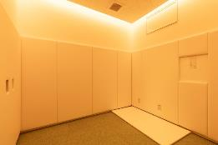
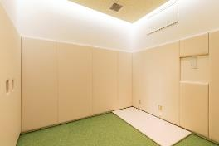
１階、２階ともに、照明スイッチの操作で明るさと色温度を調整できるようにした。
画像提供：TOTO
画像提供：TOTO
照明（昼白色）
照明（電球色）
２．３．３ 会期中のサインの追加
誰でも自由に使える運用としたことから、使用中か空きかがわかるサインを扉の室外側に追加で設置、あわせてルームの趣旨や利用用途を多くの人に知ってもらうための説明サインを室内と室外に設置した。さらに、パニック時に気持ちを落ち着かせる工夫としてアイキャッチを室内に設置した。
また、現地確認時に当事者からアドバイスがあり、「インターフォンは警備員室につながります」「監視カメラで室内の様子を確認しています」のサインを扉と設備スイッチ付近に設置した。
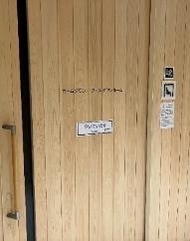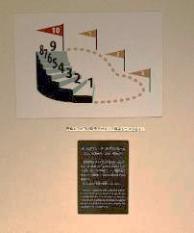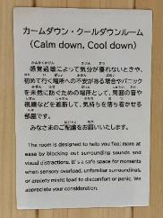
ルームの利用目的を記載したサイン（室内・室外）
表面が空いています/裏面が使用中のマグネットサイン（扉：室外側）
アイキャッチとルームの利用目的を記載したサイン（室内）
２．３．４ 利用実績
利用時の付添の有無 | 回数
有り | 290
無し | 94
不明 | 116
計 | 500
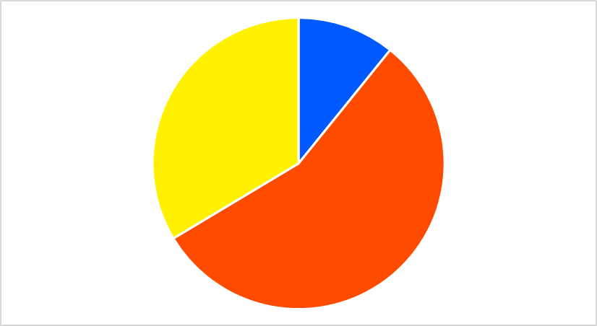
利用が確認できた回数は５００回だった。カームダウン・クールダウンルームが想定している利用理由の「気持ちを落ち着かせたい等」での利用は５４回で全体の約１１％、利用理由が把握できた３３２回の約16％だった。月別では、厳しい暑さが続いた７月から９月の利用回数が多く、利用理由は「休みたい」「体調不良」「熱中症」「頭痛」を理由とした利用が多かった。また、「展示の映像・ＶＲに酔った」の理由での利用も多かった。
体調不良等
２７８回
気持ちを落ち着かせたい等 54回
不明
168回
利用理由別の回数
利用時の付添者の有無は、「付添者有り」が２９０回、「付添者無し」が９４回、「不明」が１１６回で、付添いの有無が確認できたうち約７５％が付添者有り、約25%が付添者無しの利用だった。
カームダウン・クールダウンルームが想定している利用目的にあった利用の割合は低かったが、万博という特別な環境において暑さや展示体験で体調不良となった方が利用できたことは、すべての来館者が安心して楽しめることに貢献したと考えられる。
月ごとの利用実績と利用理由 単位：回
理由 |  | 4月 | 5月 | 6月 | 7月 | 8月 | 9月 | １０月 | 計
気持ちを落ち着かせたい等
 | 休みたい | 2 | ０ | 2 | 7 | 13 | 7 | ０ | 31
 | パニック・気持ちを落ち着かせたい | ０ | 3 | 3 | 4 | 2 | 5 | 3 | 20
 | 大きな音からの避難 | ０ | ０ | ０ | ０ | ０ | 2 | 1 | 3
 | 小計（パニック等） | ２ | ３ | ５ | 11 | 15 | 14 | 4 | 54
体調不良等
 | 体調不良 | 3 | 6 | 7 | 39 | 55 | 29 | 14 | 153
 | 展示の映像・VRに酔った | 0 | 1 | 5 | 6 | 10 | 5 | 2 | 29
 | 熱中症 | 0 | 0 | 0 | 2 | 9 | 7 | 0 | 18
 | 足が痛い | 0 | 0 | 1 | 5 | 5 | 1 | 3 | 15
 | 頭痛 | 0 | 0 | 0 | 1 | 5 | 5 | 0 | 11
 | 鼻血 | 0 | 2 | 1 | 2 | 3 | 1 | 0 | 9
 | 吐き気・嘔吐 | 0 | 0 | 1 | 2 | 1 | 3 | 0 | 7
 | つわり（妊婦） | 0 | 0 | 2 | 3 | 2 | 0 | 0 | 7
 | 腰痛 | 0 | 0 | 1 | 0 | 1 | 2 | 1 | 5
 | 子どもがぐずった | 0 | 0 | 0 | 1 | 1 | 2 | 0 | 4
 | めまい | 0 | 0 | 0 | 1 | 0 | 3 | 0 | 4
 | 貧血 | 1 | 1 | 0 | 1 | 1 | 0 | 0 | 4
 | 腹痛 | 0 | 0 | 0 | 1 | 0 | 1 | 1 | 3
 | その他 | 0 | 0 | 1 | 2 | 2 | 2 | 2 | 9
 | 小計（体調不良等） | 4 | 10 | 19 | 66 | 95 | 61 | 23 | 278
不明 |  | 0 | 14 | 35 | 51 | 41 | 25 | 2 | 168
計 |  | 6 | 27 | 59 | 128 | 151 | 100 | 29 | 500

２．４ 館内の移動、災害時の避難計画
館内の移動に関する取組みは、２０２２年３月ワークショップ（第１回）の移動をテーマとした当事者ヒアリングからスタートし、２０２２年６月１５日ワークショップ（第２回）に方針を確認した。
以降、建築実施設計と展示基本設計で検討を進め、２０２３年１月３０日ワークショップ（第４回）で、館内の移動及び避難計画について説明し、確認と意見交換を行った。
当事者の提案に基づき、避難計画で必要とされた情報をもとに避難経路マップを作成し、ホームページへ掲載した。
以下、館内の移動及び災害時の避難計画に関する取組み内容を記載する。
２．４．１ 館内の移動に関するヒアリングと方針確認
２０２２年３月ワークショップ（第１回）の移動をテーマとした当事者ヒアリングはオンラインでの開催で、建物平面プラン及び展示イメージとルートの説明後に意見を聞く流れで進めた。館内の移動ルートは、展示体験のメインルートを２ルートとし、１つは１３０ｍの上りスロープを使うルートといった検討初期の複雑な案だったことから、当事者からは、災害時の避難に対する不安も含め多くの質問や意見が出された。
ヒアリングでの意見は以下のように今後の方針としてまとめ、２０２２年６月１５日ワークショップ（第２回）で確認した。
・「みんな一緒に楽しめる」ことを基本方針とする
・展示ルートは１ルートとし、ライドで２階に上がりスロープで下る一方通行とする
・災害時の避難計画は実施設計が進んだ時点でわかりやすい資料で丁寧に説明する
なお、避難計画は各種法令で定められていることから建築実施設計の図面等をベースにわかりやすい資料を作成した後にあらためてワークショップを開催し説明することを伝えたが、当事者からは質問や不安の声が多く出た。この段階で、基本的な避難計画の考え方は提示すべきだった。
２．４．２ 館内の移動及び避難計画の確認
方針に沿って建築実施設計及び展示基本設計を進め展示ルート及び避難計画を作成し、２０２３年１月３０日ワークショップ（第４回）で説明し確認した。質問や意見に対する回答は２０２３年３月２９日ワークショップ（第５回）で報告し確認した。
以下、説明内容と意見、意見に対する回答の概要を記載する。
① 館内の移動
博覧会協会の予約システムを活用し、なるべく待ち時間が生じない運用を前提に、すべての来館者が同じルートで一緒に楽しめることを基本方針として検討を進め、以下を説明した。
・展示体験のルートは、入館から最後までみんなが同じルートで楽しめるように、１階から２階はライドで、２階から１階へはスロープでの移動とし、段差を設けず、原則一方通行
・ライドは「よりワクワク感を感じてもらう」「すべての人が一緒に体験できる（車いす使用者やバギーに乗った医療的ケア児とその家族、ベビーカーを使用する家族連れ等が別ルートに案内されることがない）」「より高い安全性が確保できる」ように、『カート型』から『リフト型』のライドに変更
・スロープは２カ所あり、勾配は１/２０、その他有効幅員、手すりの位置及び高さを説明
展示体験ルート（来館者動線）（２０２３年１月３０日ワークショップ（第４回）資料（抜粋））
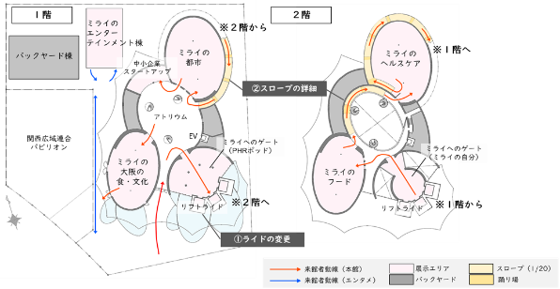
② 災害時の避難計画
模型を用いて避難経路を説明し、防災設備の機能や作動内容については写真を用いてわかりやすく説明したことから、当事者の不安がやわらぎ円滑な対話が進み、移動と避難計画に関する事前情報の提供や運営に関する意見交換ができた。
〇 避難経路
非常口の位置や各展示ゾーンからの避難経路を図面と模型で説明した。
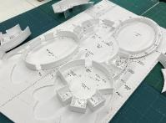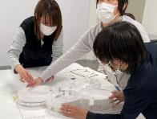
模型を使って避難経路を
確認している様子

模型（１F）

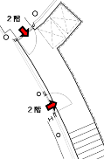
（例）避難経路（屋外避難階段）に関する質問と回答
質問：避難時に使用する階段に煙はまわってこないか
回答：外部階段なので、煙が充満することはない
質問：避難場所からはしご車で直接救出できるのか
回答：はしご車で直接救出はできないが、スタッフまたは消防隊がすぐに駆け付ける。また、車いすの一時待避スペースと警備員室と会話ができるモニター付きインターホンを設置する
質問：スペースは車いす２台分で足りるのか
西側の屋外階段
回答：Ｔｏｋｙｏ２０２０アクセシビリティ・ガイドラインの推奨基準を満たしている
〇 火災発生時の安全確保及び緊急時の避難誘導のための設備
防災設備の種類や機能がわかる写真を用いた資料で説明した。
防災設備の説明資料（抜粋）
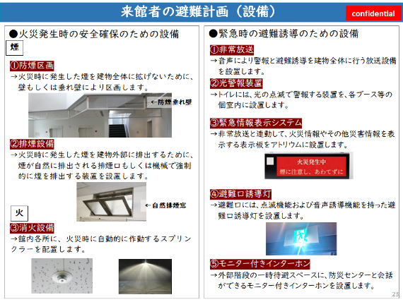
（例）緊急情報表示システムに関する質問と回答
質問：緊急情報表示システムはどういう情報が表示されるか
回答：主に、聴覚障がい者に、火災等の発生に伴う警報等に気づいてもらうためのもので「火災発生中」というような情報が文字で表示される
質問：緊急情報表示システムはアトリウムのどこに設置するのか
回答：１階のトイレ付近、２階のエレベーター付近とトイレ付近の３か所に設置
（例）避難口誘導灯に関する質問と回答
質問：停電になった際も、避難口誘導灯は点灯するか
回答：誘導灯は電池式。また、停電時に点灯する非常用照明も、避難経路の各所に設置
２．４．３ 避難経路マップのホームページへの掲載
事前情報として、当事者の提案に基づき、避難計画で必要とされた情報をもとに避難経路マップを作成し、パビリオンのホームページのユニバーサルデザインのページ（５４ページ参照）に災害時の避難経路の項目を設け、さらに詳細ページに避難経路マップを掲載した。
XDHALL
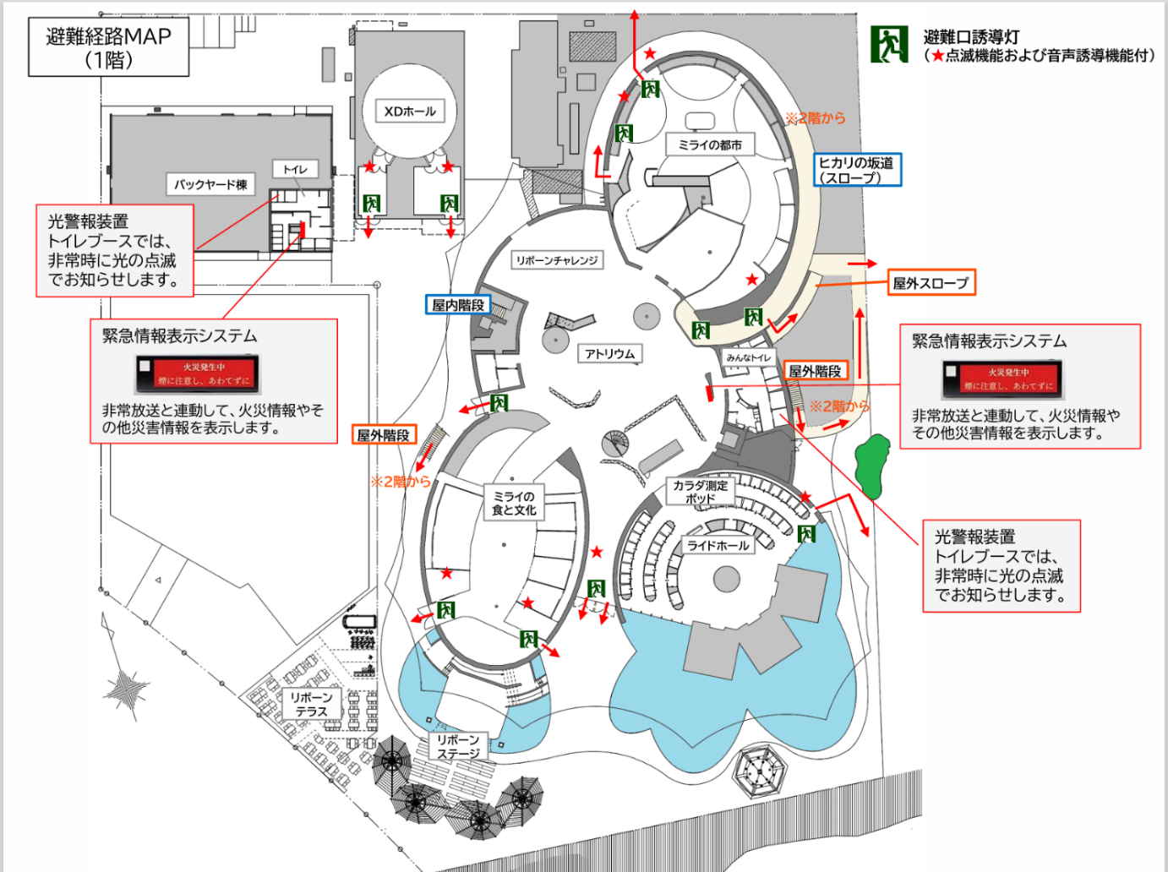
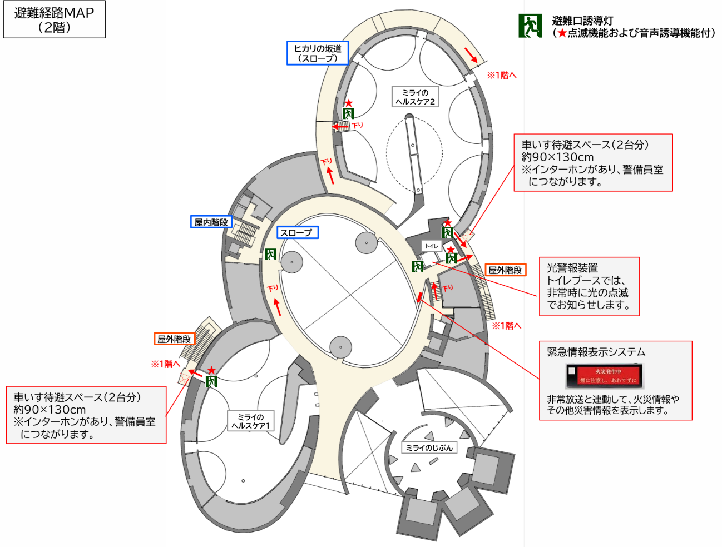

２．５ 展示
お困りごとの違いにより展示の感じ方や楽しみ方はさまざまなことから、誰もが楽しめる展示体験を実現するため、２０２３年３月２９日ワークショップ（第５回）で、当事者から楽しみ方や使いやすさの工夫等のアイデアを共有することからはじめた。この共有で得られた知見をもとに設計を進め、２０２４年５月２８日ワークショップ（第９回）で、主要な展示について実物大モックアップによる検証を行い、実施設計に反映した。
２．５．１ 誰もが楽しめる展示とは、を考える
２０２３年３月２９日ワークショップ（第５回）では、展示に関するコンセプトを示し、当事者がこれまでに博物館や美術館といった類似施設で経験した感動したことや残念に感じたことを３班に分かれて意見交換した。
誰もが同じ体験ができること、選択肢があること、ある人には良くてもストレスを感じる人がいること等、企画設計を進めるうえで大切なことを設計者やクリエイターはあらためて認識することができた。
感動したことや残念に感じたことのまとめは、２０２３年１０月２４日及び１１月７日ワークショップ（第６回）で報告し、あわせてリボーン体験の概要を説明のうえ意見交換を行い、引き続き設計を進めた。
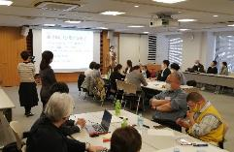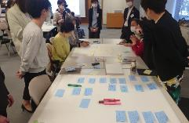
展示のコンセプトを説明している様子 意見が記入されたたくさんの付箋
類似施設で経験したよかったこと・残念だったこと（抜粋）
項目 | 主なアイデア
よかったこと | ・触れたり動かせる展示がある  ・音声ガイドがある  ・演劇鑑賞の時に字幕表示がある  ・言葉が無くても子どもから大人まで楽しめる  ・車いす使用者の観覧スペースがある  ・光や音の演出等が事前にわかる  ・スタッフがとてもいい顔をしている
残念だったこと | ・展示物の位置が立位前提となっていて見えづらい  ・音が大きすぎたり、フラッシュを多用する展示は発作の起因となりやすい  ・健常者と障がい者でルートが分かれていて一緒に楽しめない  ・ベンチが少なく、立ちっぱなし。歩きながら見るので疲れる  ・発達障がい等の見えない障がい者に配慮が無かった
２．５．２ モックアップによる検討と展示への反映
２０２４年５月２８日ワークショップ（第９回）で、展示のメイン体験であるリボーン体験を誰もが楽しんでいただけるよう、主要な展示物（①ミライのライド、②展示ブースサイン、③カラダ測定ポッド）について実物大モックアップによる検証を実施した。検証時の意見やアドバイスを踏まえて展示設計を進め、２０２４年１０月１５日ワークショップ（第１１回）で展示設計への反映内容等を報告した。
以下、設計での対応や完成した展示、会期中のアンケート結果を記載する。
① ミライのライド（ライドの広さや映像の見やすさを確認）
ミライのライドの実物大モックアップを用いて、広さやモニターの位置等を確認した。
ライドの広さから乗車人数は１０人程度で運用することとし、モニターの位置は見やすさを考慮し１５cm高くする等、設計や運営に意見を反映した。
ミライのライドは、ＵＤ全体アンケート（６１ページ参照）の結果からも多くの方に楽しんでいただけたが、視覚障がい者の回答では「楽しめた」及び「やや楽しめた」の割合が低かった。
実物大モックアップ検証での主な意見と対応
主な意見 | 対応
人だかりを配慮し、字幕は上部表示が良い | 字幕表示位置を上部に移動する
映像の高さはもう少し高いほうが良い | 見やすさを考慮し、モニターを15ｃｍ高くする
こどもや車いす使用者は画面が見えづらい | 最適な乗車人数を設定する（１０人で設定した）
映像のスピード感が早すぎると目が回る  映像の光や大きい音が苦手な人がいる | ホームページにセンサリーマップを掲載し事前に情報共有する

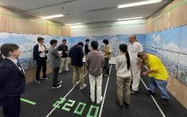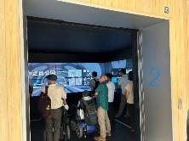
完成したミライのライド
ミライのライドを確認している様子

（参考）ＵＤ全体アンケートの関連する問いへの回答結果
Q2-2-1ミライのライドは楽しめましたか。 単位：人
/障がいの有無 | 無 | 有 |  |  |  | 総計
/障がいの有無 | 無 | 有 | 内視覚 | 内車いす | 内聴覚 | 総計
楽しめた | 10 | 20 | 1 | 7 | 1 | 30
やや楽しめた | 1 | 9 | 6 | 1 | 0 | 10
どちらでもない | 2 | 8 | 4 | 2 | 0 | 10
あまり楽しめなかった | 2 | 1 | 0 | 1 | 0 | 3
楽しめなかった | 0 | 3 | 1 | 0 | 1 | 3

Q2-２-３ 広さは十分でしたか。 単位：人
/障がいの有無 | 無 | 有 |  |  |  | 総計
/障がいの有無 | 無 | 有 | 内視覚 | 内車いす | 内聴覚 | 総計
広い | 3 | 15 | 2 | 4 | 2 | 18
やや広い | 0 | 7 | 2 | 1 | 0 | 7
どちらでもない | 10 | 17 | 7 | 6 | 0 | 27
やや狭い | 2 | 1 | 0 | 0 | 0 | 3
狭い | 0 | 0 | 0 | 0 | 0 | 0

② 展示ブースサイン（文字の見やすさや読みやすさを確認）
展示ブースサインの実物大モックアップを用いて、文字の見やすさを確認した。
文字の高さの変更や、切り文字としていたデザインを文字のまわりに白い縁を付ける等視認性に配慮する等、設計に意見を反映した。また、視覚障がい者が情報を得られるようナビレンス（４９ページ参照）を導入することとした。
実物大モックアップ検証での主な意見と対応
主な意見 | 対応
前に人がいると見えない。企業ロゴの位置と説明の位置を上下逆にしたほうが良い | ロゴや文字のサイズの大きさや高さ等のデザインを変更する
文字の青や緑は弱視の人には見えにくい | 文字のまわりに白い縁を付け視認性を良くする
視覚障がい者が情報を得られるように | ナビレンスを設置する
子どもや外国人が読みやすいよう説明文はルビがあったほうが良い | タイトルや説明文はすべてルビを振る

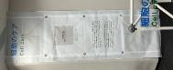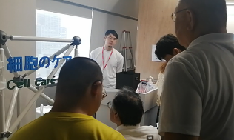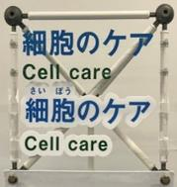
展示ブースサイン
変更後のブースサイン（下段）
文字の見やすさを確認する様子

③ カラダ測定ポッド
カラダ測定ポッドの実物大モックアップを用いて、入口の幅や広さ、操作パネルの位置及びモニターに表示される文字の大きさ等を確認した。
入口の幅を広げたり、カウンターの形状を変更したり等、設計に意見を反映した。一方、タッチパネルや体験者の視線を用いた測定については、視覚障がい者から利用が難しいとの意見があったが、反映はできなかった。
カラダ測定ポッドは、ＵＤ全体アンケートの結果から、広さは概ね適切で多くの方に楽しんでいただけたが、タッチパネルの操作及び音声や画面の案内については、視覚障がい者と車いす使用者の回答は「やや不満」及び「どちらでもない」の割合が高かった。また、自由記入では、「スタッフのサポートにより問題なかった」という意見がある一方、「ボタン式であれば操作できるのに、タッチパネルのため自身で操作できないことに不満を感じた」との意見があった。
実物大モックアップ検証での主な意見と対応
主な意見 | 対応
カーテンによる遮閉感は一人で入りづらく、また開閉が難しい | 開閉しやすいよう下部は６００ｍｍ空け、遮蔽感も緩和する
介助者が一緒に入る場合、センサーやカメラに問題ないか | カメラの撮影位置に介助者が映り込まないようスタッフが伝える
入口の正面に操作盤やモニターがあるほうが、車いす使用者は使いやすい | 機器の収納スペースと測定機材の取り付け上難しいため、当初設計どおりとする
出入口の間口１３５０ｍｍは狭い、また入口付近のカウンタ―が出っ張っていて入りづらい | 幅１４００ｍｍへ変更、またカウンターの奥行きを最小限にし、角を丸める処理により入りやすくする
ＩＤ(バンド)リーダーが右側にしかない。左手しか使えない場合、手が届きにくいので手前にしてほしい | リーダーが左側と右側にあるポッドを設置、リーダーはできる限り手前にする
「戻る」ができるようにしてほしい | 測定開始前にキャンセルができるようにする
自身の情報は音声で聞きたい | 個人の情報は隣に聞こえてしまうため読み上げないこととし、スタッフがサポートする

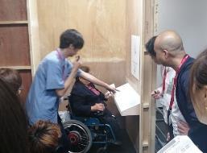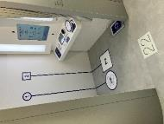
カラダ測定ポッドの広さ等を確認する様子 完成したカラダ測定ポッド
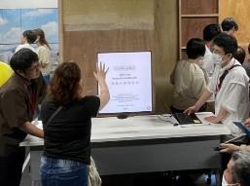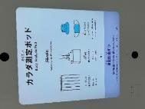
モニターを確認する様子 完成したモニター
（参考）ＵＤ全体アンケートの関連する問いへの回答結果
Q２-1-1 カラダ測定ポッドでの体験は楽しめましたか。 単位：人
/障がいの有無 | 無 | 有 |  |  |  | 総計
/障がいの有無 | 無 | 有 | 内視覚 | 内車いす | 内聴覚 | 総計
楽しめた | 12 | 26 | 5 | 6 | 2 | 38
やや楽しめた | 1 | 8 | 3 | 2 | 0 | 9
どちらでもない | 2 | 5 | 3 | 2 | 0 | 7
あまり楽しめなかった | 0 | 1 | 1 | 0 | 0 | 1
楽しめなかった | 0 | 1 | 0 | 1 | 0 | 1
Q2-1-2 カラダ測定ポッドの広さは十分でしたか。 単位：人
/障がいの有無 | 無 | 有 |  |  |  | 総計
/障がいの有無 | 無 | 有 | 内視覚 | 内車いす | 内聴覚 | 総計
広い | 2 | 10 | 1 | 3 | 1 | 12
やや広い | 0 | 6 | 1 | 1 | 0 | 6
どちらでもない | 13 | 24 | 10 | 6 | 1 | 37
やや狭い | 0 | 1 | 0 | 1 | 0 | 1
狭い | 0 | 0 | 0 | 0 | 0 | 0
Q2-1-3 タッチパネルの操作はいかがでしたか。 単位：人
/障がいの有無 | 無 | 有 |  |  |  | 総計
/障がいの有無 | 無 | 有 | 内視覚 | 内車いす | 内聴覚 | 総計
満足 | 8 | 16 | 0 | 3 | 1 | 24
やや満足 | 4 | 8 | 2 | 3 | 1 | 12
どちらでもない | 2 | 6 | 5 | 0 | 0 | 8
やや不満 | 1 | 9 | 3 | 5 | 0 | 10
不満 | 0 | 2 | 2 | 0 | 0 | 2
Q2-1-４ カラダ測定を開始した後の音声や画面の案内はいかがでしたか。 単位：人
/障がいの有無 | 無 | 有 |  |  |  | 総計
/障がいの有無 | 無 | 有 | 内視覚 | 内車いす | 内聴覚 | 総計
満足 | 11 | 22 | 2 | 4 | 2 | 33
やや満足 | 0 | 5 | 2 | 2 | 0 | 5
どちらでもない | 3 | 9 | 6 | 2 | 0 | 12
やや不満 | 1 | 4 | 1 | 3 | 0 | 5
不満 | 0 | 1 | 1 | 0 | 0 | 1
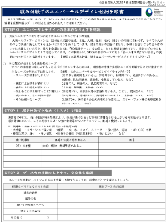
２．５．３ 協賛企業展示への対応
リボーン体験ルートには２０を超える協賛企業の個別展示があることから、協賛企業が展示企画の参考となるよう博覧会協会のガイドラインに沿って整理した検討手順書を作成し、２０２３年１２月に協賛企業に提供した。この検討手順書には２０２３年３月２９日ワークショップ（第５回）で行った類似施設での感動したこと、残念に感じたことのまとめも添付し、各協賛企業における展示企画の創意工夫に資するものとなった。
ユニバーサルデザイン検討手順書
２．５．４ 会期中の改善
会期中、来館者からの意見に対しては、ＵＤ推進チームの会期前の検討を踏まえ、事務局においてサインの追加等さまざまな対応をした。以下に対応例を記載する。
（事例１）カラダ測定ポッドにおけるペースメーカー装着者の利用基準の運用改善
カラダ測定ポッドの一部に、微弱な電流が流れるセンサーに触れる体験があることから、機器の使用基準によりペースメーカー装着者はリボーン体験不可としていた。会期中、ペースメーカー装着者やその同伴者から「センサーに触れない案内や物理的な対応があれば問題ないのではないか」との提言があったことから、みんな一緒に楽しめるよう運用を見直した。具体的には、ペースメーカー装着者が来館した際は、事務局がカラダ測定ポッド体験時の注意事項を説明用シートを用いて丁寧に説明し、体験を希望された方にはセンサーにカバーを取り付けたうえでカラダ測定ポッドに案内した。
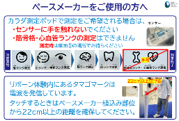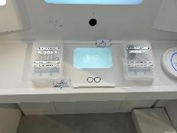
説明用シート センサーにカバーを取り付けた状態
（事例2）エントランスにおける吊り下げサインの設置
万博来場者の増加に伴い入館待ち列が形成され、エントランス前の立て看板とスタッフの声掛け案内では混乱を生じるようになったことから、視認性が良く誰もが理解しやすい誘導が可能となるよう大型の吊り下げサインを追加した。来館者の誘導をよりスムーズに行うことができ、聴覚障がい者からも「遠くからでもわかりやすくて良かった」と意見があった。

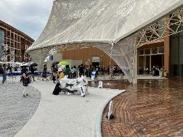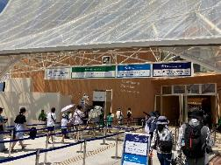
吊り下げサイン設置前（５月） 吊り下げサイン設置後（７月）
２．６ 視覚情報の対応（ナビレンス＊の活用等）
展示での視覚情報への対応として映像等に音声をつけることとしていたが、２０２４年５月２８日ワークショップ（第９回）での展示の実物大モックアップ検証において、視覚障がい者から「展示に関する情報が得られず楽しめない」と意見があった。そのため、視覚障がい者を個別訪問し、十分に伝えることができていなかった展示内容の説明とヒアリングを実施した。ヒアリングによりお困りごとは個人により違いがあることを深く理解することができ、ナビレンスの導入へのチャレンジや、その他の配慮として提案のあったアイデアを実施することとした。
＊ナビレンス：スマートフォンで利用できる無料アプリ。案内が必要な場所に設置したナビレンスコードをフォーカス不要で素早くコードを読み取り、距離や事前に作成した文章を音声で聞くことができる。
２．６．１ ナビレンス（音声による案内）
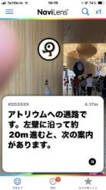
ワークショップ（第１０回）として、２０２４年７月８日、９日、１１日に視覚障がい者３名へ個別訪問しヒアリングを行った。ヒアリングでは、「映像の情景や展示説明を音声で伝える工夫を」、「介助者がいない場合の展示物の操作や移動のサポートが必要」との意見があった。また、３名とも普段からスマートフォンの音声ガイドアプリを楽しむことがあったことから、ナビレンスの導入について提案があり、事務局で展示解説や館内の移動への対応を考慮し、導入を決定した。
導入にあたっては、展示ゾーンの入口や展示ブースサイン、案内・誘導サインがある場所とし、次に、移動がしやすいよう必要な場所（トイレ設備案内含む）にも設置することとした。さらに、展示映像の情景説明や移動案内の音声内容は、複数の視覚障がい者に確認しながら作成した。
202５年２月２２日、３月８日ワークショップ（第１３回）では、現地にナビレンスコードを仮貼りし、視覚障がい者４名と実際にナビレンスを使用しながら、読み取りやすいか、音声内容が理解しやすいか等を歩きながら確認し、開幕までに準備を完了した。
使用中のスマホ画面
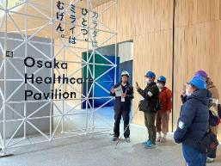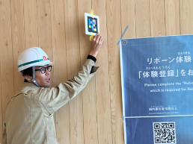
ナビレンスコードの位置を確認する様子 ナビレンスコードの位置を調整している様子
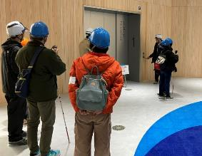
（ミライのライドの映像を解説するナビレンスの音声）
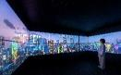
ドローンが発車しました。
街並みが小さくなっていきます。
どんどん上昇しています。
おや！なにか見えてきました。
未来の大阪の街並みですね。
ミライのライドの様子
ビルの中を飛んでいます。
あれはAR看板。
おっと！ドローンバスが横ぎりました。
青空の中、どんどんビルの屋上に向けて下降しています。
バック体制になりましたね。
ガレージに引き込まれていきます。
扉もしまって、未来の大阪に到着です。
音声を確認し、ミライのライドの到着を待つ様子

現地確認での主な意見と対応
主な意見 | 対応
使用したことがない人のためにホームページに使用方法やアプリの設定方法を掲載したほうが良い | ホームページにナビレンスの利用方法や設置している高さ、使い方を掲載する。また、利用者への説明を行う
コードの設置位置が高いとコードに気づきにくい | ホームページにナビレンスの利用方法や設置している高さ、使い方を掲載する。また、利用者への説明を行う
まだ導入施設があまりないので、使い方になれる必要がある | ホームページにナビレンスの利用方法や設置している高さ、使い方を掲載する。また、利用者への説明を行う
コードの設置情報があるとコードを見つけやすい | ホームページにナビレンスの利用方法や設置している高さ、使い方を掲載する。また、利用者への説明を行う
ナビレンスですべての案内ができるわけではない。うまく使い分ける工夫が必要 | ホームページにナビレンスの利用方法や設置している高さ、使い方を掲載する。また、利用者への説明を行う
ナビレンスコードの距離の音声と自分の感覚がずれると曲がる位置を間違える可能性がある | ホームページにナビレンスの利用方法や設置している高さ、使い方を掲載する。また、利用者への説明を行う
みんなトイレから出た後に案内があると良い | 追加で設置する
ミライのヘルスケア２の入口は、共用トイレ側からの案内も必要 | 追加で設置する
トイレの洗浄操作パネルの案内は、細かすぎると覚えられない。流すボタンとトイレットペーパーの位置を教えてほしい | 内容をわかりやすく修正する
トイレ内の設備は時計回りに順番に案内してもらうほうが混乱しにくい | 内容をわかりやすく修正する
〇 評価・課題
ＵＤ全体アンケート（６１ページ参照）の結果は、ナビレンスの音声を聞くことで展示は「やや楽しめた」、「どちらでもない」の回答の割合が高かった。また、「ナビレンスはスタッフや同伴者による展示説明の補完になる」との意見があった一方、「にぎやかな場所では聞き取りにくい」、「情報量が多すぎると把握することが大変」、「慣れておらず使いづらい」といった意見があった。
ナビレンスによる移動に関する質問では、「どちらともいえない」、「あまり役に立たなかった」の割合が高かった。視覚障がい者の館内移動は当初、ナビレンスを使用し、周囲のアテンダントや企業スタッフ等による連携での案内・誘導を想定していた。しかし、アンケートでは、「多数の来館者によりナビレンス間を移動することが難しい」、「全盲の視覚障がい者にはスタッフ等によるサポートが必要」との意見があり、課題が残った。なお、同伴者がいない単独の視覚障がい者が来館した時は、事務局やボランティアが案内する対応をした。

（参考）ＵＤ全体アンケートの関連する問いへの回答結果
Q３-3-１ 映像の展示で情景がわかる音声をナビレンスで聞くことができます。このことにより展示を楽しめましたか。 単位：人
/障がいの有無 | 無 | 有 |  |  |  | 総計
/障がいの有無 | 無 | 有 | 内視覚 | 内車いす | 内聴覚 | 総計
楽しめた | 2 | 3 | ０ | ０ | ０ | 5
やや楽しめた | ０ | 5 | 4 | ０ | ０ | 5
どちらともいえない | 1 | 8 | 5 | 2 | ０ | 9
あまり楽しめなかった | ０ | 2 | 1 | ０ | ０ | 2
楽しめなかった | ０ | ０ | ０ | ０ | ０ | 0

Ｑ３-3-2 ナビレンスは移動の補助として役立ちましたか。 単位：人
/障がいの有無 | 無 | 有 |  |  |  | 総計
/障がいの有無 | 無 | 有 | 内視覚 | 内車いす | 内聴覚 | 総計
役立った | 1 | 0 | ０ | ０ | ０ | 1
やや役立った | 1 | 4 | 2 | ０ | ０ | 5
どちらともいえない | 3 | 7 | 5 | 1 | ０ | 10
あまり役立たなかった | 1 | 3 | 3 | ０ | ０ | 4
役立たなかった | ０ | 1 | ０ | 1 | ０ | 1

２．６．２ ヒカリの坂道（リボーン体験にある１１０mの下りスロープ）の課題対応
リボーン体験ルートには３０ｍと１１０ｍの２か所の下りスロープがあり、特に２階から１階への１１０ｍのスロープには踊場が９か所あることから、車いす使用者や高齢者の通行に配慮した点状ブロックの敷設方法を検討した。検討にあたり、複数の視覚障がい者に事務局案を提示し意見を聴いた。
意見を踏まえ検討した結果、点状ブロックは始点と終点のみに設置し、音声案内をすることとした。
〇 提示した事務局案
案① 踊場の点状ブロックは高齢者や車いす使用者が通行しやすいよう隙間を設ける
案② スロープの始点と終点で音声ガイド等による案内を実施
〇 事務局案への主な意見と対応
主な意見 | 対応
・勾配２０分の１のスロープの踊場には点状ブロックは不要  ・スロープの始点と終点に案内があれば、途中の踊場には点状ブロックは無くても良い  ・始点と終点の案内には、どこに向かうのか、今どこにいるのかをはっきり教えてもらえると良い  ・点状ブロックは、上りは不要（怖くない）、下りは危険（少し怖い）を知らせるため必要 | ・始点と終点のみ点状ブロックを設置する  ・「ミライのヘルスケア２（２階）」から「ミライの都市（１階）」へ下る１１０ｍのスロープには、始点と終点に常時音声を流す  ＜音声案内の内容＞  （始点）ここは「ヒカリの坂道」です。緩やかな下り坂が続きます  （終点）坂道が終わり「ミライの都市」に到着しました

〇 完成したヒカリの坂道とナビレンスの音声
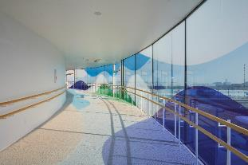
（参考）ナビレンスの音声
ここから、「ミライの都市」へと続く「ヒカリの坂道」が始まります。約１１０メートルの下り坂です。右壁にそってお進みください。途中９か所の踊場があります。左側が全面窓になっており、窓には、ステンドグラスのように、青、緑、水色、白の色とりどりのシートが貼られています。太陽の光が当たると、これらの色が坂道にうつりこみ、とても美しい空間になります。
ヒカリの坂道

２．６．３ 館内マップ（点字版）
視覚障がい者により展示を楽しんでもらえるよう「館内マップ（点字版）」を作成、来館者への配付や事前送付も行い、会期中に計２０４部配付した。「館内マップ（点字版）」は、点字と墨字で記載し、パビリオンのロゴマークや建物の外形を点で表現し、触って楽しめるよう工夫した。会期後は、大阪府立大阪北視覚支援学校及び大阪南視覚支援学校に各３３冊提供、図書室への配架や点字を学ぶ教員の教材として活用されている。
会期中の配付数 単位：冊
月 | 事前郵送 | 現地配付 | 計
4月 | 22 | 0 | 22
5月 | 57 | 6 | 63
6月 | 18 | 11 | 29
7月 | 4 | 7 | 11
8月 | 6 | 12 | 18
9月 | 25 | 9 | 34
10月 | 0 | 9 | 9
配付月不明 | ー | 18 | 18
合計 | 132 | 72 | 204

館内マップ（点字版）

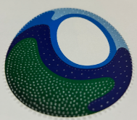

ロゴマークの色の違いを点字の密度で表現

２．７ 事前情報提供
２０２２年３月の当事者ヒアリングにおいて、トイレの場所やどんな設備があるのか、展示内容に刺激がないか、休息する場所はあるか、移動ルートに段差がないか等の情報を事前に得ることは非常に重要なことで、事前情報を適切に得られることで見通しを立てられ安心してお出かけできるという意見があった。そのため、大阪ヘルスケアパビリオンに不安なく安心して来館いただけるよう、必要とされる事前情報をみんなで考え、ホームページ等で提供した。
２．７．1必要とされる事前情報の検討
２０２４年１０月１５日ワークショップ（第１１回）で、ホームページの作成にあたって、来館前に必要な情報をわかりやすく入手できるようにするため、（１）情報を見つけやすいホームページ、（２）ユニバーサルデザイン情報（来館前に知りたい情報）、（３）ユニバーサルデザインマップ（トイレやスロープ、カームダウン・クールダウンルーム、授乳室等の位置がわかるもの）、（４）センサリーマップ（大きい音や強い光等の刺激がある場所がわかるもの）の４項目について、事務局の考え方や確認事項を説明した後、４つの班に分かれて意見交換した。
ワークショップの全体の様子 班で意見交換する様子
意見交換の項目に対する主な意見と対応
項目 | 主な意見 | 対応
（１）情報を見つけやすいホームページ | 他のページを見ている時でもユニバーサルデザインのページに移動しやすくしてほしい | メニューバーにユニバーサルデザインのページを追加する
（１）情報を見つけやすいホームページ | 必要な情報を少ないクリック数で表示できたほうが良い | 表示構成を検討し、できるだけクリック数を減らす
（２）ユニバーサル デザイン情報 | ナビレンスの使い方等の告知を十分に行うほうが良い | ナビレンスのページで詳細内容を追加する
（２）ユニバーサル デザイン情報 | カラダ測定ポッドやミライのライドの体験を事前に学習できるほうが良い | 事前学習できるものを作成する
（３）ユニバーサル デザインマップ | 動線を示し、スロープの上りと下りをわかるようにしてほしい | ユニバーサルデザインマップに反映する
（４）センサリーマップ | 光、音の刺激の強さを段階的に表示する | 人により感じ方が異なることから、刺激の強弱は表示せず、理解しやすいピクトサインで刺激の種類を表現する
（４）センサリーマップ | カームダウン・クールダウンルームは使用時間や使用方法をわかるようにしたほうが良い | ページに詳細説明を追記する
２．７．２ ホームページに掲載した事前情報
ワークショップでの意見を踏まえ、初めての来館でも安心して楽しめるパビリオンとなるようホームページを作成した。必要な情報にアクセスしやすいように、トップページに常時表示されるメニューの部分にユニバーサルデザインのタブを設け、選択すると下の表１の情報を表示し、利用者が知りたい情報を得られるようにした。
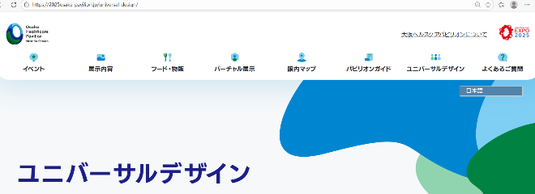
ユニバーサルデザインのページを選択している状態の画面
（表１） ホームページに掲載したユニバーサルデザイン情報
項目 | 掲載した情報
ユニバーサルデザインの取組み | ＵＤ推進チームの取組み内容
トイレ | 設備の詳細、設置場所
小さいお子様をお連れの方 | ベビーケアルームの設備の詳細、設置場所
カームダウン・クールダウンルーム | 設備の詳細、設置場所
車いすをご利用の方 | 使用したままで利用可能、車いす使用者トイレの位置
補助犬をお連れの方 | 補助犬と入館が可能
やさしい展示ガイド ＊１ | 体験内容をわかりやすく解説した冊子、動画
ナビレンス（音声による案内） | ナビレンスの概要、ダウンロード先
聴覚による情報が得にくい方 | 映像にはルビ付き字幕の文字情報があること
救護室 | 体調不良時に案内が可能であること
ＡＥＤ | 設置場所
災害時の避難経路 | 避難経路がわかる地図
ユニバーサルデザインマップ ＊２ | 多機能トイレや授乳室等がわかる地図
センサリーマップ ＊３ | 刺激のある場所や座れる場所等がわかる地図
触知図 | 設置場所
館内マップ（点字版） ５２ページ参照 | 点字による地図があること、事前郵送申込先
利用基準 ＊４ | 体験における注意事項等

＊１ やさしい展示ガイド
初めての施設に不安を感じる方等が来館前に事前に学習できるよう体験手順（主にリボーン体験ルート）を紹介したガイド。このガイドは、できるだけ簡単な言葉を使い、分かち書き（ことばの区切りに 空白をいれる書き方）やふりがなを用いて理解しやすいよう工夫した。また、大阪府福祉部と協力し、リボーン体験ルートの内容を動画でも紹介した。
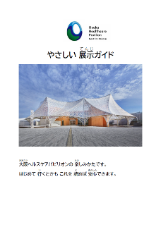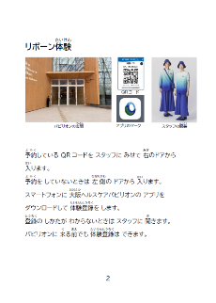
やさしい展示ガイド（表紙） リボーン体験の説明
＊２ ユニバーサルデザインマップ
トイレやベビーケアルーム、救護室、ＡＥＤ、スロープの位置を示した地図。トイレとベビーケアルームについては、機能を掲載した。
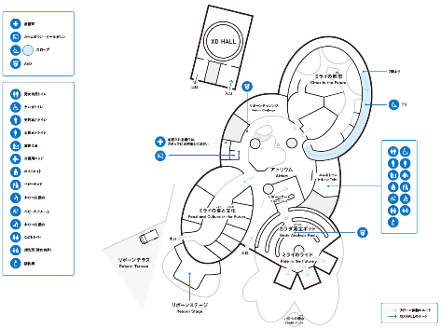
ユニバーサルデザインマップ（１階）
＊３ センサリーマップ
明るい、暗い、音がある、においがある、混雑しやすい場所等刺激があると考えられる場所を示した地図。また、体調が悪くなった時のために座れる場所や救護室、カームダウン・クールダウンルームの位置もあわせて掲載した。
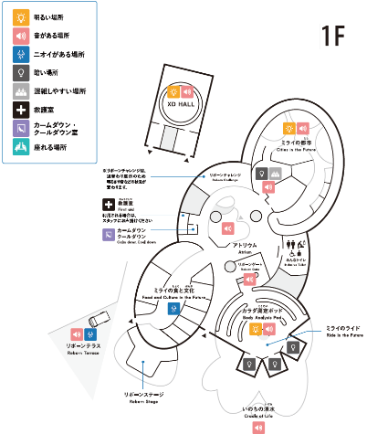
センサリーマップ（１階）
＊４ 利用基準
来館者が安心・安全にパビリオンの展示を楽しめるよう事前に以下の利用基準を公開した。
リボーン体験の利用基準
利用者 | 利用基準
ペースメーカー等医用電気機器をご使用の方 | 原則利用できないが、測定せずに利用することも可能（４８ページ参照）
体調不良の方、光、音の刺激に過敏な方、特殊効果により体調が悪化する可能性のある方 | 一部のコンテンツは利用できない。当日、パビリオンのスタッフへの申し出により案内
車いすをご使用の方 | 車いすのままで利用可能
補助犬をお連れの方 | 補助犬同伴で利用可能
妊娠中の方 | 利用可能
視覚による情報が得にくい方 | 一部の展示を除き、音声サポート有り
聴覚による情報が得にくい方 | 映像展示の音声に対して字幕を付与

２．８ アテンダント研修
２０２２年３月の当事者ヒアリングでは、来館者の対応について「スタッフの案内は手話やジェスチャーを交えてほしい」、「カームダウン・クールダウンルームの利用は必要に応じてスタッフに付き添ってほしい」等の意見があった。そのため、さまざまなお困りごとのある当事者が安心して来館し楽しめる丁寧な案内・対応を実現するため、業務に従事するアテンダントの研修に当事者も参加することとした。
２．８．１ 研修の進め方の検討
20２５年２月１４日（同内容を１９日も実施）ワークショップ（第１２回）では、ユニバーサルサービス（以下、「ＵＳ」という。）に関するアテンダント研修が、当事者とアテンダントの対話が弾み効果的な内容となるよう進め方について意見交換した。ＵＳ研修は、座学と現地の２回実施することとし、座学研修は当事者による講演形式ではなく対話形式とし、現地研修は当事者を来館者役としてアテンダントが案内・対応する進め方とした。
座学研修の進め方に関する主な意見と対応（抜粋）
主な意見 | 対応
アテンダントの知りたいことを確認できると良い  当事者自身が伝えたいことを整理するために現地の情報があると良い | アテンダントは年代や職歴もさまざまでＵＳの理解度も異なる。また、勤務開始直後のためパビリオンのことをほとんど把握できていない。当事者の経験談等を聞き、多様性の理解や声掛け方法等の「考え方」を学ぶ場とする
アテンダントやディレクターが事前受講しているＵＳ研修を知りたい | ＵＳマニュアル、合理的配慮、博覧会協会ＵＳガイドラインや協会ＵＳ研修の資料を配布する
自己紹介カード（ネームプレート）があると良い | 自己紹介カードと記入例を作成する
当事者のセーフティーガードが必要 | 事務局のメンバーを班ごとに配置する
班の声が聞こえるか不安 | パーテーションの設置を検討する
アテンダントにコミュニケーションガイドブックを事前連携してほしい | アテンダントの研修資料の一部として配布する
現地研修の進め方に関する主な意見と対応（抜粋）
主な意見 | 対応
事前情報が大事。ホームページの更新は現地研修前にしてほしい | 開幕までに公開できるように作業を進め、現地研修までに情報提供できるように準備する
障がい特性ごとのグループで意見を出し合い、後日事務局にて全体共有すると良い | 研修時に障がい特性ごとのグループとなるよう調整する
家族とも来館するので障がい者を切り分けたパターンで考えず、同伴者がいるケースも研修すべきでは | 今回の研修は原則、当事者本人のみの参画となるため、家族等の同伴者と来場した場合の留意事項があればアテンダントに伝えてもらいたい
カームダウン・クールダウンルームの確認もしたい | 研修プログラムに追加する
現地研修後、会期中に実際に出てきた課題のフィードバックもしっかりお願いしたい | 会期中は毎日朝礼等のミーティングを行い、ＵＳの課題もアテンダント全体へフィードバックする
２．８．２ 研修の実施
座学と現地の研修を通じて、アテンダントは当事者とのコミュニケーションにより、当事者のお困りごとや多様性への理解が深まった。これらの研修によりアテンダントは自信をもって積極的なサポートを行うことができた。
〇 座学研修
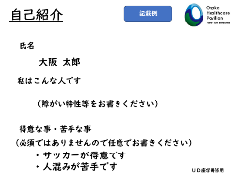
２０２５年３月１８日ワークショップ（第１４回）として、アテンダントがＵＳについて「考え方」を学ぶ座学研修を実施した。エキスパートによるユニバーサルデザインに関する講義の後、当事者と対話するカリキュラムを設けた。１０班に分かれたアテンダントのグループを当事者が順に移動し、自己紹介のあと、これまでの類似施設（博物館やテーマパーク等、普段慣れていない場所）での経験談等を伝えた。
自己紹介カードの記入例
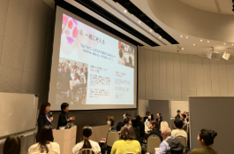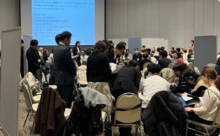
エキスパートの講義を受ける様子 班ごとに分かれ当事者の経験談を聞く様子
〇 現地研修
２０２５年３月２７日ワークショップ（第１５回）、当事者がパビリオンの来館者役となり、アテンダントが案内や誘導を実践する形式で実施した。来館者役となった当事者はパビリオンを体験して、どのような場面で困り、どのようなサポートを必要としているのかをアドバイスした。
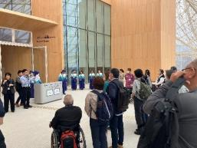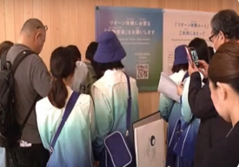
研修内容を説明している様子 アテンダントが応対する様子

〇 研修での当事者のアドバイス（抜粋）
項目 | アドバイス
アプリのダウンロードと事前体験登録 | ・登録手順の説明が不十分で、どれを読み取れば良いか迷うのでしっかり説明してほしい
リボーンバンド発行 | ・バンド装着時の案内やサポートが必要  ・スマホの向きやバンド排出口の説明をしてほしい
ミライのライド | ・車いす使用者が画面に近づきすぎないよう案内が必要  ・扉を閉める際の声掛けをしてほしい
ミライのじぶん | ・暗くて足元が見えにくいため声掛けが必要
ミライのヘルスケア | ・ミライのじぶんからヘルスケア１に移動する際、床材がカーペットから木に変わることを説明してほしい（視覚）  ・ヘルスケア１出口からのスロープが急で手押し車いすでは危険。注意喚起が必要
案内時 | ・マスクで口元が見えないため、口元を一時的に見せてもらえると良い（聴覚）  ・その場を離れる際は、コミュニケーション支援アプリで「少々お待ちください」と表示してから離れてほしい。無言で離れないようにしてほしい（聴覚）  ・現在地や方向を具体的な言葉で案内してほしい（視覚）

（参考）ＵＤ全体アンケートの問いへの回答結果
Q4-３ アテンダントの印象に残っていること（自由意見・抜粋）
車いす使用者 | 椅子を動かして車いすでも観られるようにしてくれたアテンダントの対応は、すごく自然で素晴らしかったです。
視覚障がい者 | 予約なしゾーンで声を掛けてくださったスタッフさんが、フードコートの購入も案内くださり、出口では点字ブロックまでお願いしたところ、心配なのでとゲート近くまで案内してくださったことがあり、ありがたかったです。
聴覚障がい者 | どなたもみな笑顔で「少しでもわかりやすく伝えよう」という気持ちが伝わってきて嬉しかった。

２．９ 会期中の調査、発信
ワークショップで考えたことが実際にどのように使われたか、お困りごとに対応できていたかを確認するため、現地調査やアンケートを実施するとともに、ユニバーサルデザイン関係者の視察や調査を受け入れた。
また、来館者がユニバーサルデザインを考え、意識を変えるきっかけとなるよう、アトリウムにＵＤひろばをオープンし、取組紹介やカードへの記入をしてもらう参加型の展示を設けた。
２．９．１ 視察等の受け入れ
パビリオンのユニバーサルデザインの取組みを広く発信するため、みんなトイレやカームダウン・クールダウンルーム、ナビレンス等の視察を、また「みんな一緒に快適に楽しめるか」といった視点でリボーン体験の視察を積極的に受け入れた。視察や調査時の意見や提案に対しては、できる限り改善をした。
団体等で受け入れた主な視察は以下のとおり。
主な視察受け入れ
月日 | 視察内容
７月８日 | 大阪府都市整備部住宅建築局による「大阪府福祉のまちづくり条例ガイドライン」改訂に向けた万博会場の視察
７月２９日 | 博覧会協会ユニバーサルサービスチームによる関係者ポータルでの事例発信のための視察
９月９日 | 東北福祉大学・日建設計による日本館及び大阪パビリオンのユニバーサルデザインについて効果・課題の検証を目的とした調査
５月２１日、６月２２日、７月２０日、  ８月２４日、９月２３日、１０月５日 | 公益社団法人NEXT VISIONによる会場内のナビレンスやシカイ（shikAI）＊を利用するイベント
＊シカイ（shikAI）：点字ブロックにあるQRコードを読込み、音声により目的地への移動を支援するアプリ
２．９．２ アンケート等現地調査
会期後に取組みを検証し、広く発信するため、「みんなトイレ」の利用者アンケートやＵＤ推進チームの当事者等による現地調査を実施した。
① 「みんなトイレ」の利用者アンケート
既成概念を変えるチャレンジをした「みんなトイレ」の利用実態を把握するため、２０２５年８月２３日から８月２９日、TOTO(株)と協力し、「みんなトイレ」の利用者へインタビュー形式でアンケート調査を実施した。調査は出口付近で行い、４００名の利用者から回答を得た。幅広い年代から回答が得られ、「戸惑いや抵抗感なく自然に使えた」が６８％、「トイレに対する意識の変化があった」が６７％となった。アンケート結果では、多くの来館者が「みんなトイレ」を受け入れ、利用を通じてトイレの概念を考えるきっかけとなったことを示した。
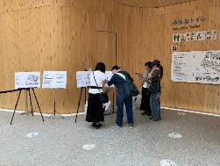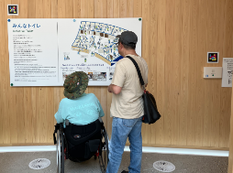
アンケート調査の様子 アンケート後にコンセプトボードをじっくり見ている様子
② ＵＤ推進チームのメンバー等による現地調査
ワークショップで検討した展示や設備等が当初想定していた使われ方等がされているか、来館者にとって使いやすいものとなっているか、アテンダントの案内や対応の状況について、２０２５年７月から９月にかけて延べ４８人が現地調査し、現地調査後はＵＤ全体アンケートに回答した。
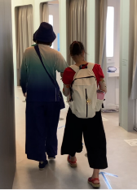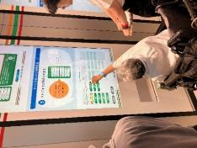
リボーンバンドを発行する様子 視覚障がい者を誘導する様子 展示体験でパネル操作する様子
＜UＤ全体アンケートの概要＞
ＵＤ推進チームで検討した内容を検証するため、現地調査や視察に参加した方に対して、アンケート調査への協力を依頼した。
調査対象 パビリオンを視察等で体験した方
回答方法 WEBで回答を入力
回答数 56
調査項目 ５項目（カームダウン・クールダウンルーム、展示体験（リボーン体験ルート）、ナビレンス、アテンダント、事前情報提供）
調査結果 【資料編】２ アンケート等調査内容 ２.１ ＵＤ全体アンケートを参照

2.９.3 ＵＤひろば（ユニバーサルデザインひろば）
来館者がユニバーサルデザインを考えるきっかけとなるよう、２０２５年７月１３日、ユニバーサルデザインの取組ポイントのサインボードをアトリウムに掲示したが、展示体験の途中でサインボードを読んでいただくことが難しかった。そのため、８月１８日、アトリウムに発信のための空間を確保し「ＵＤひろば」と名称をつけてオープンした。ＵＤひろばには、主な取組みを記載した取組紹介ボードと、たまご形のカードにユニバーサルデザインへの想いを記入しパビリオンロゴデザインのパネルに掛ける参加型の展示を設けた。パネルには８月１８日からの５７日間で３，４２０枚のカードが掛けられた。９月１５日には、みんなトイレのチャレンジをより実感してもらうため、「みんなでトイレプラン作成チャレンジ」のワークショップで使用した模型や各班が考えたプラン案等を追加で展示した。
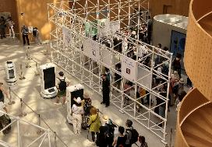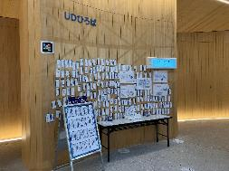

アトリウムの様子（７月１３日） ＵＤひろば（８月１８日仮オープン）
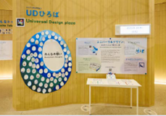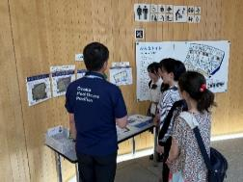
ＵＤひろば（８月３０日ロゴパネル設置） みんなトイレを説明している様子（９月１５日追加展示）
○ たまご形カードに書かれたメッセージ
来館者にユニバーサルデザインへの想いを考え、書いてもらえるよう、テーブルにたまご形カードとペン、説明サインを用意し、書いたカードはパネルに掛けてもらった。
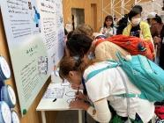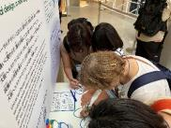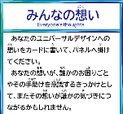
カードに想いを書いている様子 説明サイン

（カードの枚数と分類）
８月１８日からの５７日間で、３，４２０枚のカードが掛けられた。カードに記載された文章を読み、５つに分類した。５つの分類と枚数の内訳は下表のとおり。
分類 |  | 枚数
ＵＤへの想い |  | １，１１３枚 | １，１１３枚 | 33%
みんなトイレ |  | １３３枚 | １３３枚 | 4%
その他 | 万博、大阪ヘルスケアパビリオンの感想 | ９８５枚 | ２，１７４枚 | 63%
その他 | 絵 | ５１６枚 | ２，１７４枚 | 63%
その他 | その他 | ６７３枚 | ２，１７４枚 | 63%
計 |  | ３，４２０枚 |  | 100%
（分析（コメントの傾向））
○ＵＤへの想い
１，１１３枚に記載された内容について、膨大なテキストデータを分析し定量化・視覚化する手法（テキストマイニング分析）によりコメントの傾向を分析した。
抽象的な質問に対する回答のため明確な結果として扱うことはできないが、ユニバーサルデザインを進めることは、暮らしやすさ・過ごしやすさに関わり、幸せや笑顔につながること、また相手を思いやる・やさしさといった行動が世界の平和につながるというイメージを多くの方が持っているのではないかと想定できる。
出現頻度順 スコア順
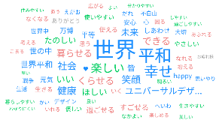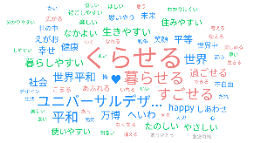
※ユーザーローカルＡＩテキストマイニングツール（ https://textmining.userlocal.jp/ ）による分析
○その他
カードへの記載にあたり、説明サインが小さく、また、説明を読まなくても自由に参加できる方法としたことや、小さな子どもも多く参加してくれたことから、万博や大阪ヘルスケアパビリオンの感想、ミャクミャクの絵、その他個人的な願い事等が記載されたカードが２，１７４枚で６３％だった。万博や大阪ヘルスケアパビリオンの感想の記載内容は、万博への感謝の気持ちや健康に関する想いといった前向きな内容が大半であった。
２．１０ 会期後の検証、発信
大阪ヘルスケアパビリオンで取り組んできたユニバーサルデザインの取組みを広く発信するため、「進め方がユニバーサル」という考えのもと「みんな一緒に」を大切な視点で取り組んだ内容について、検証のうえ、整理をし、各種事例集への掲載や本記録誌の作成を進めた。
事例集については、「大阪府福祉のまちづくりのための施設整備バリアフリーガイドライン取組事例集」や「大阪府ユニバーサルデザイン推進指針 （参考）大阪・関西万博取組事例集」に取組みを記載し、当事者が参加しやすいワークショップの準備や工夫、また取組みのシンボルである「みんなトイレ」実現までのプロセス等を紹介した。
記録誌は、アフター万博における当事者参画による施設づくりや運営検討を進める事業者の参考としてもらうことや研究者の事例研究に活用できるようまとめた。作成にあたっては２０２６年３月２日最終ワークショップ（第１６回）で記録誌案への意見交換と参加者全員が一人ひとり約４年間を振り返るコメントをし、それらのアドバイスやコメントを記録誌に反映し完成した。振り返りでは、「自身の立場にとらわれずに意見を伝えることができた」「ワークショップでのみんなとの関わりによって視野が広がり考えが豊かになった」とのコメントがあった。記録誌は、ＵＤ推進チームの取組みが万博レガシーとして継承されるよう、関係者や図書館に配付するとともに、ウェブサイトに公開した。
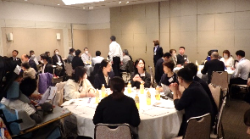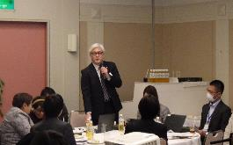
記録誌案の意見交換をする様子 振り返りをコメントする様子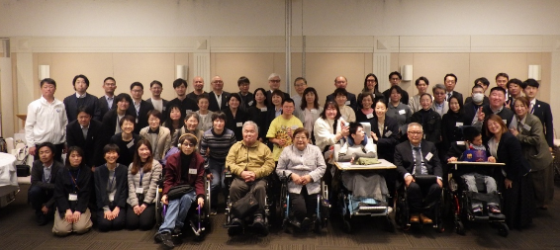
２０２６年３月２日ワークショップ（第１６回）終了後の集合写真

３ ワークショップの開催手順
～進め方がユニバーサルに至った工夫～

大阪ヘルスケアパビリオンのユニバーサルデザインの取組みは、当事者の参画による全１６回のワークショップで検討を重ねた。ワークショップには、これまでは参加が難しかった知的障がい者等が参加し、主催者と当事者、そして作り手企業がお困りごとを共有し、対等の立場で対話を重ねて、課題解決を一緒に考える場とすることができた。この章では、今後、当事者参画により事業を進める担当者の参考となるよう、「みんなでトイレプラン作成チャレンジ」のワークショップの事例をベースに、全 １６回のワークショップ開催を通じて得られたノウハウや工夫を反省も含めて記載した。
なお、本章の参照にあたっての留意点を以下に記載する。
＜留意点＞
・全１６回のワークショップで試行錯誤を重ね、完全ではないものの徐々に参加しやすい、対話しやすい場の環境が整った。
・事務局の限られた担当者が他の業務と並行して準備を進めていたことから、連日連夜残業が続いた。事業化にあたっては、当初から作業スケジュールの設定と人員確保が必要。
・業務受託者の参加は進めながら協力を得たが、設計等委託業務には当初からワークショップでの資料や模型の作成、場への参加を位置付けておくことが望ましい。
・情報保障の手段として、今回は、ナビレンスや手話通訳、要約筆記、ＵＤトーク（７２ページ参照）等を利用した。これら以外にもサービスがあり、また今後も更新や開発されることから利用にあたっては確認が必要である。

３．１ ワークショップの企画検討
ワークショップの企画での検討事項は、日程調整や会場の手配、情報保障手段、検討する内容、検討内容を理解し意見交換を円滑に進めるための資料、対話の方法及び後日の対応等多岐にわたる。ワークショップの効果的な実施と、事務局の準備を円滑に進めるため、作業内容とスケジュールを当初から作成することが不可欠である。
今回、ワークショップの企画については、エキスパートからアドバイスをいただきながら検討と準備を進めた。ワークショップでの意見交換の進め方については、以下の考え方で班に分かれて実施した。
・当事者の声をより反映できるよう、班の人数は少人数とする
・班のメンバーは、お困りごとが異なる当事者で構成し、作り手企業や業務受託者、事務局も参加
・班にはファシリテーターとリーダーを配置。ファシリテーターはエキスパートや事務局が務め、リーダーには、意見交換しやすい場づくりのため当事者をあらかじめ指名する
・全体での説明は簡潔かつ概要にとどめ、疑問点は班での意見交換時に質問する進め方とする
結果として、当事者がそれぞれのお困りごとを伝えあうことで対話が進み、お互いのお困りごとを知り、その気づきにより、自分のお困りごとを主張するのではなく、お互いのお困りごとを想像しながら、みんなで「成解」を考える場とすることができた。
〇 「みんなでトイレプラン作成チャレンジ」ワークショップの例
「誰もが使いやすい、ミライのトイレ」の実現に向けてエキスパートと進め方を検討した結果、トイレの取組みについては、設計者が作成したトイレプラン素案を当事者に示し、寸法や設備の位置等の確認や意見を求めるのではなく、当事者が参画した未来に実現すべきトイレのプランづくりにチャレンジすることとした。進め方は、当事者にトイレプランを考えてもらうこととし、その方法として、白図にトイレブース等のパーツをはめて考える「福笑い方式」で進めることとした。
レイアウトプランの作成は、３班に分けて進めた。各班からの発表は、福笑い方式の模型を使ったレイアウトを前に掲示するとともにその写真を撮影し投影した。視覚障がい者への配慮として他の班のレイアウトがわかるように、別に用意した福笑い方式の模型でレイアウトを再現した。
以下にワークショップの企画検討の開始から開催までの流れを記載する。
「みんなでトイレプラン作成チャレンジ」ワークショップ開催までの流れ＊
＊不慣れなため、各作業の実施が遅れる傾向だった。
２０２２年６月１６日 ワークショップの企画検討を開始
２０２２年７月１４日 エキスパートとの打合せ
２０２２年７月１５日 ワークショップの日程調整
２０２２年８月 ５日 事前説明会の日程調整及びワークショップの出欠を確認
２０２２年８月１８日 会場までの交通経路・交通費の照会、要約筆記と手話通訳の依頼
２０２２年８月２２日 事前説明会の資料の送付（欠席者にも送付）
２０２２年８月２３日 事前説明会の開催（１０時から１２時と１３時から１５時の２回開催）
２０２２年８月２９日 「みんなでトイレプラン作成チャレンジ」ワークショップの開催

３．２ 日程調整、配慮事項等の把握
ワークショップは平日昼間の開催を原則としたことから、仕事のある当事者が参加しやすいよう、早めに日程調整をした。２か月前には日程調整を進めることが望ましい。あわせて個別の配慮事項についても確認を行った。

３．３ 当事者の参加に要する経費（報酬費や交通費）
当事者ヒアリング開催にあたり２０２２年３月に「大阪館（仮称）のユニバーサルデザイン実現に向けた関係者ヒアリング実施要領」を策定した。当事者に支払う報酬費については、国の「謝金の標準支払基準」における「講演等謝金支払基準」に基づき決定した。ＵＤ推進チームの発足後は「大阪ヘルスケアパビリオンのユニバーサルデザイン実現に向けたユニバーサルデザイン推進チーム設置・運営要領」を策定し、経費を支出した。

３．４ 参加者が理解しやすい配慮のある資料作成
資料の作成は、ワークショップでの対話を進めやすくするため以下の工夫をした。
・議題とその時間配分を記載した進行スケジュールを提示（休憩時間も記載）
・何のために、何の意見交換をするか、論点を明確に記載
・資料は原則数日前に事前送付。ただし、作成に時間を要し直前の送付となることがあった
・ワークショップの内容に応じて、実物もしくは実物大の模型や試作品を用意
・視覚障がい者には資料に対応したワードデータを用意、内容に応じて模型や立体コピーも用意
３．４．１ 模型等
設備や展示物の使いやすさやわかりやすさを確認するためには、模型や試作品を、できれば実物大を用いることが有効なことから、可能な限り用意した。
みんなでトイレプラン作成チャレンジのほか、カラダ測定ポッドやミライのライド、サインといった展示物のモックアップ、カームダウン・クールダウンルームのスイッチや内装材のサンプル、みんなトイレの原寸大の平面図を印刷したシート（床に敷いて動線や並び方を確認）を用意し、お困りごととその対応をワークショップで検討した。
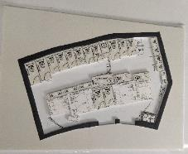
○ トイレパーツ等を使った福笑い方式の模型
当事者と事務局等を３班に分かれてトイレプランを考えるワークショップでは、トイレの平面図とブースや設備パーツをスチレンボードで作成し（福笑い方式）、対話しながらプランづくりを進めた。視覚障がい者もパーツの種類や方向がわかるように、ブースのパーツには扉の位置に丸い突起と記号を点字で添付し、記号を解説した点字資料を用意した。
福笑い方式の模型
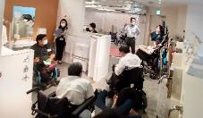
○ 実物のトイレによる確認
ワークショップでトイレのレイアウトプランを考える前に、ショールームで実際のトイレブースの大きさや設備を確認した。
トイレブースを確認する様子
〇 パビリオンの建物模型
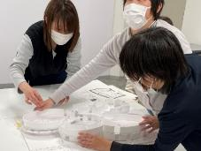
移動経路や避難計画の確認（２０２３年１月３０日ワークショップ（第４回））では、来館者の移動経路を理解してもらいやすいよう建物の模型を用意し、視覚障がい者にはワークショップ開始前に確認してもらった。また、当日欠席した方には別途説明した。建物模型は視覚障がい者に配慮し用意したものだったが、多くの参加者から理解しやすいと好評だった。
模型を使って移動経路を確認している様子

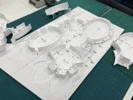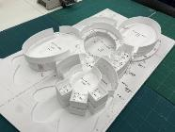
建物模型（2F）

建物模型（１F）

３．４．２ 視覚障がい者に配慮した資料
〇 ワードデータ
視覚障がい者には、読み上げ音声で確認することができるよう資料を文字化したワードデータを作成し、説明資料とあわせて事前送付した。
〇 立体コピー
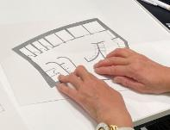
建物やトイレの平面プランといった図面資料は文字化したワードデータで伝えることが難しいため、指で触って確認できるよう、図面の輪郭線が盛り上がるように印刷した立体コピーを手配し事前に郵送した。立体コピーの作成にあたっては、図面をそのまま立体化せず、必要な情報を抽出し立体化した。トイレの場合は、壁やトイレブース、便器、手洗い等のみを記載。必要に応じて点字を記載したが、その場合は事務局で点字を作成しシールで貼り付けた。
立体コピーを確認している様子

３．５ 会場までの案内
○車いす使用者への配慮
最寄駅から会場まで車いす使用者が移動しやすいルートを確認のうえ経路案内を作成し、事前送付した。また、車いす使用者が利用できるトイレも事前に確認し、当日受付で伝えた。会場にない場合は、会場外のトイレを確認し案内した。
○最寄り駅から会場までの案内
視覚障がい者が一人で来られる場合は、会場の最寄り駅に迎えに行き会場まで同行した。また視覚障がい者からの依頼で、言葉による説明で目的地まで案内する「言葉の地図」を作成し事前に送付したこともあった。

３．６ 当日の進行、説明
開始までに、最寄駅からの誘導や手話通訳者との打合せ、機器の動作確認といった情報保障手段の確認等を進める。開始時には、発言の際は一人ずつゆっくりと簡潔に話すこと等の注意事項を伝える。
進行は、事前に設定した配分時間に沿いつつ、意見交換の状況を踏まえあらかじめ想定した範囲で進める。意見交換の時間が長い場合は、休憩のタイミングを班のファシリテーターに委ねても差し支えない。また、司会やファシリテーターが慣れない場合や議題、参加者の経験によって場の環境が異なることから、議論が白熱し進行が滞る場合がある。今回の経験を踏まえると、そういった場合にどうするかあらかじめ参加者で確認しておくこともひとつの方法である。
３．６．１ 聴覚障がい者への配慮
聴覚障がい者への情報保障の手段として、手話通訳、要約筆記^{＊１}、ＵＤトーク^{＊2}を利用した。聴覚障がい者によって、手話を必要とする方やＵＤトークを利用する方等ニーズが異なるため、事前に確認のうえ準備する必要がある。
今回は、対面は手話通訳、オンラインは要約筆記の手配を基本とした。また、当事者にＵＤトークの使用者がいたことから、当事者のマイクをお借りし説明や意見交換で使用した。いずれの場合も、発言者は一人ずつゆっくりと話す必要があり、参加者には開始前にそのことを伝えておく必要がある。
ＵＤトークを利用する機会が少なく、また事務局が不慣れだったことから円滑に進行しないことがあった。以下、反省を記載しておく。
要約筆記及びＵＤトークの利用に関する反省
要約筆記 | ・要約筆記はオンライン会議のみの手配としていたが、対面の会議であっても要約筆記を手配し、会場内のモニターに文字を投影することがのぞましい。
ＵＤトーク | ・当事者の音声認識マイクを借りていたが、事務局が準備すべきと意見があった。  ・ワークショップ開始までに音声認識マイクの動作確認とネットワーク等の設定が終わらず、開始まで時間を要することがあった。  ・会場のネットワーク環境が悪いと、発言を読み込むまでに時間がかかり、聴覚障がい者がリアルタイムで発言を把握できず、対話から取り残されてしまった。  ・話すスピードが速いと、文字修正が追い付かないこともあった。文字修正は２名での対応がのぞましい。
＊１ 要約筆記 ： 発言者の話の内容を把握し、それを文字にして伝える障がい者と障がいのない人の意思疎通を支援するサービス。リアルタイムでモニターに表示するアプリがさまざまある。
＊２ ＵＤトーク ： 会話音声をテキスト化しコミュニケーションをサポートするアプリ。原文の修正もできる。専用マイクを使用することで文字認識の正確さが向上する。通常オンライン環境で使用する。
３．６．２ 小さな声への配慮
参加しやすい場・環境づくりのため、配慮が行き届かなかった部分もあったが、全１６回のワークショップを通じて、事務局を含めた参加者それぞれが他の人のお困りごとへの配慮を考えるようになり、ワークショップの前後の時間や休憩時間には自然とコミュニケーションが生まれた。参加しやすい雰囲気がつくられた結果、会期後に開催した２０２６年３月２日の最終ワークショップ（第１６回）では、当事者から以下の振り返りコメントがあった。
・みんなが知的障がいの息子によく声掛けをしてくれた。息子も参加している感触を持ち、息子自身も行きたいと思える参加しやすい雰囲気があった。
・自閉症の息子は大勢の場が苦手であるが、ワークショップには参加できていた。事務局には何でも受け入れてくれる雰囲気があり、本当に良い点だと感じた。
・ワークショップ会場までのアクセス（エレベーターの場所含む）をいつも事前に教えてくれて大変助かった。このような配慮があったので積極的にワークショップに参加する気持ちになれた。
３．６．３ LGBTQ＋の方への配慮（説明や声掛けの際の注意事項）
LGBTQ＋の方から、「参加者がルールを理解していない状況でのワークショップの参加について不安を感じる」との意見を踏まえ、ワークショップ開始前にグランドルール＊を共有した。
具体的には、第１３回ワークショップ（アテンダント研修の検討）において当事者から意見があり、第１４回ワークショップ（アテンダント座学研修）で対応した。
＊グランドルール ： 会議等の場の心理的安全性と対話の質を高めるための参加者全員が守るべき基本的なルールや原則

３．７ ワークショップ後のまとめや対応
ワークショップ後は、ワークショップでの意見を速やかに整理し、対応や今後の進め方を検討のうえ、内容に応じてメールや以降開催するワークショップでメンバーに報告、共有した。
また、ワークショップに欠席した当事者には、必要に応じて別途個別にワークショップの内容等を説明した。

４ 当事者参画の先導となる成果（レガシー）

大阪ヘルスケアパビリオンにおけるユニバーサルデザインの取組みは、単に施設のバリアフリー化を進めることにとどまらず、多様な人々が主体として参画する新しいまちづくりのプロセスを実践した点に特徴がある。
本プロジェクトでは、当事者を「意見を聞く対象」として位置づけるのではなく、設計者、企業、事務局（行政）とともに検討を進める対等なパートナーとして参画することを基本的な考え方とした。
そのためには、参加の機会を広げるだけでは十分ではなく、参加の場そのものをユニバーサルに設計し、誰もが主体として関わることのできる環境を整える必要がある。また、主体として参画するということは、単に要望を述べることにとどまらず、他者の立場や制約を理解しながら、ともに解決策を模索する責任を分かち合うことでもある。
本章では、約４年間にわたる取組みを通じて得られた知見を整理し、今後の公共的事業における当事者参画の実践に資するレガシーとして、次の三つの観点からまとめる。
1.参画プロセスそのもののユニバーサル化
2.「小さな声」の主体化による参加主体の拡張
3.設計から運営まで連続した共創の実践

４．１ 参画プロセスのユニバーサル化 ～対等で主体的な参加を可能にする場の設計～
本プロジェクトでは、検討の場そのものが参加の障壁とならないよう、参画プロセスをユニバーサルに設計することを基本方針とした。
従来の施設整備では、専門家が作成した案に対して当事者の意見を聴取する形式が多く、検討の主導権は専門家側に置かれることが少なくなかった。本プロジェクトではその関係性を見直し、当事者、設計者、企業関係者、事務局（行政）が対等な立場で議論する場を構築することをめざした。
そのため、形式的な会議ではなく、少人数によるワークショップを中心に検討を進めた。議論のテーマや論点を明確にしたうえで、参加者が経験や課題を共有しながら検討を深めることができるよう工夫した。また、当事者自身が議論のリーダー役を担う場面も設けるなど、主体的な参加を促す進行を行った。その象徴的な例が「みんなトイレ」の検討である。みんなトイレの取組みでは特定の設計案を前提とせず、白紙の状態から当事者、設計者、関係者が共に議論を重ねながら空間のあり方を検討した。
また、対等で主体的な参加を実現するためには、情報保障の徹底が不可欠である。参加者が同じ情報を共有し、内容を十分に理解したうえで議論に加わることができなければ、形式的に参加していても実質的な対等性は確保されない。
そのため、本プロジェクトでは視覚障がい者への立体コピーや模型の活用、聴覚障がい者への手話通訳や要約筆記の配置、知的障がいのある人へのモックアップや素材サンプルの活用など、多層的な情報保障を行った。これらの情報保障は、特定の障がいのある人のための配慮にとどまるものではない。建築の専門家ではない参加者を含め、すべての参加者が理解を共有し、対等な立場で議論に参加するための基盤となった。
このように、参加の機会を提供するだけでなく、主体的かつ対等な議論を可能にする場の設計を行ったことが、本プロジェクトの重要な成果である。

４．２ 「小さな声」の主体化 ～参加主体の拡張～
本プロジェクトのもう一つの特徴は、これまでまちづくりの主体として位置づけられてこなかった人びとの参画を実現した点にある。
本章で「小さな声」と呼んでいるのは、まちづくりに参加する機会を持たず、客体として扱われることの多かった人びとである。社会の担い手として十分に認識されないまま、意思決定の場から距離を置かれてきた人びとの経験や視点は、ユニバーサルデザインを考えるうえで不可欠である。
障がい者運動のスローガンに 「私たちのことを、私たち抜きで決めないで（Ｎｏｔｈｉｎｇ ａｂｏｕｔ ｕｓ ｗｉｔｈｏｕｔ ｕｓ）」 という言葉がある。本プロジェクトにおける当事者参画も、この考え方を背景にしている。ここで強調されているのは「私」ではなく「私たち」である。個人の意見を聞くことにとどまらず、多様な当事者が主体として議論に参加し、それぞれの経験や視点を持ち寄りながら共に意思決定に関わることが重要である。
主体として参加するということは、単に要望を述べるだけではなく、他の参加者の視点や制約を理解しながら議論に関わることである。本プロジェクトでは、当事者が課題を提示するだけでなく、解決策をともに考える主体として参画したことに大きな意義がある。
また、すべての当事者が自らの経験やニーズを言葉で表現できるわけではない。重度の知的障がいのある人や医療的ケアが必要な人など、意見を言語化することが難しい人もいる。本プロジェクトでは、そのような人びとも可能な限り検討の場に参加できるよう配慮した。言葉による発言の有無にかかわらず、その場に共にいること自体が重要である。多様な当事者が同じ場に存在することは、参加者の意識や議論の方向を変え、これまで見過ごされてきた視点を検討の過程に組み込む契機となる。
このように、本プロジェクトでは当事者参画を、意見聴取にとどまらない、共に場をつくるプロセスとして位置づけた。

４．３ 設計から運営まで連続した共創の実践 ～ハードとソフトをつなぐ当事者参画～
本プロジェクトでは基本設計から実施設計、施工、展示計画、運営に至るまで、当事者参画による検討を継続的に行った。
多くの施設整備では、当事者参加は設計段階に限定されることが多い。しかし、本パビリオンでは、建築、展示、情報提供、サービスを含めた総合的なユニバーサルデザインをめざし、運営面にも当事者参画を取り入れた。
その結果、同一動線による体験の確保、「みんなトイレ」やカームダウン・クールダウンルームの整備、視覚障がい者向け誘導システムの導入など、多様な利用者に配慮したハード整備が実現した。
さらに、利用者と直接接するアテンダントの役割を重視し、当事者参画による研修を実施した。研修では、当事者自身が日常生活の中で経験している困難や配慮のポイントを共有し、アテンダントが利用者の立場を理解しながら対応を考える機会を設けた。こうした取組みを通じて、アテンダントは単なる運営スタッフではなく、ユニバーサルデザインをともに実践する共創の仲間としてプロジェクトに関わることとなった。
また、本プロジェクトでは開幕後も改善を継続することを重視した。会期中には、当事者や来館者からの意見を踏まえ、サインや案内方法、設備の運用など改善可能な事項について随時見直しを行った。
このように、設計段階の検討にとどまらず、運営や利用状況の検証を通じて改善を続けるＰＤＣＡサイクルによる継続的な共創の取組みを実践したことは、本プロジェクトの重要な特徴である。
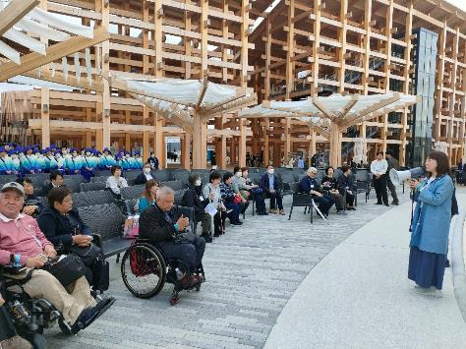
４．４ 総括
大阪ヘルスケアパビリオンにおける当事者参画の取組みは、個別の合理的配慮の実施にとどまらず、これまで検討過程に十分に反映されにくかった「小さな声」を計画段階から組み込む仕組みを構築した点に特徴がある。
また、当事者、設計者、企業関係者、事務局（行政）、そしてアテンダントなど多様な主体が対等なパートナーとして議論を重ねたことにより、参画の場は単なる意見聴取の場を超え、課題解決をともに模索する共創の場へと発展した。
本プロジェクトでは、参画プロセスのユニバーサル化、「小さな声」の主体化、そして設計から運営まで連続した共創の実践という三つの側面から、新しい当事者参画のあり方を試みた。
まちづくりにおいては、これまで社会の担い手として認識されにくかった人びとの経験や視点、すなわち「小さな声」が十分に反映されてこなかった側面がある。本プロジェクトで試みた当事者参画の取組みは、そうした声を社会の中に位置づけ直し、多様な主体がともに社会をつくるための実践である。
こうした取組みは特別なプロジェクトとして終わらせるべきものではない。多様な人びとが主体として参画し、ともに考え、ともに解決策を生み出していくプロセスを社会の中で広く実践していくことが求められる。本プロジェクトで得られた知見と経験が、今後の社会において継承され、広がっていくことが期待される。

５ 振り返り（ＵＤ推進チームメンバー）

５．１ お困りごと当事者
○伊良原 淳也
私が特に印象に残ることは取り組み終盤での、アテンダント担当者さんとの意見交換会です。参加者の中には、「休職や退職して万博に携わりたかった」旨のお話が複数あり、参加者皆さんの「万博を成功させたい」という熱意に身が引き締まりました。短時間でありましたがとても貴重で有意義な時間を過ごすことが出来たことに感謝申し上げます。

○植木 智
当事者委員として参画する中で、オールジェンダートイレやカームダウン・クールダウンルーム等が、設置にとどまらず、設計前から当事者の困りごとを起点に検討された点が印象的でした。ワークショップやモックアップを通じて、既存のバリアフリーを超え、可視化されにくい困りごとにも焦点が当てられ、多様な当事者の声が息づく空間になったと感じます。この姿勢が未来の共生社会に引き継がれることを期待します。

○海老澤 弥生
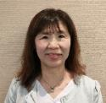
視覚障害の特性上、立体コピー等の配慮があっても状況把握が難しく、計画が具体化した終盤に重大な課題に気づきました。「見えないと楽しめない」と正直な思いを伝えたところ、関係者の皆様がヒアリングの場を設け、真摯に耳を傾けてくださいました。この柔軟な対話が大きな転機となり、最新技術「音声情報提供アプリ」(NaviLens)の導入という挑戦が実現。開幕後も移動サポートを改善するなど、当事者と共に考え、運用し続けた丁寧な共創プロセスこそが、未来へのレガシーです。見えなくても心から楽しめる、温かいパビリオンになったと感じています。

○岡田 多栄子
それぞれの立場の意見を言わなくてはとなりがちなのに、皆様他の方の話をきちんと聴かれる姿勢は素晴らしく、学びとなりました。 「ナビレンス」をたくさんつけて下さり、説明文を考えるのにご苦労いただいた方々には感謝しかありません。 一つ残念だったのは、スタッフさんの研修に当事者を招いて意見を聴いていただきとても嬉しかったのですが、最後に次回の現地での研修の案内をプロジェクターに出されて、口頭での説明がなされず、視覚障害者はどこに何時に行けばいいのかもわからず、今まで誰もが参加できることを目指して取り組んできた2年間だったのにと正直がっかりしました。
○尾上 浩二
今回の大阪パビリオンの取り組みは特筆すべきものでした。障害当事者もメンバーとなった「ＵＤ推進チーム」が結成され、一緒に考えながら検討が進められました。その象徴がみんなトイレです。モックアップをもとに、グループに分かれ検討した成果が活かされました。最初から最後まで当事者参画を進め、「成解」を皆で作り出していくプロセスでした。今後のバリアフリーの大きなテーマは当事者参画。その先駆けとして、この取り組みがレガシーとして継続することを願います。

○岸本 慶子
私はパビリオンの検討プロセスから、みんなが参加しやすくなっていてよかったと感じています。それを特に感じたのはトイレの配置について、模型を使って意見を出しあったときです。絵を描いたりふせんを貼り付ける方法では、視覚障害のある私は参加しにくいのですが、模型を触って確認できることによって参加している実感を持つことができました。パビリオン全体をみると、実現できなかったこともあると思います。今後他のイベントでは技術の進歩を踏まえて更にＵＤが進むことを期待し、私自身も今回の貴重な経験を活動に活かしていきたいと思っています。

○小尾 隆一
当初から、当事者参画のむつかしさを痛感する取組だった。ユニバーサルデザインと言いつつ、知的障害者を排除してしまっているのではないかという問いはそこにはあった。しかし、当事者である知的障害者はそのような状況を理解し、的確に、それも設定された会議の場所と時間で表明することは極めて困難であろう。わかりやすい情報提供やいくつかの成功事例を取り入れること、そして、社会の理解につながる見える化を実践することが、この万博という舞台に必要だったと思う。わかりやすいパンフレット、紹介動画、カームダウン・クールダウンルーム、広めのトイレ、穏やかなアテンダント・・・

○神徳 佳子
ＵＤ会議では、様々な立場からの意見を聴かせてもらい、気づかせてもらうことが多くありました。特にトイレに関する検討会では、「ああしたら？」、「こうしたらいいね」と楽しく意見を出し合うことができました。また、スタッフ研修にも参加させてもらい、私たちのことを理解してもらえたと思います。本会議で、今まで以上にその人の立場から考え、気づくことが大切であるということを学ばせてもらいました。ＵＤ会議に参加できて本当に良かったと思っています。

○鈴木 千春
全体的な期日制限があった中でも、大阪パビリオンのＵＤに対する取り組みは多様な当事者の声を聞こうとしてくれました。私はWEBのみ参加でしたが、ほぼ全行程を視聴し他の参加者の意見も共有することができたことは大変心強かったです。当事者により必要な情報保障を提供して「情報を知る・意見を出す・課題を共有する・試す・設定を考える」ことを繰り返していくことが丁寧に行われることの大切さを私自身も学ぶことができてよかったです。

○田中 世生・美紀（親）
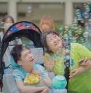
石塚裕子先生との出会いをきっかけに、医療的ケアのある当事者、介護用車いすのユーザーとしてユニバーサルデザイン推進委員に参加させていただきました。2022年から始まった検討のワークショップのなかでも特に「みんなのトイレ」の検討では、さまざまな障害特性、子育て、LGBTQ＋など多様な立場の方々と意見を重ね、困りごとの違いを知り合う過程そのものがユニバーサルデザインなんだと実感しました。私たちの声が反映された空間や動線、スタッフのホスピタリティなどが生み出されたこの過程が、万博終了後も未来へと脈々と受け継がれていくことを願っています。

○西村 秀樹
今回の活動は、私にとって多くの気づきと出会いがありました。パビリオンへの入館は予約が取れずにかないませんでしたが、私の頭の中には、みんなで考えたトイレのモックアップ検証の場面や、ナビレンスが伝えてくれる情報の検証をしている場面などがついこの間のことのように思い出されます。万博は終わってしまいましたが、この活動で培ったものは、必ず未来へ引き継がれるものと信じています。みなさん、ありがとうございました。

○橋口 亜希子
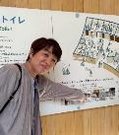
発達障害を手がかりとしても大阪パビリオンのＵＤが考えられ、その歴史的取組が世界へと引き継がれていくことはとても画期的であり、見えにくい困りごとで万博には行けないとあきらめていた人たちの「行ける希望」になったと感じています。そして、５６年前の大阪万博に訪れた両親と次の世代を担っていく息子と娘に、一生に一度でしかないこの歴史的取組に携わった姿を見せられたことに、大きな喜びと深い感謝の気持ちでいっぱいです。
○濱崎 はるか
多様な当事者の関わりによって、性別にかかわらず誰もが利用しやすいトイレ、異性介助でも、異性の家族連れでも利用しやすい画期的なトイレができました！完成後実際に利用したときにとても使いやすかったので、一緒に考えたひとりとして非常に感動しました。トイレ入口の左の壁に設置されたコンセプトボードが素敵でした。アテンダント研修も含め、完成に至るまでの間、LGBTQ+のひとりとして確認できる貴重な機会でした。

○原 弘幸
大阪ヘルスケアパビリオンでのＵＤ推進活動を振り返りますと、ワークショップを通じて当事者の声が実際の形として反映されたことが強く印象に残っています。意見交換を重ねながら、トイレの使いやすさを利用者目線で振り返り、具体的な改善点を共有できたことは貴重な経験でした。特に聴覚障害者の視点からは、気づきや配慮を共有し、お互いが歩み寄る大切さを実感しました。まさに、「私たちのことを、私たち抜きに決めないで（Ｎｏｔｈｉｎｇ Ａｂｏｕｔ Ｕｓ Ｗｉｔｈｏｕｔ Ｕｓ）」を体現した、人生で最初で最後と思えるほど心に残る体験でした。

○堀 篤子
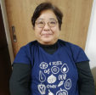
大阪ヘルスケアパビリオンのユニバーサルデザインの取り組みでは、多様な当事者とスタッフが一緒になって創り上げる姿勢を大切にされていたことが、たいへん嬉しく印象に残りました。特に、「みんなトイレ」のワークショップやモックアップの実施、当事者参画による研修は非常に意義深い取り組みだったと思います。また、単に構造面を議論するだけでなく、「どうすれば万博を共に楽しめるか」という視点を大切にしていただいたことも重要だと感じました。今後の当事者参画を進めるうえでの先進事例として、ぜひ参考にしていただきたいと思います。

○前野 奨
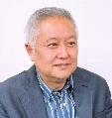
大阪ヘルスケアパビリオンのＵＤワークショップに参加し、ユニバーサルデザインの重要性を改めて実感しました。年齢や国籍、障がいの有無に関係なく、すべての人が安心して利用できる空間やサービスを考えることは、これからの社会において不可欠であると感じました。多様な立場を想像する力の大切さや、参加者同士の意見交換を通して、多様な価値観に触れられたことも大きな学びでした。今回の経験を、今後の生活や仕事、地域活動の中でも活かしていきたいと思います。
○森本 琉久・純子（親）
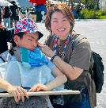
２０２５年大阪・関西万博に携われたことは、私の一生の思い出です。全介助で生活する私の特性を「大阪ヘルスケアパビリオン」やトイレの構想に活かせたことが何より嬉しい。誰かの役に立てた実感が最高の宝物です。アテンダント様との交流や勉強会が一番の思い出です。実際に訪れた際、声をかけてもらい携わった日々に実感がわきました。
多くのパビリオンの中でも、想いが詰まった大阪ヘルスケアパビリオンが私にとって最高です。

○吉川 ひとみ
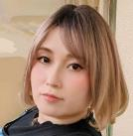
精神障害の当事者として大阪パビリオンのＵＤ活動に参加できたことを、心よりうれしく思います。複数回のグループワークを通して、障害の垣根を越えながら困りごとの解決を一緒に考え、主体的に関わる貴重な経験となりました。今後もこのような当事者が大切にされる取り組みが続いていくことを願っています。

○吉川 竜三・和信（親）
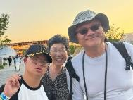
多様な人々との交流を通じ、多くの学びを得られた素晴らしい経験でした。コンセプトパネルに自分の姿を見つけた時は、誇らしい気持ちで周囲に自慢してしまいました。特に印象的だったのは、引率の先生が「性別の区別なく、どこでも使っていいですよ」と生徒に伝えていた場面です。万博の理念が現場に浸透していることを実感し、深く胸を打ちました。万博を身近に感じられたこの夢のような時間に携われたことを、心から誇りに思います。

○吉田 豊・琴美（親）
今回、知的障害を伴う自閉症の豊がＵＤ推進委員として、貴重な体験をさせていただき、ありがとうございました。初めて会議に参加する際に豊がパニックになりご迷惑をかけないかと不安を感じていましたが、皆さんのあたたかい雰囲気の中、不穏になることなく参加することができました。又、会議では、他の障害のある方のニーズを知ることができて、とても実りのある時間を過ごせました。今後も障害のある人の声が届く機会が増えることを願っています。

○六條 友聡
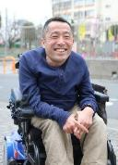
大阪パビリオンのＵＤチームに２０２２年から参加し、大阪・関西万博が開催されるまで関わらせていただきました。チームでは、多様な当事者の方々とヒアリング、ワークショップ、モックアップ、現地検証、スタッフ研修などが進められました。その中でもワークショップでは、多様な当事者の方々と意見交換をすることで、お互いのことを深く知る機会となり、多くの発見がありました。モックアップを通じてお互いに知り得たことを活かすことができました。また、スタッフの方も柔軟に対応して下さり、非常に良い会場になったと感じています。

○渡部 安世
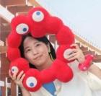
大阪ヘルスケアパビリオンでは、基本設計段階から共につくる姿勢が貫かれ、「要望する当事者」「要望される非当事者」の垣根なく取り組むことができました。案内スタッフのジェスチャーやポッドのテロップが実現し、また、会期中も入場口や動線の改善、ＵＤ展示が創られ、関われたことを光栄に思いました。手話や音声認識などの情報アクセシビリティは今回実現に至りませんでしたが、スタッフ皆さんの心に残り、次回に力を発揮されることを願っています。約４年間、ありがとうございました。

５．２ 作り手企業
○株式会社サイエンス 平江 真輝
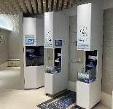
みんなトイレに手洗い器を設置させて頂きました。万博が始まった当初は、使い方の説明や対応の不慣れに加えて、機器類の稼働時間と使用者数が適切でなく、行列ができてしまうなど様々な修正が必要になると判断しました。これからの半年間に不安を感じた時に、対応していたお客様から「外出先で初めて手洗いが出来た。」「楽しく手をキレイにできる。」と本当にうれしいお声を頂き、正直「外出先で初めて」と言われたときは感無量で涙がでました。この言葉は、万博期間中も今も、これからも私の中にずっと残ります。

○株式会社シブタニ 玉木 宏昌
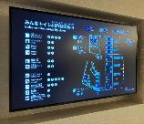
大阪ヘルスケアパビリオン「みんなトイレ」へのトイレ鍵納入にあたり、導入検討段階からワークショップに参加し、実際に様々な方々のご意見を直接伺い、日常の中で感じる不安や使いづらさを共有いただいたことは大きな財産となりました。これからも“みんな”が安心して使える操作性と安全性を今後も提供したいと思います。

○TOTO株式会社 仲川 亜希
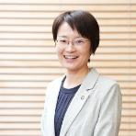
皆さまと共にトイレの設計に向き合い、 困りごとや想いを直接伺えたことで、今のトイレにはまだ進化の余地が大きく残されていることを実感しました。この学びを多くの人と共有し、より良いトイレづくりへとつなげていきます。多様な社会に応える新しいトイレのカタチをひとつ示せたことは、大きな前進でした。今回の出会いに深く感謝し、皆さまの顔を思い浮かべながら、今後も取り組みを続けてまいります。ありがとうございました。

５．３ 業務受託者
○株式会社東畑建築事務所 平野尉仁、小島茂也、武藤優哉、中野美咲、田村信幸（建築設計）
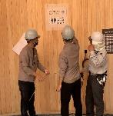
幾度のワークショップや会議を通じて、設計者目線のみでは行き届かない部分に至るまでご意見をいただき、設計に反映することができました。単なる基準遵守にとどまらず、当事者の皆様と直接対話することの重要性を改めて実感しました。一方で、実際に使ってみて判明した新たな課題もあります。この活動がゴールではなく、今後もインクルーシブな空間づくりをめざしていきたいと考えています。貴重な機会をいただきありがとうございました。

○株式会社竹中工務店 三枝 大介 （建築施工）
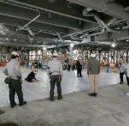
当社は「みんなトイレ」の施工者としてこのプロジェクトに携わらせていただきました。当初はジェンダーフリーのトイレという認識でしたが、 ＵＤの取り組みを通じて、すべての人に使いやすい開かれたトイレという理解へ至りました。認識の転換点は、実大サイズの図面作成のご相談をいただいた時でした。10ｍ×15ｍほどの実大トイレ図面を会場に広げたところ、その上で皆様が真摯に意見を交わされる姿を拝見しました。その光景を通して、「皆様の思いを形にしよう」「ワークショップからの意見には可能な限りお応えしよう」という思いを強くしました。「みんなトイレ」は皆様の思いに少しでも近づくことができたでしょうか。この取り組みを通じて、皆様の理想の未来に少しでも貢献できたとすれば、私たち施工者にとってこれ以上の喜びはありません。この度は、貴重な機会をいただき、ありがとうございました。

○株式会社アクセスムーブコンフォート 北山 ともこ （ナビレンス）
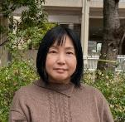
弊社はＮａｖｉＬｅｎｓの導入支援を担当しました。図面検討から現場での実地検証まで、常に視覚障害当事者のかたにご意見をいただきながら、大阪ヘルスケアパビリオン様、乃村工藝社様と共に、何度も修正を繰り返しました。開幕後、当事者の方から「取り残され感が軽減しました」とのお言葉をいただけたことは、何よりの励みになりました。多くの反響を糧に、今回の学びを全国へ広げ、誰もが安心して楽しんでいただける街づくりにこれからも貢献してまいります。

○株式会社乃村工藝社 岸田 匡平、佐藤 光、森 浩昭、山地 好古 （展示設計・施工）
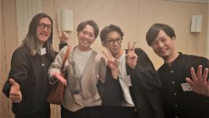
ＵＤ推進チームの活動は、当事者の皆さん、事務局の皆さん、そして企画設計者みんなで展示の楽しさを探し当てる贅沢なプロセスでした。ワークショップで理想を語り合い、実物大模型でセンサーの場所や文字サイズをミリ単位で微調整する。現地ではナビレンスコードの位置を巡って「もっと上、上、いや下だよ」なんて賑やかに。正解を押し付けず、対話から生まれる「なるほど！」を互いに話し合い、悩み考え抜いたパビリオンには、確かな優しさが宿っていたハズ。ミライは、案外こんな楽しさから生まれているのかもしれません。

○Ｗｈａｔｅｖｅｒ ｃｏ． 藤原 愼哉 （展示コンテンツ）
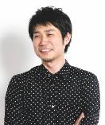
「リボーン体験ルート」において、要望がありながら実現に至らなかった心残りが「物理ボタン」の導入です。操作効率や表示の利便性から「タッチモニター」の導入を前提としていましたが、ワークショップを通じ、幅広い層のアクセシビリティを確保するための物理ボタンやパネルの有効性を再認識しました。現在、物理とモニター双方の長所を併せ持つようなデバイスの研究も進められているため、そういった事例も参考にしながら、より多くの人が快適に利用できる体験デザインの追求をめざしていきたいと思っています。

○ＢＩＰＲＯＧＹ株式会社 米井 瑞杜 （システム）
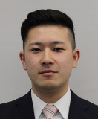
従来はガイドラインを参考に、すべての機能を平等に提供することを意識してきましたが、検討会を通じて、内容に応じて選べる仕組みや、体験に参加しやすくする工夫そのものが大切だと気づきました。画一的な対応ではなく、利用者それぞれの状況に寄り添うことで、より無理のない体験につながると感じました。技術的な正しさだけでなく、使う人の立場を想像しながら設計する視点を、今後のシステム開発に活かしていきたいです。

○株式会社アビ 井上 由美子 （運営）
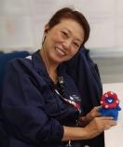
開幕前のアテンダント座学研修では、資料学習に加え、パビリオンに近い環境でＵＤ当事者の皆様から実体験や困りごとを直接伺いました。パビリオンの現地研修では、各持ち場で実際の接客を想定した具体的な助言を受けたことが大きな学びとなりました。これらの経験により、会期中は自信をもって接客でき来館者に安心感を提供できました。閉幕後もアテンダント個人のレガシーとして実社会で活かせる力になったと感じています。

５．４ 事務局
○本村 直弥 （運営担当）
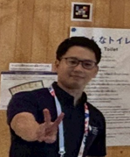
アテンダント研修では、研修計画の段階から貴重なご意見をいただきました。座学研修・現地研修ともに活発な意見交換を行うことができ、実りある研修となるとともに、当事者のみなさまと一緒にユニバーサルサービスの視点を踏まえた運営体制を構築することができました。私自身も対応時の心構えや留意すべき点を事前に把握することができ、会期中は落ち着いて運営にあたることができました。本取組みを通して得た知識と経験を今後も活かしてまいります。ありがとうございました。

○山本 梨果 （接遇担当）
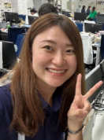
アテンダント座学研修は、アテンダントさんやＵＤ推進チームの皆様が １００人以上集まり、対話する熱気ある場でした。研修に参加させていただいたおかげで、会期中に接遇担当として案内する際の心構えが変わったと思います。また、ＶＩＰに「みんなトイレ」や「ヒカリの坂道」の説明を行う際には、ワークショップを重ね多くの方の意見を反映してつくり上げたパビリオンであると自信を持って説明することができました。ありがとうございました。

○山内 秀幸 （催事担当）
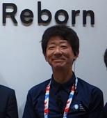
会期中、パビリオンで「みんなトイレ」や「ナビレンス」の取組みを知られたお客様より、「素晴らしい取組みだ」とのお声を幾度かいただきました。ＵＤ推進チームによる一連の取組みは、多くの方の気づきや発見につながったと確信しています。こうした大阪・関西万博での多くの気づきや発見が、ミライでは「当たり前」になっていることを願いつつ、このチームの成果を心に刻みながら今後の業務につなげていきます。皆様、本当にありがとうございました。

○小滝 真美 （広報担当）
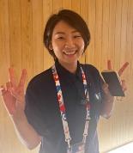
広報担当としてパビリオンをご案内中、ある記者さんから「みんなが同じルートで、同じように体験できるパビリオンって実はなかなかない。素晴らしいですね」と褒めていただいたことがあります。パビリオンとしてのこだわりが伝わっているんだと嬉しくなりました。実際、パビリオンはいつもたくさんの笑顔で溢れていました。そんな場所に携われた経験は、私の宝物です。これから先、もっと誰にでも優しい世界が広がっていけばいいなと思います。

○北村 伸子 （建築担当）
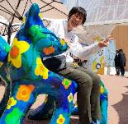
この取組みを通じて、お困りごとを知ることの大切さを知りました。当事者メンバーから直接お困りごとを聞くことができたから、業務を進めていく過程でお困りごとを想像しながら考えていくことができたと思います。どうしたらいいんやろうと悩んで行き詰まることもありました。でも、推進チームのメンバーと一緒に考えることができたから、苦しくも楽しいと思いながら最後までやりきることができました。ありがとうございました。

○木下 茂樹 （展示担当）
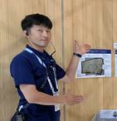
２０２４年５月大阪パビリオンに異動して初めてのワークショップ、当事者のみなさんからの意見で使いづらい人や楽しめない人がいることを知りました。以降、対話を重ねて自然と「この人はどう使うだろう、あの人はどう楽しむだろう」と姿を思い浮かべ考えるようになりました。「みんな一緒に」楽しめることがあたりまえの社会となることに貢献できるようＵＤ推進チームの活動で得た気づきを思い返し行動していきたいと思います。

○田中 聡 （展示担当）
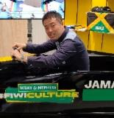
展示担当としてＵＤ推進チームに関わり、ワークショップではファシリテーターを務めました。ワークショップでは、障がいの属性によって正反対のご意見をいただくことや、実現が出来なかったご意見もいただきました。それでも、毎回の率直な議論があったからこそ、お互いを知り、尊重し、思いやった結果の大阪ヘルスケアパビリオンだったと思います。誰もが同じように楽しめる、快適に過ごせる空間に至るにはまだまだ遠い道のりであると思いますが、今回の取組みで前進したことは確かだと思います。
残りの人生、思いやりの心を持って生きていきたいと思います。ありがとうございました。

○平谷 忠雄 （大阪パビリオンＵＤ担当）
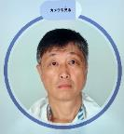
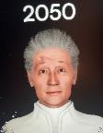
２０２２年３月、当事者のみなさんからお話を聞くところからはじまったＵＤのチャレンジは、回を追うごとに、作り手企業や受託者、事務局のメンバーが増え、みんなの想いがどんどんひろがっていきました。会期中にはなんとかＵＤひろばをオープンできて、みんなの取組みと想いが伝わり、ＵＤの取組みが幸せにつながっていくというメッセージがアトリウムに溢れました。
かけがえのない、そして一生忘れられないこの４年３か月の思い出とともに、これからもがんばりますのでよろしくお願いします！

おわりに

みんなで共に創る楽しさを未来へ
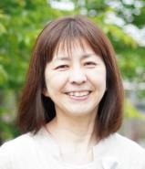
大阪ヘルスケアパビリオンにおけるユニバーサルデザインの取組みは、私のユニバーサルデザインに関わる実務・研究人生の中で、最も楽しく、確かな手ごたえを得た経験であり、今後の実践を考えるうえでの大切な指標となるものとなりました。当事者の皆さんをはじめ、協力企業、設計者、事務局の皆さまに心より感謝申し上げます。
石塚 裕子
まちづくりや空間づくりの過程では、社会の担い手として十分に認識されていないことから、計画や意思決定の場に参加する主体として位置づけられていない人びとが、いまだ多く存在しています。私が「小さな声」と呼んでいるのは、そのようにまちづくりの客体として扱われ、主体として参画する機会を持たない人びとのことです。ユニバーサルデザインの実践において重要なのは、そうした人びとが、単に意見を聞かれる存在としてではなく、共に考え、共に創る主体として参画できる場をいかに実現するかということです。そのためには、参加の場そのものを丁寧にデザインする工夫と、新たな取組みに踏み出す姿勢が求められます。
本プロジェクトは、ハードだけでなくソフト（運営）まで一貫して当事者参画で取り組んだ、他に類を見ない実践となりました。特に「みんなトイレ」のワークショップでは、解決策を専門家が提示するのではなく、当事者や関係者が最初の段階から共に考えるプロセスを実現し、当事者参画の新たな可能性を示す取組みとなりました。
その実現には、想いだけでなく時間・予算・マンパワーが不可欠です。万博という特別な機会だからこそ可能になった側面もあります。しかし、この経験を一度きりの試みに終わらせるのではなく、ここで得られた知見や実践をこれからの社会の中で活かし続けていくことが重要です。
立場や属性の違いを超えて、共に考え、共に創るプロセスの中には、大きな学びと喜びがあります。このプロジェクトに関わった多くの人びとが実感したその楽しさを、これからもさまざまな現場へとつないでいきたいと思います。

【巻末資料】ワークショップ開催概要（全１６回）

ワークショップ開催一覧
※開催方法 対：対面 オ：オンライン
年度 | 回 | ワークショップ等 |  | 年月日 | 開  催  ※ | 移動 | トイレ | カーム | 展示 | 運営 | 情報
２  ０  ２  １ | １ | 当事者  ヒ  ア  リ  ン  グ | 移動① | 202２/３/８ | オ | ● | - | - | - | - | -
２  ０  ２  １ | １ | 当事者  ヒ  ア  リ  ン  グ | トイレ① | 202２/３/８ | オ | - | ● | - | - | - | -
２  ０  ２  １ | １ | 当事者  ヒ  ア  リ  ン  グ | 移動② トイレ② | 202２/３/14 | オ | ● | ● | - | - | - | -
２  ０  ２  １ | １ | 当事者  ヒ  ア  リ  ン  グ | カームダウン・クールダウン① | 202２/３/14 | オ | - | - | ● | - | - | -
２  ０  ２  １ | １ | 当事者  ヒ  ア  リ  ン  グ | 移動③ トイレ③  カームダウン・クールダウン② | 202２/3/25 | オ | ● | ● | ● | - | - | -
２  ０  ２  ２ | ２ | ヒアリング意見  とりまとめ報告 |  | 202２/６/15 | オ | ● | ● | ● | ● | ● | ●
２  ０  ２  ２ | ３ | みんなでトイレプラン  作成チャレンジ |  | 202２/８/29 | 対 | - | ● | - | - | - | -
２  ０  ２  ２ | ４ | トイレプラン案の説明と  意見ヒアリング |  | 202３/１/30  ２/６,８,16 | 対オ | ● | ● | ● | - | - | -
２  ０  ２  ２ | ５ | 展示イメージの  ヒアリング等 |  | 202３/３/29 | 対 | ● | ● | ● | ● | - | -
２  ０  ２  ３ | ６ | 展示計画等の説明と  意見ヒアリング |  | 202３/10/24  １１/７ | オ | - | ● | - | ● | - | -
２  ０  ２  ３ | ７ | カームダウン・クールダウンの  設備等の確認 |  | 202３/11/30 | 対 | - | - | ● | - | - | -
２  ０  ２  ３ | ８ | みんなトイレの原寸大図面床表示  での案内誘導サイン等の確認 |  | 202４/２/29 | 対 | - | ● | ● | - | - | -
２  ０  ２  ４ | ９ | ポッドやライドの  モックアップ検証等 |  | 202４/５/28 | 対 | - | ● | - | ● | - | -
２  ０  ２  ４ | 10 | 視覚障がい者個別ヒアリング |  | 202４/７/８,９,11 | 対 | - | ● | - | ● | - | -
２  ０  ２  ４ | 11 | 情報保障等 |  | 202４/10/15 | 対 | - | ● | - | ● | - | ●
２  ０  ２  ４ | 12 | アテンダント研修の進め方 |  | 2025/2/14,19 | オ | - | - | - | - | ● | -
２  ０  ２  ４ | 13 | ナビレンスの現地確認 |  | 2025/２/22,  ３/８ | 対 | - | - | - | ● | - | -
２  ０  ２  ４ | 14 | アテンダント研修（座学） |  | 2025/３/18 | 対 | - | - | - | - | ● | -
２  ０  ２  ４ | １５ | アテンダント研修（現地） |  | 2025/３/27 | 対 | - | - | - | - | ● | -
２  ０  ２  ５ | - | 会期中の確認 |  | 2025/７～９月 | 対 | ● | ● | ● | ● | ● | ●
２  ０  ２  ５ | 16 | 取組み成果の確認 |  | 202６/３/２ | 対 | ● | ● | ● | ● | ● | ●

ワークショップ（第1回）概要
○日時 2022年3月 8日（火） 10時00分から12時00分 移動①
2022年3月 8日（火） 13時30分から15時30分 トイレ①
2022年3月14日（月） 10時00分から12時00分 移動②・トイレ②
2022年3月14日（月） 13時30分から15時30分 カーム＊①
2022年3月25日（金） 10時00分から12時00分 移動③・トイレ③・カーム＊②
＊カームダウン・クールダウン
○場所 オンライン
○議題 ・誰もが楽しむ大阪パビリオンの実現に向けて（エキスパート）
･謝金、守秘義務について（事務局）
・パビリオンの概要説明（平面計画、展示ルート、移動、トイレ、カーム＊）
・パビリオンの移動、トイレ、カーム＊についてヒアリング
○出席者
エキスパート |  | 石塚裕子
お  困  り  ご  と  当  事  者  41  人 | 移動① | 車いす使用者５人/視覚障がい者２人 | ７人
お  困  り  ご  と  当  事  者  41  人 | トイレ① | 車いす使用者５人/視覚障がい者２人/精神障がい者１人/  子育て世帯（支援）１人 | ９人
お  困  り  ご  と  当  事  者  41  人 | 移動②  トイレ② | 車いす使用者４人/視覚障がい者３人/聴覚障がい者２人/  知的障がい者の親１人 | １０人
お  困  り  ご  と  当  事  者  41  人 | カーム＊① | 車いす使用者３人/視覚障がい者１人/聴覚障がい者１人/  精神障がい者１人/知的障がい者の親１人/発達障がい者の親１人 | ８人
お  困  り  ご  と  当  事  者  41  人 | 移動③  トイレ③  カーム＊② | 車いす使用者３人/視覚障がい者２人/聴覚障がい者１人/  精神障がい者１人 | ７人
業務受託者 |  | 株式会社東畑建築事務所
傍聴 |  | 公益社団法人２０２５年日本国際博覧会協会
○配慮事項
立体コピー（事前郵送）、要約筆記
○議事要旨
ヒアリング項目は、建築の基本設計を進めるうえで確認しておきたい「移動」、「トイレ」、「カームダウン・クールダウン」にテーマを絞り、開催回数は、当事者の発言機会を十分に確保するため、車いす使用者のグループとそれ以外の視覚障がい者、聴覚障がい者、知的障がい者等のグループに分けて５回開催した。ヒアリングでは、最初にエキスパートから「誰もが楽しむ大阪パビリオンの実現に向けて」を説明した。次に、事務局よりパビリオンの概要、平面計画、展示ルートの説明を行った。その後、当事者一人ひとりから意見を聞いた。建築のテーマだけでなく、ワークショップの進め方や展示、事前情報、来館者への対応、災害時対応といったさまざまな意見があった。
当事者からの意見は、事務局がＫＪ法を用いて項目ごとに分類してまとめ、次回のワークショップで報告した。

ワークショップ（第2回）概要
○日時 2022年6月15日（水） 10時00分から12時00分
○場所 オンライン
○議題 ・パビリオンのユニバーサルデザインに関する報告（ヒアリング経過・意見まとめ）
・パビリオンの平面プラン案
・ヒアリングの主な意見と今後の方針
・パビリオンの展示・運営に関するユニバーサルデザインの方向性・検討方法案の報告
・今後の予定
○出席者
エキスパート | 石塚裕子
お困りごと当事者  １４人 | 車いす使用者 | ５人 | 発達障がい者（親と参加） | ０人
お困りごと当事者  １４人 | 視覚障がい者 | ３人 | 発達障がい者の親 | １人
お困りごと当事者  １４人 | 聴覚障がい者 | ２人 | ＬＧＢＴＱ＋ | ０人
お困りごと当事者  １４人 | 精神障がい者 | １人 | 医療的ケア児（親と参加） | ０人
お困りごと当事者  １４人 | 知的障がい者（親と参加） | ０人 | 子育て世帯 | １人
お困りごと当事者  １４人 | 知的障がい者の親 | １人
作り手企業 | ―
業務受託者 | 株式会社東畑建築事務所  博報堂・三菱ＵＦＪリサーチ＆コンサルティング共同企業体（博報堂ＪＶ）
傍聴 | ―
○配慮事項
資料のワードテキスト文書（事前送付）、要約筆記、立体コピー（事前郵送）
○議事要旨
- パビリオンのユニバーサルデザインに関する報告
ヒアリングの振り返りと、建築だけでなく展示や運営に関する意見も含め９項目にまとめたことを報告した。
- パビリオンの平面プラン案
基本設計が完了し、平面プランについて、前回からの変更点と展示ルートを２ルートから１ルートに変更したことを説明した。
- ヒアリングの主な意見と今後の方針
ヒアリングでの主な意見と今後の方針を説明した。当事者からは方針に対しての意見や提案があった。
- パビリオンの展示・運営に関するユニバーサルデザインの方向性・検討方法案の報告
博報堂ＪＶから、誰もが楽しみ、快適に過ごせるパビリオンの実現をめざすために、当事者の意見を取り入れ、プロセスそのものも楽しみながら一緒に取り組んで行くことを伝えた。
- 今後の予定
建築は６月から実施設計に着手し、設計の進捗に応じて、案の提示やモックアップ検証を行い、展示・運営は、設計計画の進捗に応じてワークショップ・ヒアリングを行うことを伝えた。また、建築と展示の工事中には現地検証、開幕直前には運営訓練を実施し、万博開幕中には、運営検証、会期後には全体を通じたまとめを行うことを伝えた。
ワークショップ（第3回）概要
○日時 2022年8月29日（月） 13時00分から16時30分
○場所 TOTOテクニカルセンター大阪
○議題 みんなでトイレプラン作成チャレンジ
○出席者
エキスパート | 石塚裕子
お困りごと当事者  １４人 | 車いす使用者 | ３人 | 発達障がい者（親と参加） | ０人
お困りごと当事者  １４人 | 視覚障がい者 | ２人 | 発達障がい者の親 | １人
お困りごと当事者  １４人 | 聴覚障がい者 | ２人 | LGBTQ＋ | １人
お困りごと当事者  １４人 | 精神障がい者 | １人 | 医療的ケア児（親と参加） | ２人
お困りごと当事者  １４人 | 知的障がい者（親と参加） | １人 | 子育て世帯 | １人
お困りごと当事者  １４人 | 知的障がい者の親 | ０人
作り手企業 | TOTO株式会社
業務受託者 | 株式会社東畑建築事務所
傍聴 | 公益社団法人２０２５年日本国際博覧会協会  大阪府都市整備部住宅建築局建築環境課
○配慮事項
事前説明会の開催（資料のワードテキスト文書（事前送付）、要約筆記）、手話通訳、ＵＤトーク、福笑い方式の模型（トイレ案作成用パーツ）、災害補償保険
○議事要旨
- 事前説明会の開催（８月２５日午前・午後）
みんなでトイレプラン作成チャレンジのワークショップを開催にあたり、事前に説明会を開催した。説明会では、エキスパートからワークショップの趣旨として、これまでの当事者参加のワークショップは、使い勝手や必要な整備について当事者から意見をもらう場であったが、大阪パビリオンのワークショップは、当事者も担い手としての参加を実現し、一緒に知恵を出し、考えていく場を作っていくことと説明があった。また、今回は、トイレブース内の手すりやボタンの位置等を確認するのではなく、トイレの数、配置、動線の３点に絞ってトイレのプランを一緒に考えていくこと、当事者にＬＧＢＴＱ＋や重度の知的障がいがある当事者本人とその親、医療的ケアが必要な方とその親も参加することが伝えられた。
事務局からは、パビリオンのトイレの概要（パビリオン内の位置や周辺のトイレ）について説明した後に、トイレのテーマを「誰もが使いやすい、ミライのトイレ」、コンセプトを「トイレの既成概念を変える、チャレンジングで心に響くトイレ」「みんなが自然に使える、壁・境界やバリアのないトイレ」「人の気持ちに寄り添った案内と設備を設けたストレスフリーなトイレ」とし、トイレに対する意識と行動を変えるトイレをめざすことを伝えた。また、当日のワークショップの進め方や流れ、「福笑い方式」の模型を使ったプラン案の作成、必要な器具数の目安及びブースの大きさ等について説明した。
- 当日のワークショップ
ＴＯＴＯのショールームで福笑い方式のパーツに対応したトイレブースを体験し、オストメイト用設備等の実物を確認した。その後、３班に分かれてトイレ案を作成し、各班から発表した。
ワークショップ（第4回）概要
○日時 2023年1月30日（月） 15時00分から17時00分^{※１}
2023年2月 6日（月） 14時00分から16時00分
2023年2月 8日（水） 14時00分から16時00分
2023年2月16日（木） 14時00分から16時00分^{※2}
○場所 オンライン ※１ 視覚障がい者２名は受託事業者会議室 ※２ 視覚障がい者１名は京都府視覚障害者協会
○議題 ・これまでの経過
・トイレプラン案の説明
・カームダウン・クールダウン
○出席者
エキスパート | 石塚裕子
お困りごと当事者  １８人 | 車いす使用者 | ４人 | 発達障がい者（親と参加） | ０人
お困りごと当事者  １８人 | 視覚障がい者 | ４人 | 発達障がい者の親 | １人
お困りごと当事者  １８人 | 聴覚障がい者 | ２人 | LGBTQ＋ | １人
お困りごと当事者  １８人 | 精神障がい者 | １人 | 医療的ケア児（親と参加） | ２人
お困りごと当事者  １８人 | 知的障がい者（親と参加） | １人 | 子育て世帯 | １人
お困りごと当事者  １８人 | 知的障がい者の親 | １人
作り手企業 | ＴＯＴＯ株式会社
業務受託者 | 株式会社東畑建築事務所
傍聴 | 公益社団法人２０２５年日本国際博覧会協会  大阪府都市整備部住宅建築局建築環境課
○配慮事項
資料のワードテキスト文書（事前送付）、単独来場の視覚障がい者を駅から誘導、要約筆記
○議事要旨
- これまでの経過
スケジュール表でこれまでの経過を確認した。
- トイレプラン案の説明
前回のワークショップで各班が作成したトイレプラン案を振り返り、それらの案の考えや込められた想いをもとにトイレの方向性を「ノーマライゼーションを実現するトイレの提案」とすることを確認した。その後、事務局から誰もが分け隔てなく使えるトイレプラン案を提示した。当事者からは、並び方やトイレブースの空き状況等の案内・誘導について多くの意見があった。
- 館内の移動
展示体験ルートについて、途中に階段や段差がなく、すべての来館者が一緒に同じルートで体験できることを確認した。また、ライドをカート型からリフトに変更したことや、スロープの幅員、来館者の避難計画について説明を行った。
- カームダウン・クールダウン
１階と２階のそれぞれの配置と内装や設備の設計方針について説明し、今後ワークショップで詳細を検討することを伝えた。
各議題での当事者からの質問には、次回以降のワークショップで回答することとした。
ワークショップ（第5回）概要
○日時 2023年3月29日（水） 10時00分から12時30分
○場所 TOTOテクニカルセンター大阪（一部オンライン参加）
○議題 ・「UD推進チーム」発足
・建築ワークショップの報告（トイレ、カームダウン・クールダウン、避難誘導）
・展示ワ―クショップ（展示イメージの共有、感動した/残念な展示について共有・発表）
・今後の予定
○出席者
エキスパート | 石塚裕子
お困りごと当事者  12人 | 車いす使用者 | ３人 | 発達障がい者（親と参加） | ０人
お困りごと当事者  12人 | 視覚障がい者 | ２人 | 発達障がい者の親 | １人
お困りごと当事者  12人 | 聴覚障がい者 | １人 | LGBTQ＋ | １人
お困りごと当事者  12人 | 精神障がい者 | １人 | 医療的ケア児（親と参加） | ２人
お困りごと当事者  12人 | 知的障がい者（親と参加） | １人 | 子育て世帯 | ０人
お困りごと当事者  12人 | 知的障がい者の親 | ０人
作り手企業 | 株式会社シブタニ、TOTO株式会社
業務受託者 | 株式会社東畑建築事務所  株式会社乃村工藝社・三菱UFJリサーチ＆コンサルティング共同企業体
傍聴 | 公益社団法人２０２５年日本国際博覧会協会  大阪府都市整備部住宅建築局建築環境課
○配慮事項
UDトーク
○議事要旨
- 「UD推進チーム」発足
２０２２年３月からみんなで一緒に考えながら取組みを進め、この取組み・進め方自体がユニバーサルという共通認識を得ることができた。そこで、大阪・関西万博の開幕まで、会期中、閉幕後のフィードバックまでを含めて進めることを確認するとともに、あらたに組織としてチームを発足したいと事務局から提案し合意を得た。また、作り手企業としてチームに参加する３企業を紹介した。
- 建築ワークショップの報告（トイレ、カームダウン・クールダウン、避難誘導）
これまでのワークショップで質問のあったトイレ、カームダウン・クールダウン、避難誘導について回答した。また、トイレは、前回のワークショップでの意見を踏まえ、修正・検討する内容を伝えたうえで、事務局作成のプラン案の了承を得た。
- 展示ワ―クショップ（展示イメージの共有、感動した/残念な展示について共有・発表）
展示全体イメージの共有後、３班に分かれ、これまでに感動した、または残念だった展示について共有した。事務局や業務受託者も班に加わり、お互いの体験を伝え、意見交換した。その後班ごとにまとめた意見を発表した。Ａ班からは展示を楽しむには「誰もが同じ体験ができる」「五感を使う演出や体験」、Ｂ班からは「面白いと不安・恐怖は表裏一体」「取り残されることが無いことが大切」、Ｃ班からは「良い展示と思っていたことがストレスの場合もある」「良い展示空間は展示設計だけでは成り立たない」等の意見があった。ワークショップを通じて、設計する側、体験する側の立場の違いやお困りごとの内容・有無によって、感じ方が異なることを共有することで、新たな気づきを得られるワークショップとなった。
ワークショップ（第6回）概要
○日時 2023年10月24日（火） 14時00分から16時00分
2023年11月 7日（火） 14時00分から16時00分
○場所 オンライン
○議題 ・今後のスケジュール
・トイレの「機能分散ブース」案内誘導のワークショップに向けて
・展示「PHRポッド・ミライの自分」のデモ機検証に向けて
・協賛企業が企画制作する展示の参考となる展示ＵＤ指針案
○出席者
エキスパート | 石塚裕子
お困りごと当事者  １９人 | 車いす使用者 | ６人 | 発達障がい者（親と参加） | ０人
お困りごと当事者  １９人 | 視覚障がい者 | ４人 | 発達障がい者の親 | １人
お困りごと当事者  １９人 | 聴覚障がい者 | ２人 | LGBTQ＋ | １人
お困りごと当事者  １９人 | 精神障がい者 | １人 | 医療的ケア児（親と参加） | ２人
お困りごと当事者  １９人 | 知的障がい者（親と参加） | １人 | 子育て世帯 | ０人
お困りごと当事者  １９人 | 知的障がい者の親 | １人
作り手企業 | 株式会社サイエンス、株式会社シブタニ、ＴＯＴＯ株式会社
業務受託者 | 株式会社東畑建築事務所  株式会社乃村工藝社・三菱ＵＦＪリサーチ＆コンサルティング共同企業体
傍聴 | 公益社団法人２０２５年日本国際博覧会協会、国土交通省近畿地方整備局
○配慮事項
資料のワードテキスト文書（事前送付）、立体コピー（事前郵送）、要約筆記
○議事要旨
- 今後のスケジュール
全体スケジュールを確認し、カームダウン・クールダウンルームのワークショップについては、参加する当事者を絞って、仕上げの色や設備の位置を確認することを伝えた。
- トイレの「機能分散ブース」案内誘導のワークショップに向けて
案内誘導のワークショップに向けて、トイレの全体配置とトイレブースの大きさの違い、扉の幅、手すり、オストメイトや多目的シート等の各機能がどのトイレブースにあるのか説明した。また、トイレの内装イメージについても共有した。その後、作り手企業の株式会社シブタニよりトイレブースの鍵と満空表示について、株式会社サイエンスより手洗いについて説明した。
- 展示「ＰＨＲポッド・ミライの自分」のデモ機検証に向けて
パビリオンの展示概要を説明し、今後の展示のワークショップではリボーン体験ルートの「PHRポッド」と「ミライの自分」について実物大モックアップを使って確認することを説明した。また、事前登録時のユニバーサル対応に関する選択項目と体験への反映や、ＰＨＲポッドの操作パネル、モニターの高さやカメラの位置等の検討状況を説明した。
- 協賛企業が企画制作する展示の参考となる展示ＵＤ指針案
パビリオンに出展する協賛企業に対して、事務局が示す展示ＵＤ指針案について説明した。指針案は博覧会協会のＵＤガイドラインを抜粋してまとめたもので、それを事前に当事者に照会し、いただいた意見を追記している。協賛企業には、指針案と前回の展示ワークショップで「感動したこと/残念だったこと」の意見をまとめたものも共有する予定であると説明した。
ワークショップ（第7回）概要
○日時 2023年11月30日（木） 14時00分から16時00分
○場所 東畑建築事務所 会議室（一部オンライン参加）
○議題 ・カームダウン・クールダウンルームの仕様の確認
・カームダウン・クールダウンルームの仕様の選定
○出席者
エキスパート | 石塚裕子
お困りごと  当事者 ６人 | 車いす使用者 | １人 | 発達障がい者の親 | １人
お困りごと  当事者 ６人 | 視覚障がい者 | ０人 | 発達障がい者（親と参加） | １人
お困りごと  当事者 ６人 | 聴覚障がい者 | ０人 | LGBTQ＋ | ０人
お困りごと  当事者 ６人 | 精神障がい者 | １人 | 医療的ケア児（親と参加） | １人
お困りごと  当事者 ６人 | 知的障がい者（親と参加） | ０人 | 子育て世帯 | ０人
お困りごと  当事者 ６人 | 知的障がい者の親 | １人
作り手企業 | ―
業務受託者 | 株式会社東畑建築事務所
傍聴 | 公益社団法人２０２５年日本国際博覧会協会
○配慮事項
バリアフリートイレの事前確認（ワークショップ会場にトイレがなかったため、付近のトイレを案内）
○議事要旨
- 仕様の確認
事務局から、本館棟の１階と２階にそれぞれ１か所設置するカームダウン・クールダウンルームの位置や大きさ、扉の幅や形といった実施設計の内容を説明した。その後、床に描かれたカームダウン・クールダウンルームの原寸大図をもとに、扉の位置や部屋の大きさを確認した。確認の結果、１階の入口は、車いすでは何回も切り返しをする必要があることがわかり、事務局で扉の幅を再度見直すことになった。鍵については、安全面では設置したほうが良いが、鍵の開閉ができず困る場合もあるとの意見もあったことから、１階は鍵を設置し、２階は鍵を設置せず、扉を開けたままの運用も検討することに決定した。また、横になれるスペースがあったほうが良いとの意見があり、１階にはそのスペースを確保することが決定した。
- 仕様の選定
天井、壁、床の内装仕上げの素材や色についてサンプルを用いて確認し、色を選定した。彩度の高い色は落ち着かないという意見から、天井と壁はベージュ、床はグリーンに決定した。また、扉の鍵は、サンプルを使って使いやすさを確認し、レバーが大きく操作しやすいほうに決定した。室内に設置する空調や照明のスイッチの高さは、車いす使用者でも操作できる高さの１１０ｃｍに決定した。また、呼出ボタンは発達障がい者や知的障がい者が、反射的に押してしまうことがあるという意見があったため、ワークショップ後に事務局で検討した結果、警備員室と通話できるインターホンも設置することとなった。

ワークショップ（第8回）概要
○日時 2024年2月29日（木） １4時00分から17時00分
○場所 大阪府咲洲庁舎 会議室
○議題 ・カームダウン・クールダウンルームの仕様（第７回個別ワークショップの結果報告）
・トイレの案内・誘導（原寸大図面を用いた検証）
・トイレの名称
○出席者
エキスパート | 石塚裕子
お困りごと当事者  １８人 | 車いす使用者 | ３人 | 発達障がい者（親と参加） | ０人
お困りごと当事者  １８人 | 視覚障がい者 | ４人 | 発達障がい者の親 | １人
お困りごと当事者  １８人 | 聴覚障がい者 | ２人 | LGBTQ＋ | ２人
お困りごと当事者  １８人 | 精神障がい者 | １人 | 医療的ケア児（親と参加） | ２人
お困りごと当事者  １８人 | 知的障がい者（親と参加） | １人 | 子育て世帯 | １人
お困りごと当事者  １８人 | 知的障がい者の親 | １人
作り手企業 | 株式会社シブタニ、TOTO株式会社
業務受託者 | 株式会社東畑建築事務所  株式会社乃村工藝社・三菱UFJリサーチ＆コンサルティング共同企業体
傍聴 | 公益社団法人２０２５年日本国際博覧会協会  大阪府都市整備部住宅建築局建築環境課
○配慮事項
資料のワードテキスト文書（事前送付）、駅から会場までの言葉の地図、手話通訳、UDトーク、立体コピー
○議事要旨
- カームダウン・クールダウンルームの仕様（第７回個別ワークショップの結果報告）
２０２３年１１月３０日（第７回）のカームダウン・クールダウンルームの仕様選定のワークショップの内容と検討結果について事務局より報告した。
- トイレの案内・誘導（原寸大図面を用いた検証）
検証の前に、３つの班に分かれ、「ピクトや配置図といった案内サイン」について、機能分散されたトイレブースの配置や空き状況はどんな案内やサインがあればわかりやすいか、利用したいトイレブースにスムーズにたどり着くにはどうすれば良いかを議論し、概要を発表した。
次に、トイレレイアウトの原寸大図面を床に広げ、実際に並んで検証を行った。検証では、トイレブースにある程度空きがある状態とすべて使用中で空きの無い状態を確認した。班ごとに議論し、実際に並んで検証したことで、案内サインだけではなく、当事者のお困りごとを知ってもらうことや、みんなトイレのコンセプトをしっかりと伝えることが大切だという気づきがあった。この気づきから、トイレ入口へのコンセプトボード設置につながった。あわせて、通路幅やベビーケアルームの入口の位置が課題として見つかったため、変更を検討することとした。
- トイレの名称
事前に当事者や作り手企業からメールで寄せられた2５個の名称案をもとに、各班で意見交換した。最終的に絞り込んだ名称「みんなトイレ」「あなたのトイレ」「考えるトイレ」の３案をベースに、事務局が調整し決定することとなった。

ワークショップ（第9回）概要
○日時 2024年5月28日（火） 13時15分から15時45分
○場所 乃村工藝社 会議室（一部オンライン参加）
○議題 ・みんなトイレのサインと並び方
・「リボーン体験」の概要説明と実物大モックアップによる確認
・今後の予定
○出席者
エキスパート | 石塚裕子
お困りごと当事者  １８人 | 車いす使用者 | ５人 | 発達障がい者（親と参加） | ０人
お困りごと当事者  １８人 | 視覚障がい者 | ３人 | 発達障がい者の親 | １人
お困りごと当事者  １８人 | 聴覚障がい者 | ２人 | LGBTQ＋ | ２人
お困りごと当事者  １８人 | 精神障がい者 | １人 | 医療的ケア児（親と参加） | １人
お困りごと当事者  １８人 | 知的障がい者（親と参加） | １人 | 子育て世帯 | １人
お困りごと当事者  １８人 | 知的障がい者の親 | １人
作り手企業 | TOTO株式会社
業務受託者 | 株式会社東畑建築事務所  株式会社乃村工藝社・三菱UFJリサーチ＆コンサルティング共同企業体
傍聴 | 公益社団法人２０２５年日本国際博覧会協会  大阪府都市整備部住宅建築局建築環境課
○配慮事項
資料のワードテキスト文書（事前送付）、単独来場の視覚障がい者を駅から誘導、立体コピー、手話通訳、UDトーク
○議事要旨
- みんなトイレのサインと並び方
２０２４年２月２９日（第８回）での検証を踏まえ、通路幅の拡幅及びファミリーコーナー入口の位置変更することを報告した。また、みんなトイレの入口手前にコンセプトボードを設置することを報告した。コンセプトボードの記載内容には、外見からはお困りごとがわかりにくい人やどのようなことに困っているのかといった具体事例を記載すべきと意見があった。入口に設置するトイレサインは人型の男女共用トイレのピクトをベースとすることとした。意見を踏まえ引き続き検討することとした。
- 「リボーン体験」の概要説明と実物大モックアップによる確認
以前の説明から時間が経過していたことから、あらためて展示内容の説明した後、展示物の実物大モックアップにより使いやすさ等を確認し意見交換を行った。カラダ測定ポッドについては、カメラやモニター位置、出入りのしやすさ、同伴者との入室といった意見があった。ミライのライドについては、乗車人数、映像や字幕の位置、サインについては、文字の読みやすさやルビを振ること等の意見があった。意見を踏まえ引き続き検討することとした。
- 今後の予定
次回は、９月をめどに、展示及び運営・広報を議題として開催することを確認した。

ワークショップ（第10回）概要
○日時 2024年7月 8日（月） 14時00分から16時30分
2024年7月 9日（火） 11時00分から12時00分
2024年7月11日（木） 15時00分から16時30分
○場所 法人会議室、当事者の職場及び当事者の自宅付近の会議室
○議題 視覚障がい者への個別説明及びヒアリング ・みんなトイレの満空表示方法
・展示内容の説明
・音声ガイドの利用
○出席者
エキスパート | ―
お困りごと当事者  ３人 | 車いす使用者 | ０人 | 発達障がい者の親 | ０人
お困りごと当事者  ３人 | 視覚障がい者 | ３人 | 発達障がい者（親と参加） | ０人
お困りごと当事者  ３人 | 聴覚障がい者 | ０人 | LGBTQ＋ | ０人
お困りごと当事者  ３人 | 精神障がい者 | ０人 | 医療的ケア児（親と参加） | ０人
お困りごと当事者  ３人 | 知的障がい者（親と参加） | ０人 | 子育て世帯 | ０人
お困りごと当事者  ３人 | 知的障がい者の親 | ０人
作り手企業 | ―
業務受託者 | ―
傍聴 | ―
○配慮事項
立体コピー
○議事要旨
２０２４年５月２８日ワークショップ（第９回）に出席した３名の視覚障がい者へは当日に十分説明できなかったため、個別に説明とヒアリングを実施した。
- みんなトイレの満空表示方法
空ブースを青く光らせる方向で検討していることを伝えた。「弱視の人には青が理解しやすく、複数の色があるとわかりにくい」「背景は黒い方が見やすい」との意見があった。
- 展示内容の説明
実物大モックアップ検証をしたリフトライドやカラダ測定ポッドの不明点等を確認した。意見として「映像がわからないため、情景を説明する必要がある。細かな内容でなくても、想像を膨らませられるような説明があれば楽しめる」「決まった映像が流れる展示では、音声ガイド（ハロームービー^{＊１}、UDキャスト^{＊２} 等）で楽しむ方法がある」「同伴する家族や介助者が映像を説明するとしても、その説明自体が難しいため、パビリオンのスタッフによる説明が良い」等があった。
- 音声ガイドの利用
視覚障がい者がどのようにスマートフォンを使用するのかを実際に見せてもらい、スマートフォンを活用した音声ガイドの導入について提案があった。
＊１ ハロームービー：視覚、聴覚に障がいのある方が音声ガイド、字幕ガイドにより、映画を映画館で楽しめる無料アプリ
＊２ UDキャスト：、映画や映像作品に合わせて、自動的に字幕や手話映像の表示、音声ガイド再生等を行うことのできる無料アプリ
ワークショップ（第11回）概要
○日時 2024年10月15日（火） 14時00分から17時00分
○場所 乃村工藝社 会議室
○議題 ・検討報告（展示実物大モックアップ検証の結果、ナビレンスの導入、みんなトイレの入口サインと満空表示モニター）
・ホームページでの事前情報提供
○出席者
エキスパート | 石塚裕子
お困りごと当事者  ２０人 | 車いす使用者 | ４人 | 発達障がい者（親と参加） | １人
お困りごと当事者  ２０人 | 視覚障がい者 | ４人 | 発達障がい者の親 | １人
お困りごと当事者  ２０人 | 聴覚障がい者 | ２人 | LGBTQ＋ | ２人
お困りごと当事者  ２０人 | 精神障がい者 | １人 | 医療的ケア児（親と参加） | ２人
お困りごと当事者  ２０人 | 知的障がい者（親と参加） | １人 | 子育て世帯 | １人
お困りごと当事者  ２０人 | 知的障がい者の親 | １人
作り手企業 | ―
業務受託者 | 株式会社アクセスムーブコンフォート  株式会社乃村工藝社・三菱UFJリサーチ＆コンサルティング共同企業体
傍聴 | 公益社団法人２０２５年日本国際博覧会協会  大阪府都市整備部住宅建築局建築環境課
○配慮事項
資料のワードテキスト文書（事前送付）、単独来場の視覚障がい者を駅から誘導、手話通訳
○議事要旨
- 検討報告
・５月に実施した展示実物大モックアップ検証を振り返り、意見を反映した内容等の検討状況を伝えた。
・視覚情報が得にくい人に対して、移動がしやすいように、展示の内容がわかるように配慮するため、ナビレンスを導入することを伝えた。
・みんなトイレの入口サインは、さまざまな意見を踏まえ、コンセプトボードとあわせて後日確認することとした。
・満空表示モニターは、黒地に白とし、ブースの「空き」と「使用中」の表示をどのようにすればわかりやすいか確認した。
- ホームページでの事前情報提供
ホームページの更新にあたって、必要な情報をわかりやすく入手できるようにするため、事務局で考えた来館前に知りたい情報の項目と内容をもとに意見交換した。また、必要な情報を記載したユニバーサルデザインマップや感覚過敏の方も安心して楽しめるセンサリーマップもイメージを示して意見交換した。
- 今後の予定
１２月に事前情報提供の案の確認、３月にスタッフ研修を開催することを確認した。

ワークショップ（第12回）概要
○日時 2025年2月14日（金） 13時30分から14時30分
2025年2月19日（水） 10時00分から11時00分
○場所 オンライン参加
○議題 ・アテンダント研修の進め方
・今後の予定
○出席者
エキスパート | 石塚裕子
お困りごと当事者  １８人 | 車いす使用者 | ５人 | 発達障がい者（親と参加） | ０人
お困りごと当事者  １８人 | 視覚障がい者 | ３人 | 発達障がい者の親 | １人
お困りごと当事者  １８人 | 聴覚障がい者 | ２人 | LGBTQ＋ | ２人
お困りごと当事者  １８人 | 精神障がい者 | １人 | 医療的ケア児（親と参加） | １人
お困りごと当事者  １８人 | 知的障がい者（親と参加） | １人 | 子育て世帯 | １人
お困りごと当事者  １８人 | 知的障がい者の親 | １人
作り手企業 | ―
業務受託者 | 株式会社乃村工藝社・三菱UFJリサーチ＆コンサルティング共同企業体
傍聴 | ―
○配慮事項
資料のワードテキスト文書（事前送付）、要約筆記
○議事要旨
- アテンダント研修の進め方
事務局より、アテンダントの研修計画の概要を説明し、当事者がユニバーサルサービス研修にどのように関わるかを説明した。
座学研修の進め方については、アテンダントを班に分け、当事者の体験談をもとに２０分対話し、当事者は４回移動することを説明した。意見として「２０分は短いため、アテンダント側が知りたいことを事前にまとめておく」「自己紹介カードがあると良い」等があった。
現地研修については、アテンダントをパビリオンの従事場所に配置し、当事者と配置しないアテンダントを２つのグループに分け、実際の応対を確認する進め方とすることを説明した。意見として、「パビリオンの事前情報の提供がどの程度あるか理解しておく必要がある」「班分けの方法に工夫が必要」「当日の意見のアテンダント全員への共有方法の工夫が必要」等があった。
- 今後の予定
座学研修を３月１８日に、現地研修を３月２７日に実施することを確認した。

ワークショップ（第13回）概要
○日時 2025年2月22日（土） 14時30分から17時00分
2025年3月 8日（土） 14時00分から17時00分
○場所 大阪ヘルスケアパビリオン（現地）
○議題 視覚障がい者によるナビレンスの現地確認
○出席者
エキスパート | 石塚裕子
お困りごと当事者  ４人 | 車いす使用者 | ０人 | 発達障がい者（親と参加） | ０人
お困りごと当事者  ４人 | 視覚障がい者 | ４人 | 発達障がい者の親 | ０人
お困りごと当事者  ４人 | 聴覚障がい者 | ０人 | LGBTQ＋ | ０人
お困りごと当事者  ４人 | 精神障がい者 | ０人 | 医療的ケア児（親と参加） | ０人
お困りごと当事者  ４人 | 知的障がい者（親と参加） | ０人 | 子育て世帯 | ０人
お困りごと当事者  ４人 | 知的障がい者の親 | ０人
作り手企業 | ―
業務受託者 | 株式会社乃村工藝社・三菱UFJリサーチ＆コンサルティング共同企業体  株式会社アクセスムーブコンフォート
傍聴 | ―
○配慮事項
夢洲駅から大阪ヘルスケアパビリオンまでの誘導
○議事要旨
- 視覚障がい者によるナビレンスの現地確認
２日に分けて開催し、視覚障がい者各２名が参加し、ナビレンスについて現地で確認した。確認は、実際の体験ルートに準じて、パビリオンのエントランスからスタートし、リボーン体験ルート、アトリウム、みんなトイレの順に、仮設置したナビレンスコードの位置と高さ及び音声案内の内容を確認した。
意見として、「ナビレンスの使用方法の説明が必要」「説明内容が細かいと覚えることが難しい」「コードの位置が高いと気づかない可能性がある」等があった。また、「ミライのライドの映像を描写する音声内容については、映像が見えなくても情景を想像することができて良い」との感想があった。
２日間の現場確認での意見を踏まえ、追加での設置や音声内容の変更を進めた。

ワークショップ（第14回）概要
○日時 2025年3月18日（火） 14時00分から17時00分
○場所 ブリーゼプラザ 7階小ホール
○議題 ・アテンダント座学研修
・今後の予定
○出席者
エキスパート | 石塚裕子
お困りごと当事者  １９人 | 車いす使用者 | ５人 | 発達障がい者（親と参加） | １人
お困りごと当事者  １９人 | 視覚障がい者 | ４人 | 発達障がい者の親 | １人
お困りごと当事者  １９人 | 聴覚障がい者 | １人 | LGBTQ＋ | ２人
お困りごと当事者  １９人 | 精神障がい者 | １人 | 医療的ケア児（親と参加） | ２人
お困りごと当事者  １９人 | 知的障がい者（親と参加） | １人 | 子育て世帯 | １人
お困りごと当事者  １９人 | 知的障がい者の親 | ０人
作り手企業 | －
業務受託者 | 株式会社乃村工藝社・三菱UFJリサーチ＆コンサルティング共同企業体  アテンダント
傍聴 | 公益社団法人２０２５年日本国際博覧会協会  大阪府都市整備部住宅建築局建築環境課
○配慮事項
手話通訳、UDトーク、自己紹介カード、グランドルール（LGBTQ＋）
○議事要旨
- アテンダント座学研修
アテンダント業務の従事にあたっての心構えや当事者の案内、誘導方法等学ぶため、当事者の具体的なお困りごとについて、当事者と直接対話する形式で開催した。冒頭、エキスパートからユニバーサルデザインの基調となる講演をし、その後１０班に分かれ、アテンダントが当事者の体験談やお困りごと等をもとに２０分の対話をし、当事者が班を入れ替わり合計４回の対話を行った。
当事者から、「車いす使用者も一緒に楽しめることが大切」「視覚障がい者や聴覚障がい者への具体的な声掛け方法」「人混みや強い光等に対する不安があること」「困った顔を出さないこと」等アテンダント対応にあたっての留意点が具体的に提案された。
- 今後の予定
次回、３月２７日大阪ヘルスケアパビリオンの現地で、アテンダント対応を実践形式で研修することを確認した。

ワークショップ（第15回）概要
○日時 2025年3月27日（木） 14時00分から16時00分
○場所 大阪ヘルスケアパビリオン（現地）
○議題 現地研修 アテンダント対応の実践
○出席者
エキスパート | 石塚裕子
お困りごと当事者  １９人 | 車いす使用者 | ４人 | 発達障がい者（親と参加） | １人
お困りごと当事者  １９人 | 視覚障がい者 | ４人 | 発達障がい者の親 | １人
お困りごと当事者  １９人 | 聴覚障がい者 | ２人 | LGBTQ＋ | ２人
お困りごと当事者  １９人 | 精神障がい者 | １人 | 医療的ケア児（親と参加） | ２人
お困りごと当事者  １９人 | 知的障がい者（親と参加） | １人 | 子育て世帯 | ０人
お困りごと当事者  １９人 | 知的障がい者の親 | １人
作り手企業 | 株式会社サイエンス
業務受託者 | 株式会社アクセスムーブコンフォート  株式会社乃村工藝社・三菱UFJリサーチ＆コンサルティング共同企業体
傍聴 | 公益社団法人２０２５年日本国際博覧会協会  国土交通省近畿地方整備局  大阪府都市整備部住宅建築局建築環境課
○配慮事項
資料のワードテキスト文書（事前送付）、手話通訳
○議事要旨
- 現地研修 アテンダント対応の実践
アテンダントが来館者に応対する内容（誘導やお手伝い）を現地で実践するとともに、当事者からフィードバックをもらうことで、ユニバーサルサービスの実践的な応対方法を学ぶことを目的に開催した。
当事者は夢洲駅に集合し、事務局が大阪ヘルスケアパビリオンに案内した。
パビリオンに到着後、事務局から屋外ステージで研修の進め方を説明した。
研修は、アテンダントを実際の従事場所に配置し、当事者は２班に分かれ来館者役となり、記録役のアテンダントとともに、パビリオンの展示ルートを巡り、配置されたアテンダントは案内や誘導を実践した。記録役のアテンダントは、具体的にどのような場面でお困りごとがあるのか、来館者となった当事者が感じたことや提案を記録した。それらを踏まえてＵＳマニュアルを更新する等、本番に向けて準備を進めた。
あわせて、完成したみんなトイレやカームダウン・クールダウンルームの仕上げも確認した。

ワークショップ（第16回）概要
○日時 2026年3月2日（月） 13時30分から16時15分
○場所 プリムローズ大阪（一部オンライン参加）
○議題 ・ユニバーサルデザインの取組記録誌の概要説明
・取組記録誌に対する意見交換
・メンバー全員から振り返りコメントを発表
○出席者
エキスパート | 石塚裕子
お困りごと当事者  １９人 | 車いす使用者 | ６人 | 発達障がい者（親と参加） | １人
お困りごと当事者  １９人 | 視覚障がい者 | ２人 | 発達障がい者の親 | １人
お困りごと当事者  １９人 | 聴覚障がい者 | ２人 | LGBTQ＋ | １人
お困りごと当事者  １９人 | 精神障がい者 | １人 | 医療的ケア児（親と参加） | ２人
お困りごと当事者  １９人 | 知的障がい者（親と参加） | １人 | 子育て世帯 | １人
お困りごと当事者  １９人 | 知的障がい者の親 | １人
作り手企業 | 株式会社サイエンス、株式会社シブタニ、TOTO株式会社
業務受託者 | 株式会社アクセスムーブコンフォート、株式会社東畑建築事務所  株式会社乃村工藝社・三菱UFJリサーチ＆コンサルティング共同企業体
傍聴 | 国土交通省近畿地方整備局  大阪府都市整備部住宅建築局建築環境課、大阪府福祉部
○配慮事項
資料のワードテキスト文書（事前送付）、単独来場の視覚障がい者を駅から誘導、手話通訳、 ＵＤトーク
○議事要旨
- ユニバーサルデザイン取組記録誌の概要説明
事務局からユニバーサルデザイン取組記録誌の作成の目的と概要を説明した。その後、作り手企業の株式会社ＴＯＴＯからみんなトイレのアンケート結果を報告した。
- 取組記録誌に対する意見交換
当事者、作り手企業、業務受託者及び事務局が６班に分かれ、下記の４つをポイントに意見交換を行い、各班から主な意見を発表した。
① 記録の漏れや認識に間違いがないか。
② 第２章の取組みの項目や内容に漏れなどがないか。
③ 第３章は、今後の当事者参画による事業の参考となるよう、ＵＤ推進チームがワークショップを円滑に進めるため留意、工夫した内容を記載している。ほかに追加した方が良い内容や、こういう工夫がほしかった等の反省はないか。
④ 第４章の取組成果は、ＵＤ推進チームが特にレガシーとして広く発信したい内容のため確認してほしい。
- メンバー全員から振り返りを発表
出席者一人ひとりからこれまでの取組みに対する感想を発表した。


２０２５年日本国際博覧会（大阪・関西万博）
大阪ヘルスケアパビリオン
ユニバーサルデザインの取組記録

編集・発行：大阪ヘルスケアパビリオンＵＤ推進チーム
２０２６年３月発行
本品は非売品です。転売・譲渡を固くお断りします。
本誌掲載の記事・写真・図版等の無断転載・複製を禁じます。

